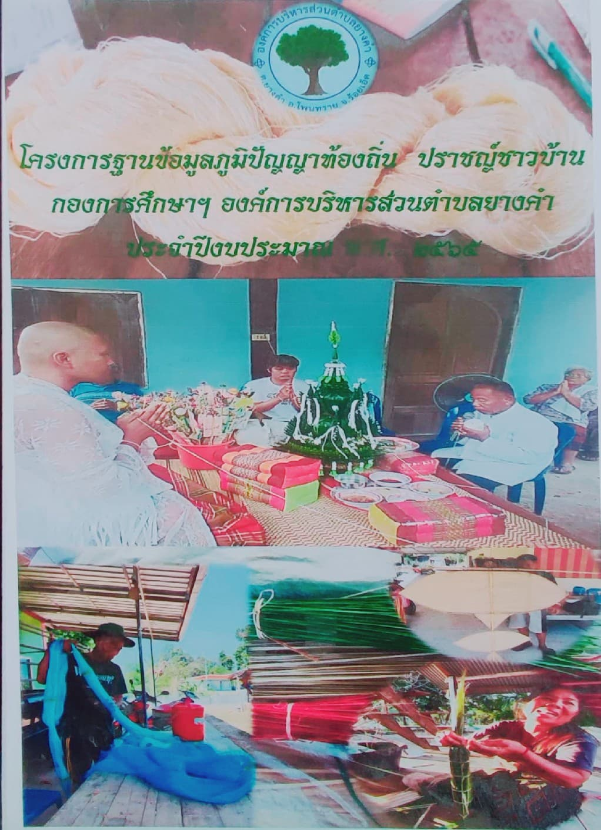

สรุปข้อมูลปราชญ์ชาวบ้าน
โครงการฐานข้อมูลภูมิปัญญาท้องถิ่น ปราชญ์ชาวบ้าน
องค์การบริหารส่วนตำบลยางคำ ประจำปีงบประมาณ พ.ศ.2565
จำนวน 10 สาขา

ลำดับที่ | สาขา/ประเภทภูมิปัญญา | จำนวน (คน) | หมายเหตุ
1 | สาขาเกษตรกรรม | 7 คน
2 | สาขาอุตสาหกรรมและหัตถกรรม | 25 คน
3 | สาขาการแพทย์แผนไทย | 4 คน
4 | สาขาการจัดการทรัพยากรธรรมชาติและสิ่งแวดล้อม | 7 คน
5 | สาขากองทุนและธุรกิจชุมชน | 2 คน
6 | สาขาสวัสดิการ | 1 คน
7 | สาขาศิลปกรรม | 1 คน
8 | สาขาการจัดการองค์กร | 1 คน
9 | สาขาภาษาและวรรณกรรม | -
10 | สาขาศาสนาและประเพณี | 16 คน
รวม |  | 64 คน

๑. สาขาเกษตรกรรม จำนวน 7 คน
หมายถึง ความสามารถในการผสมผสานองค์ความรู้ ทักษะ และเทคนิคด้านการเกษตรกับเทคโนโลยี โดยการพัฒนาบนพื้นฐานคุณค่าดั้งเดิม ซึ่งคนสามารถพึ่งพาตนเองในภาวการณ์ต่างๆ ได้ เช่น การทำ การเกษตรแบบผสมผสาน วนเกษตร เกษตรธรรมชาติ ไร่นาสวนผสม และสวนผสมผสาน การแก้ปัญหาการเกษตรด้านการตลาด การแก้ปัญหาด้านการผลิต การแก้ไขปัญหาโรคและแมลง และการรู้จักปรับใช้เทคโนโลยีที่เหมาะสมกับการเกษตร เป็นต้น

ปราชญ์ชาวบ้าน
ตามโครงการฐานข้อมูล ปราชญ์ชาวบ้าน องค์การบริหารส่วนตำบลยางคำ ประจำปี งบประมาณ พ.ศ.๒๕๖๕

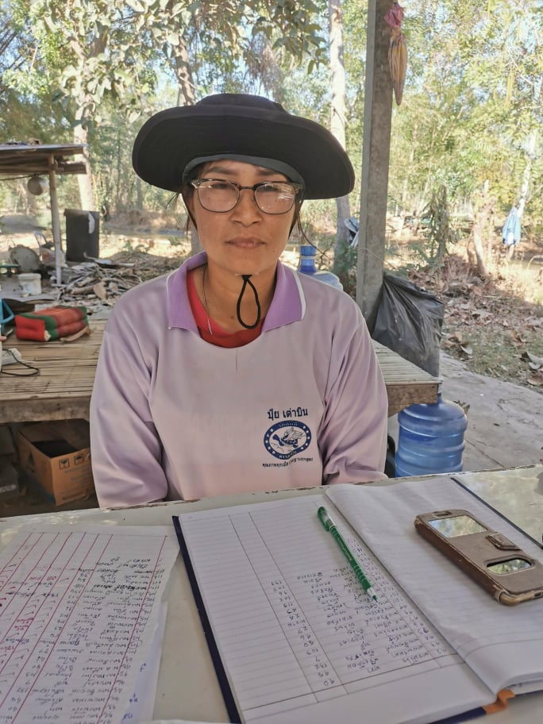
1.นางบุญเลิศ เชื้อจิตร
วัน เดือน ปี เกิด 21 พฤศจิกายน 2520 อายุ 44 ปี
ที่อยู่ 102 ม.3 ต.ยางคำ อำเภอยางคำ จังหวัดร้อยเอ็ด
การศึกษา ปวช.
เบอร์โทรศัพท์ 062-146-3775
ประเภทความชำนาญ
สาขาที่ 1 ประเภท เกษตรกรรม
ความชำนาญ การทำเกษตรแบบผสมผสาน ตามแนวทางเกษตรทฤษฎีใหม่ เกษตรทฤษฎีใหม่ เป็นแนวพระราชดำริของพระบาทสมเด็จพระบรมชนกาธิเบศร มหาภูมิพลอดุลยเดชมหาราช บรมนาถบพิตร มีการแบ่งพื้นที่เพื่อใช้ให้เกิดประโยชน์สูงสุด มีขุดสระเก็บกักน้ำเลี้ยงปลา ใช้ปลูกข้าว ปลูกพืชผัก ผลไม้ พืชไร่ ไม้ยืนต้นใช้เป็นที่อยู่อาศัยและอื่นๆแบบปลูกเน้นความเป็นอินทรีย์กระบวนการทำปุ๋ยหมัก ขี้วัว ขี้ไก่ เศษใบไม้
นางบุญเลิศ เชื้อจิตร ได้เรียนรู้การทำการเกษตรจากการเรียนรู้จากประสบการณ์ การเข้ารับการอบรมเกี่ยวกับการเกษตรจากหน่วยงาน องค์กรต่างๆ
ประสบการณ์ 13 ปี
ปราชญ์ชาวบ้าน
ตามโครงการฐานข้อมูล ปราชญ์ชาวบ้าน องค์การบริหารส่วนตำบลยางคำ ประจำปี งบประมาณ พ.ศ.๒๕๖๕
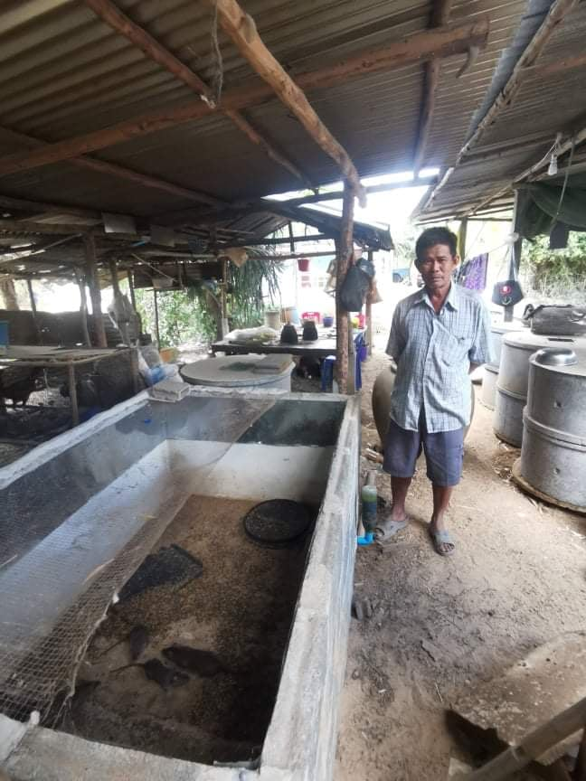
2.นายรังสรรค์ จิตไธสง
เกิดวันที่ ๑๓ พฤษภาคม ๒๕๐๒ อายุ ๖๓ ปี
เบอร์โทรศัพท์ ๐๙๘-๒๒๔๖๖๐๕
ที่อยู่ บ้านเลขที่ ๒๖ ม.๑๐ ต.โพนทราย อ.โพนทราย จ.ร้อยเอ็ด
การศึกษา ป.๖
ประเภทความชำนาญ
สาขาที่ ๑ ประเภท สาขาเกษตรกรรม
ความชำนาญ เกษตรกรเลี้ยงหนูนาหรือหนูพุกในบ่อซีเมนต์
นายรังสรรค์ จิตไธสง มีความชำนาญ เกษตรกรเลี้ยงหนูนาหรือหนูพุกในบ่อซีเมนต์
วิธีการเพาะพันธุ์ อายุของหนูที่เริ่มผสมพันธุ์ได้คือ 3 เดือนครึ่ง ให้จับตัวผู้และตัวเมียมารวมกันในบ่อเลี้ยงหนูของนายรังสรรค์ จิตไธสง จะเป็นแบบบ่อซีเมนต์ซ้อนเทินกัน 2 วง ขึ้นไป แล้วก็ปล่อยตัวผู้ตัวเมียลงผสมพันธุ์ จะช่วยประหยัดพื้นที่ นอกจากนี้ยังใช้บ่อเลี้ยงกบเก่า ความสูงก้อนอิฐบล็อกประมาณ 5 ก้อน ขึ้นไป ภายในบ่อให้ใส่แกลบ ถ้าใครไม่มีแกลบก็สามารถใช้ฟางได้ ใส่เพื่อให้เขามีที่หลบที่คุ้ย และอาจจะมีการใส่ดินลงไปสักนิดเพื่อให้ใกล้เคียงกับธรรมชาติที่สุดเลี้ยงเพื่อให้หนูได้ผสมพันธุ์กัน โดยมีอัตราการปล่อยคือ ตัวผู้ 1 ตัว ต่อตัวเมีย 3-4 ตัว ถ้าตัวเมียตั้งท้องจะมีนมออก จากนั้นหลังคลอด หนูจะเริ่มลืมตาได้ ปล่อยให้อยู่กับแม่ก่อน หลังจากนั้น เมื่อหนูสามารถหาอาหารเองได้ให้จับแยกลูกออก เพื่อจับแม่ไปเพาะพันธุ์ต่อ

ปราชญ์ชาวบ้าน
ตามโครงการฐานข้อมูล ปราชญ์ชาวบ้าน องค์การบริหารส่วนตำบลยางคำ ประจำปี งบประมาณ พ.ศ.๒๕๖๕
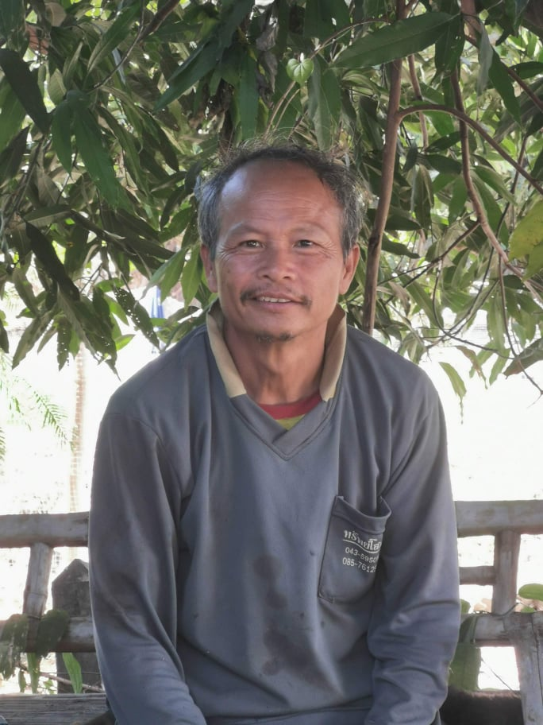
3.นายสมาน คงจันทึก
เกิดวันที่ 6 กรกฎาคม 2510 อายุ 55 ปี
เบอร์โทรศัพท์ 084-1361086
ที่อยู่ บ้านเลขที่ 17 ม.6 ต.ยางคำ อ.โพนทราย จ.ร้อยเอ็ด
การศึกษา ป.4
ประเภทความชำนาญ
สาขาที่ 1 ประเภท เกษตรกรรม
นายสมาน คงจันทึก มีความสามารถในการเพาะเห็ด
วิธีการเพาะเห็ดนางฟ้า
วิธีการทำก้อนเชื้อเห็ดนางฟ้า เห็ดนางฟ้าเป็นเห็ดที่สามารถเจริญเติบโตได้ดีในวัสดุเพาะหลายชนิด เช่น ขี้เลื่อย ฟางสับ หรือซังข้าวโพด แต่วัสดุที่ดีที่สุดคือ ขี้เลื่อย ซึ่งมีวิธีการผลิตก้อนเชื้อดังต่อไปนี้
การทำก้อนเชื้อจากฟางสับ ฟางที่ใช้เพาะควรเป็นฟางที่แห้งสนิท ไม่มีเชื้อราปะปนหรือมีกลิ่นเหม็น โดยการนำฟางสับไปแช่น้ำหรือรดน้ำให้ทั่ว แล้วผสมปุ๋ยและดีเกลือลงไปคลุกเคล้าให้เข้ากันแล้วทำเป็นกองสูงคลุมด้วย พลาสติก หมักทิ้งไว้ 3 วัน ในวันที่ 3,4,5 และ6 ให้กลับกองฟางทุกวัน ในวันที 7 ให้ใส่ปูนขาวเพื่อปรับความเป็นกรด-ด่าง และไล่ก๊าซแอมโมเนียที่เกิดขึ้นระหว่างการหมักฟางคลุกเคล้าให้เข้ากันแล้ว ต่ออีก 1-2 วัน
บรรจุใส่ถุงพลาสติกที่ใช้เพาะเห็ด ซึ่งควรบรรจุให้หมดภายในวันเดียว ถุงก้อนเชื้อควรมีขนาด 8 ขีด ถึง 1 กก. เมื่ออัดก้อนเชื้อแน่นดีแล้ว ใส่คอขวดพลาสติก อุดด้วยสำลีและปิดด้วยกระดาษ แล้วรัดยางให้แน่น ต่อจากนั้นนำก้อนเชื้อที่ได้ไปนึ่งฆ่าเชื้อทันที ใช้เวลาประมาณ 3-4 ชม. นับจากน้ำเดือด แล้วทิ้งไว้ให้เย็น นำหัวเชื้อเห็ดที่เลี้ยงไว้ในเมล็ดข้าวฟ่าง ใช้ประมาณ 10-20 เมล็ดต่อก้อนเขี่ยลงในก้อนเชื้อที่เย็นดีแล้ว แล้วรีบปิดปากถุงด้วยสำลีและกระดาษทันที สถานที่ที่ใช้ถ่ายหัวเชื้อเห็ดลงก้อนเชื้อควรสะอาดลมสงบ วัสดุที่ใช้เขี่ยหัวเชื้อควรทำความสะอาดด้วยแอลกอฮอล์ก่อนทุกครั้ง แล้วนำก้อนเชื้อที่ถ่ายหัวเชื้อเห็ดลงเรียบร้อยแล้วไปบ่มไว้ในโรงบ่มก้อนเชื้อต่อไป

การทำก้อนเชื้อเห็ดนางฟ้าจากขี้เลื่อย
ขี้เลื่อยที่ใช้เป็นวัสดุเพาะที่ดีที่สุด ได้แก่ ขี้เลื่อยไม้ยางพารา การทำก้อนเชื้อจากขี้เลื่อยนี้ไม่ต้องหมักเหมือนใช้ฟางสับ แต่การเลือกหัวเชื้อควรให้แน่ใจว่าเป็นหัวเชื้อที่สามารถย่อยขี้เลื่อยเป็น อาหารได้ สำหรับสูตรที่ใช้ เช่น ขี้เลื่อยไม้ยางพารา 100 กก. รำละเอียด 5 กก. แป้งข้าวเจ้าหรือน้ำตาลทราย 1 กก. ดีเกลือ 0.2 กก. ปูนขาว 1 กก. ความชื้น 60-70% ซึ่งมีขั้นตอนดังนี้
1. ขี้เลื่อยที่ใช้ควรเป็นขี้เลื่อยกลางเก่ากลางใหม่จะดีที่สุด หากเป็นขี้เลื่อยใหม่ควรกองทิ้งไว้ 1 สัปดาห์ เนื่องจากขี้เลื่อยใหม่จะสลายธาตุอาหารบางอย่างทำให้เกิดก๊าซแอมโมเนีย ซึ่งจะเป็นอันตรายต่อเชื้อเห็ดและทำให้ความร้อนในก้อนเชื้อสูงเกินไป แต่ถ้าเป็นขี้เลื่อยเก่าอาจมีการปะปนของเชื้อโรคหรือเชื้อราชนิดอื่นได้ง่าย อีกทั้งมักไม่ค่อยมีธาตุอาหารสะสมอยู่มากนัก
2. หลังจากเตรียมสูตรอาหารได้แล้วให้นำส่วนผสมทั้งหมดไปคลุกเคล้าให้เข้ากัน แล้วบรรจุใส่ถุงพลาสติกที่ใช้เพาะเห็ด ซึ่งควรบรรจุให้หมดภายในวันเดียว ถุงก้อนเชื้อควรมีขนาด 8 ขีด ถึง 1 กก. เมื่ออัดก้อนเชื้อแน่นดีแล้ว ใส่คอขวดพลาสติก อุดด้วยสำลีและปิดด้วยกระดาษ แล้วรัดยางให้แน่น
3. นำก้อนเชื้อที่ได้ไปนึ่งฆ่าเชื้อทันที ใช้เวลาประมาณ 3-4 ชม. นับจากน้ำเดือดแล้วทิ้งไว้ให้เย็น
4. นำหัวเชื้อเห็ดที่เลี้ยงไว้ในเมล็ดข้าวฟ่าง ใช้ประมาณ 10-20 เมล็ดต่อก้อน เขี่ยลงในก้อนเชื้อที่เย็นดีแล้ว แล้วรีบปิดปากถุงด้วยสำลีและกระดาษทันที สถานที่ที่ใช้ถ่ายหัวเชื้อเห็ดลงก้อนเชื้อควรสะอาด ลมสงบ วัสดุที่ใช้เขี่ยหัวเชื้อควรทำความสะอาดด้วยแอลกอฮอล์ก่อนทุกครั้ง
5. นำก้อนเชื้อที่ถ่ายหัวเชื้อเห็ดลงเรียบร้อยแล้วไปบ่มไว้ในโรงบ่มก้อนเชื้อต่อไป
วิธีวางก้อนเชื้อเห็ด
1. วิธีวางก้อนเชื้ออาจวางในลักษณะแนวนอนบนชั้นวางซ้อน ๆ กันชั้นละ 3-5 ก้อนหรือเรียงโดยใช้เชือกแขวนแล้วตัดปากถุงบริเวณคอขวด เพื่อให้ดอกเห็ดออกดอกออกมา
2. วิธีการควบคุมความชื้นในระยะนี้ หากไม่ได้เพาะในช่วงปลายฝนต้นหนาว ซึ่งมีอุณหภูมิและความชื้นที่พอเหมาะอาจใช้วิธีการพ่นน้ำฝอย ๆ หรือรดน้ำที่พื้นโรงเพาะก็ได้
วิธีการเก็บเห็ดนางฟ้า
การเก็บเห็ดนางฟ้าควรเก็บในขณะที่กลุ่มของดอกเห็ดยังไม่บานเต็มที่ และควรเก็บเห็ดทั้งกลุ่มไม่ควรเลือกเก็บเฉพาะดอกใหญ่ในกลุ่มเดียวกัน เพราะจะทำให้ดอกอื่น ๆ ในกลุ่มนั้นฟ่อเสียหายทั้งกลุ่ม กรณีที่กลุ่มดอกเห็ดมีทั้งดอกเล็กและดอกใหญ่ โดยดอกเล็กมีจำนวนมากกว่า ควรรอให้ดอกเล็กโตได้ที่ก่อนแล้วค่อยเก็บ การเก็บให้ใช้มือไม่ควรใช้มีดตัด เพราะจะทำให้ส่วนของโคนก้านที่เหลือติดอยู่เน่าและสร้างความเสียหายให้กับ ดอกเห็ดอื่น ๆ ในก้อนได้ วิธีการเก็บให้ใช้มือจับที่โคนของดอกแล้วดึงเบา ๆ จากนั้นจึงใช้มีดคม ๆ ตัดสิ่งสกปรกที่ติดมากับโคนดอกทิ้งไป
นายสมาน คงจันทึก มีได้รับความรู้การเพาะเห็ดจากการเข้ารับการอบรมการเพาะเห็ดจากหน่วยงานของรัฐ การเข้าร่วมการศึกษาดูงานและประสบการณ์จากการลงมือศึกษาและปฏิบัติเอง
ประสบการณ์ 10 ปี

ปราชญ์ชาวบ้าน
ตามโครงการฐานข้อมูล ปราชญ์ชาวบ้าน องค์การบริหารส่วนตำบลยางคำ ประจำปี งบประมาณ พ.ศ.๒๕๖๕
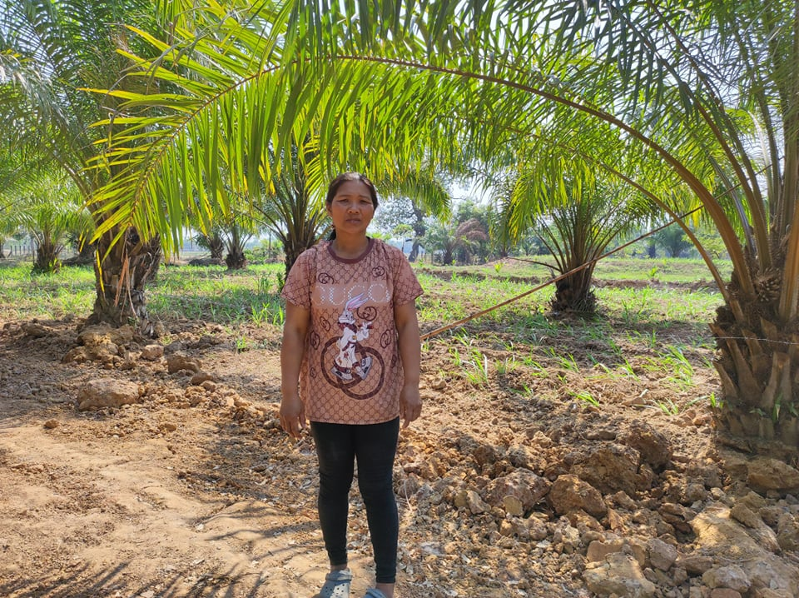

4.นางสาวสมปอง ศรีไหม
เกิดวันที่ 16 เมษายน 2521 อายุ 44 ปี
เบอร์โทรศัพท์ ๐๖๑-๐๓๖๓๑๗๕
ที่อยู่ บ้านเลขที่ ๕4 ม.๘ ต.ยางคำ อ.โพนทราย จ.ร้อยเอ็ด
การศึกษา ป.6
ประเภทความชำนาญ
สาขาที่ 1 ประเภท เกษตรกรรม
ความชำนาญ การปลูกพืชผักผสมผสาน ทำนา ปลูกปาล์ม มะม่วง ปลูกหญ้า เลี้ยงวัว-เลี้ยงควาย การขุดบ่อน้ำเพื่อเลี้ยงปลา การใช้ปุ๋ยคอก ปุ๋ยมูลสัตว์ ทดแทนการใช้ปุ๋ยเคมี
ประสบการณ์ 24 ปี

ปราชญ์ชาวบ้าน
ตามโครงการฐานข้อมูล ปราชญ์ชาวบ้าน องค์การบริหารส่วนตำบลยางคำ ประจำปี งบประมาณ พ.ศ.๒๕๖5
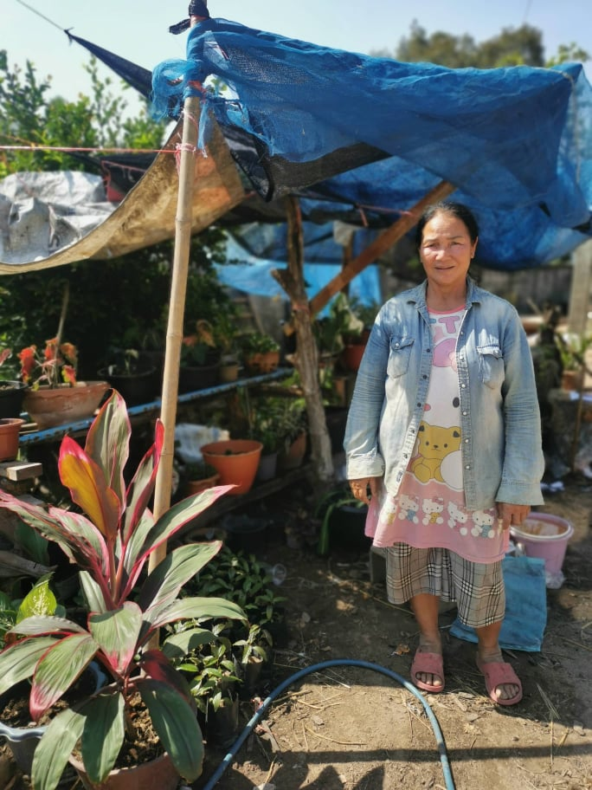
5.นางเกี้ยง พัดพรม
เกิดวันที่ 10 พฤศจิกายน 2501 อายุ 64 ปี
ที่อยู่ บ้านเลขที่ 73 ม.9 ต.ยางคำ อ.โพนทราย จ.ร้อยเอ็ด
การศึกษา ป.4
ประเภทความชำนาญ
สาขาที่ 1 ประเภท เกษตรกรรม
ความชำนาญ การปลูกไม้ประดับ การปลูกน้อยหน่า มะม่วง การใช้ปุ๋ยคอก ปุ๋ยมูลสัตว์ ทดแทนการใช้ปุ๋ยเคมี ซึ่งมีการเรียนรู้จากหนังสือ ตำรา การแลกเปลี่ยนเรียนรู้จากคนในชุมชน และการลงมือด้วยตนเอง
ประสบการณ์ 10 ปี

ปราชญ์ชาวบ้าน
ตามโครงการฐานข้อมูล ปราชญ์ชาวบ้าน องค์การบริหารส่วนตำบลยางคำ ประจำปี งบประมาณ พ.ศ.๒๕๖๕
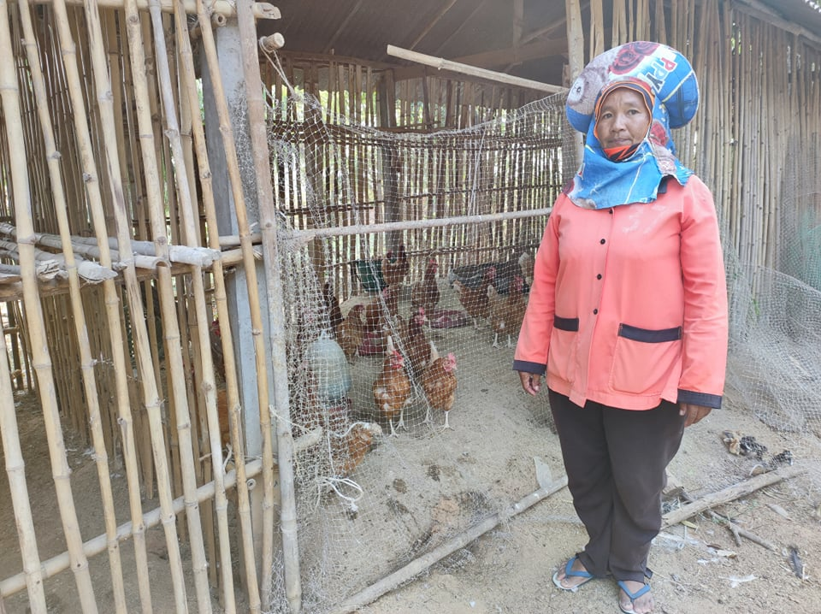
6.นางกาญจนา ขำเนตร
เกิดวันที่ ๑3 กันยายน 2521 อายุ 44 ปี
เบอร์โทรศัพท์ -
ที่อยู่ บ้านเลขที่ 160 ม.2 ต.โพนทราย อ.โพนทราย จ.ร้อยเอ็ด
การศึกษา ป.6
ประเภทความชำนาญ
สาขาที่ 1 ประเภท เกษตรกรรม
ความชำนาญ การเลี้ยงไก่พันธ์ไข่
การเลี้ยงไก่พันธ์ไข่ ควรเลือกสายพันธุ์ไก่ไข่ ควรเป็นไก่สายพันธุ์ที่ดี ผ่านการคัดเลือกว่าเป็นไก่ไข่โดยเฉพาะ มาจากฟาร์มที่ได้มาตรฐานและเชื่อถือได้ มีอัตราการเลี้ยงรอดสูง แข็งแรง ทนต่อสภาพแวดล้อมได้ดี โดยมีอุปกรณ์ในการเลี้ยงไก่ไข่ ถาดอาหาร รางอาหาร ถังอาหาร รังไข่ วัสดุรองพื้น ฟางข้าว ซังข้าวโพด แกลบ และนอกจากนี้ยังมีอาหารที่ใช้เลี้ยงไก่ไข่ คือ อาหารผสม หัวอาหาร และอาหารอัดเม็ด และการทำโรงเรือนในการเลี้ยงไก่ไข่ต้องสามารถป้องกันแดด ลม และฝนได้มีความแข็งแรง ทนทาน ป้องกัน นก หนู แมว หรือสุนัขได้ ทำความสะอาดได้ง่าย ห่างจากชุมชน และอยู่ใต้ลมของบ้าน เพราะจะได้ไม่มีกลิ่นรบกวนใช้วัสดุที่หาง่าย ราคาถูก

ปราชญ์ชาวบ้าน
ตามโครงการฐานข้อมูล ปราชญ์ชาวบ้าน องค์การบริหารส่วนตำบลยางคำ ประจำปี งบประมาณ พ.ศ.๒๕๖๕
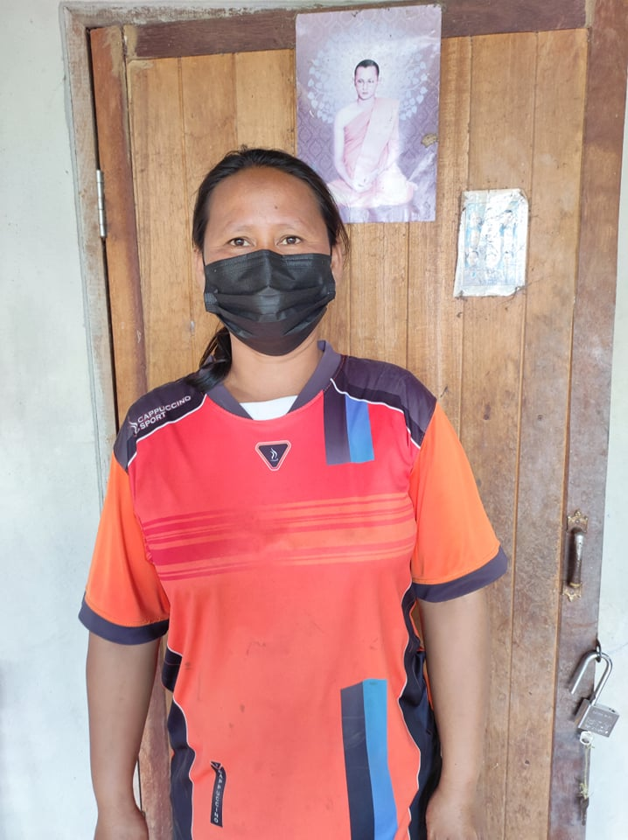
7.นางสาว ศศิมา สิงห์นา
เกิดวันที่ 29 มีนาคม 2524 อายุ 39 ปี
เบอร์โทรศัพท์ 094-5039300
ที่อยู่ บ้านเลขที่ 36 ม.2 ต.โพนทราย อ.โพนทราย จ.ร้อยเอ็ด
การศึกษา ม.6
ประเภทความชำนาญ
สาขาที่ 1 ประเภท เกษตรกรรม
ความชำนาญ การอนุรักษ์การเลี้ยงควาย
นางสาว ศศิมา สิงห์นา มีความชำนาญภูมิปัญญาในการอนุรักษ์การเลี้ยงควาย มาตั้งแต่เด็ก อาชีพของครอบครัวคือชาวไร่ชาวนา และที่สำคัญครอบครัวก็จะมีควายเป็นสัตว์เลี้ยงอยู่แล้ว จึงได้เลี้ยงต่อๆกันมา โดยได้ใช้ประโยชน์จากปุ๋ยมูลควายในการทำนาอีกด้วย ในการเลี้ยงควายการคัดเลือกพ่อพันธุ์แม่พันธุ์ เราต้องทำคอก ทำไว้เพื่อบังแดด ฝนและเพื่อให้ควายได้นอนพักช่วงกลางคืน อาหารที่ใช้ในการเลี้ยงควายเลี้ยงแบบธรรมชาติ ปล่อยให้เข้าฝูงตามทุ่งนา กินหญ้าสดและมีการเสริมฟางข้าวแห้ง

๒. สาขาอุตสาหกรรมและหัตถกรรม จำนวน 25 คน
หมายถึง การรู้จักประยุกต์ใช้เทคโนโลยีสมัยใหม่ในการแปรรูปผลิตผล เพื่อชะลอการนำเข้าตลาด เพื่อแก้ปัญหาด้านการบริโภคอย่างปลอดภัย ประหยัด และเป็นธรรม อันเป็นกระบวนการที่ทำให้ชุมชนท้องถิ่นสามารถพึ่งพาตนเองทางเศรษฐกิจได้ ตลอดทั้งการผลิต และการจำหน่าย ผลิตผลทางหัตถกรรม เช่น การรวมกลุ่มของกลุ่มโรงงานยางพารา กลุ่มโรงสี กลุ่มหัตถกรรม

ปราชญ์ชาวบ้าน
ตามโครงการฐานข้อมูล ปราชญ์ชาวบ้าน องค์การบริหารส่วนตำบลยางคำ ประจำปี งบประมาณ พ.ศ.๒๕๖๕
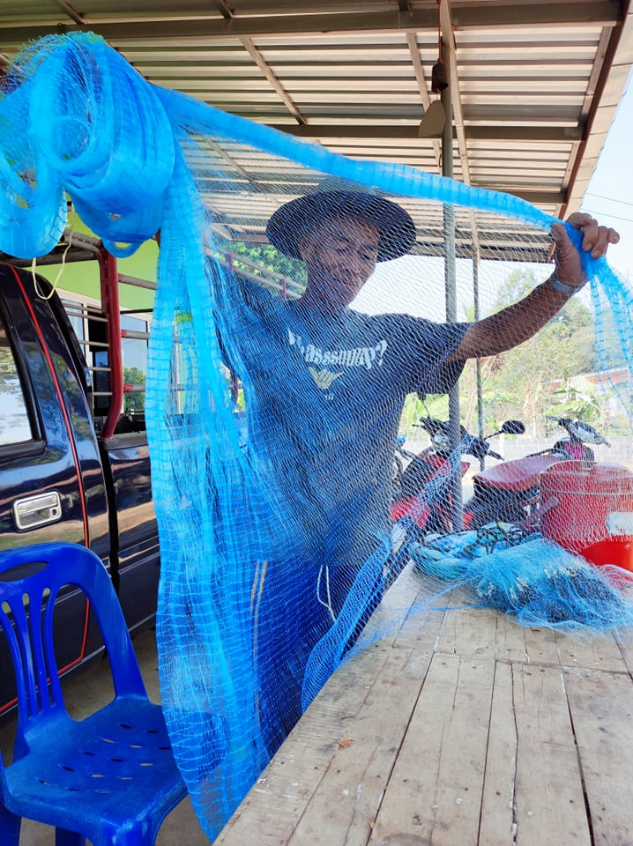
1.นายทอง ผงวิเศษ
เกิดวันที่ ๔ กุภาพันธ์ พ.ศ. ๒๔๙๙ อายุ ๖๖ ปี
ที่อยู่ บ้านเลขที่ ๑๕ ม.๑ ต.ยางคำ อ.โพนทราย จ.ร้อยเอ็ด
การศึกษา ป.๔
ประเภทความชำนาญ
สาขาที่ ๒ ประเภท หัตถกรรม
ความชำนาญ การสานแห
นายทอง ผงวิเศษ มีความชำนาญภูมิปัญญาในการสานแห
ขั้นตอนวิธีการสานแห
1.ขั้นตอนแรกคือเราจะต้องจัดหาไม้กีม และไม้ปานที่จะใช้ในการสานแหให้เรียบร้อย
2. นำด้ายไนล่อนมาพันใส่กีมที่เราเตรียมไว้ให้เรียบร้อย
3. เราจะต้องสานจอมแหหรือที่ห้อยแหก่อนจะเริ่มสานจริง
4.เริ่มสานแหโดยการนำด้ายรัง 4 ที่เราพันใส่กีมมาสานตัวแหให้เป็นตาข่ายตามลายแห
5. เมื่อสานตัวแหเสร็จเราจะต้องนำแหที่เราสานเสร็จแล้วมาห้อยกับลูกแห
6.ขั้นตอนสุดท้ายของการสานแหคือผูกเพาแหที่ด้านล่างให้เรียบร้อย
นายทอง ผงวิเศษ ได้รับความรู้จากการถ่ายทอดวิธีการสานแหจากบรรพบุรุษ
ประสบการณ์ ๔๕ ปี
ปราชญ์ชาวบ้าน
ตามโครงการฐานข้อมูล ปราชญ์ชาวบ้าน องค์การบริหารส่วนตำบลยางคำ ประจำปี งบประมาณ พ.ศ.๒๕๖5
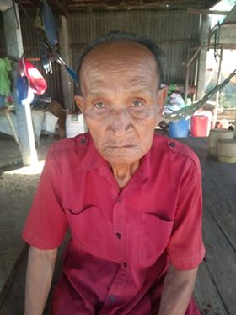
2.นายสน เกตุชมพู
วัน เดือน ปีเกิด 4 กุมภาพันธ์ 2475 อายุ 88 ปี
ที่อยู่ บ้านเลขที่ 80 หมู่ที่ 1 ตำบลยางคำ อำเภอโพนทราย จังหวัดร้อยเอ็ด
การศึกษา ป.4
ประเภทความชำนาญ
สาขาที่ 2 ประเภท หัตถกรรม
ความชำนาญ มีความชำนาญด้านการจักสาร หัตถกรรมตะกร้าไม้ไผ่
นายสน เกตุชมพู ความชำนาญ มีความชำนาญด้านการจักสาร หัตถกรรมตะกร้าไม้ไผ่ เพื่อจำหน่ายเป็นอาชีพ เสริม ได้รับการถ่ายทอดความรู้จากบรรพบุรุษ ปู่ ย่า ตา ยาย
การสานตะกร้า วิธีการ
1. นำไม้ไผ่มาจักเป็นเส้นตามขนาด ให้ได้เส้นบาง อ่อน และไม่คมเพื่อเหมาะสมต่อการใช้งาน 2. สานส่วนฐานของตะกร้าไม้ไผ่ให้ได้ความกว้างตามขนาดความต้องการ
3. ส่วนลำตัวตะกร้าให้ดัดขึ้นเป็นเกรียวและใช้เส้นตอกสานต่อให้ได้ตามความต้องการตามขนาด เมื่อได้ขนาดตามต้องการให้สานพับขอบของตะกร้าเพื่อกันไม่ให้ไม้ไผ่บาดมือขณะใช้งาน
4. สามารถสาน หรือดัดแปลงตะกร้าได้หลากหลายลวดลายตามความถนัด
นายสน เกตุชมพู ได้รับการถ่ายทอดความรู้ภูมิปัญญาการสานตะกร้า จากบรรพบุรุษ ปู่ ย่า ตา ยาย ภายหลัง ฤดูกาลเก็บเกี่ยว
ประสบการณ์ 47 ปี
ปราชญ์ชาวบ้าน
ตามโครงการฐานข้อมูล ปราชญ์ชาวบ้าน องค์การบริหารส่วนตำบลยางคำ ประจำปี งบประมาณ พ.ศ.๒๕๖๕
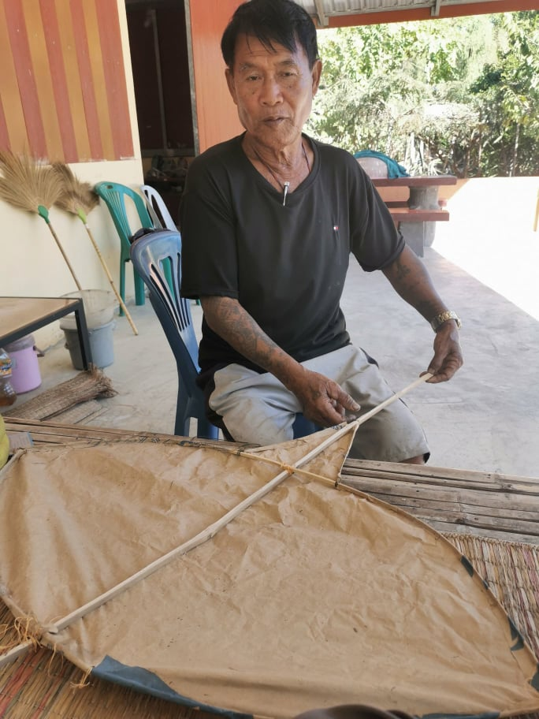
3.นายดวน สมทุม
วัน เดือน ปีเกิด 6 เดือน สิงหาคม พ.ศ.2493 .อายุ 72 ปี
การศึกษา ป.4
เบอร์โทรศัพท์ 093-7239109
ที่อยู่ บ้านเลขที่ 17 หมู่ที่ 9 ต.ยางคำ อ.โพนทราย จ.ร้อยเอ็ด
ประเภทความชำนาญ
สาขาที่ 2 ประเภท หัตถกรรม
ความชำนาญ การทำว่าวธนู/ว่าวสะนู
นายดวน สมทุม มีความชำนาญภูมิปัญญาการทำว่าวสะนู
ลักษณะของว่าวสะนูว่าวสะนูนั้นไม่มีขนาดที่แน่นอน ลักษณะว่าวสะนูจะแบ่งออกเป็น 3 ช่วง คือ ส่วนลำตัว เรียกว่า ช่วงแม่ว่าว ส่วนกลาง เรียกว่า ช่วงลูกว่าว ทำเป็นว่าวขนาดเล็ก เว้นระยะจากตัวแม่ว่าวตามสมควร การเว้นระยะห่างถ้ายิ่งมากยิ่งทำให้ว่าวแกว่งตัวมากขึ้น และส่วนสุดท้าย เรียกว่า ว่าวตาแหล่ว เป็นส่วนที่จะต่อกับหางว่าวจำนวน 1 คู่ เพื่อช่วยในการทรงตัวในขณะที่ลอยอยู่ในอากาศ โดยทำเป็นรูปสามเหลี่ยมหน้าจั่ว

วัสดุอุปกรณ์ในการทำว่าวสะนู จะเป็นวัสดุที่หาได้ง่าย ๆ ในท้องถิ่น ประกอบด้วย
1.โครงสร้างของว่าว ทำด้วยไม้ไผ่เหลากลม ซึ่งอาจจะเป็นไผ่สร้างไพร (ไผ่เซียงไพ) หรือไผ่บ้านที่แก่จัด แกนของว่าว ใช้ไม้ไผ่เหลากลม สูงประมาณ 150-180 เซนติเมตร ส่วนแม่และลูกว่าวจะใช้ไม้ไผ่เหลากลมแล้วโค้งมัดติดกับแกน โดยแม่ว่าวจะมีความกว้างประมาณ 120-150 เซนติเมตร ลูกว่าวกว้างประมาณ 30-40 เซนติเมตร ระยะห่างระหว่างแม่กับลูกว่าว ประมาณ 20-30 เซนติเมตร ขนาดของว่าวสะนู
2.กระดาษสำหรับติดว่าว สมัยก่อนจะนิยมใช้กระดาษที่ใช้ทำกระสอบปูนซีเมนต์ ซึ่งมีความเหนียวและหนา ปัจจุบันมีการนำเอาพลาสติก กระดาษห่อพัสดุ มาใช้แทนได้
กระสอบปูนซีเมนต์ กระดาษติดโครงว่าว
3.หางว่าว จะใช้เศษผ้า ถุงปุ๋ยซึ่งเป็นถุงพลาสติก ฉีกเป็นริ้ว ๆ ต่อกันยาวไม่ต่ำกว่า 50 เมตร
นายดวน สมทุม ได้รับการถ่ายทอดความรู้การทำว่าวสะนูตั้งแต่อายุได้ 10 ปี จากคุณพ่อขุย สมทุม โดยสมัยก่อนจะใช้หวาย ใบตาล ขี้สูตร(น้ำมันต้นยางนา) ในการทำว่าว
ประสบการณ์ 62 ปี

ปราชญ์ชาวบ้าน
ตามโครงการฐานข้อมูล ปราชญ์ชาวบ้าน องค์การบริหารส่วนตำบลยางคำ
ประจำปี งบประมาณ พ.ศ.๒๕๖๕
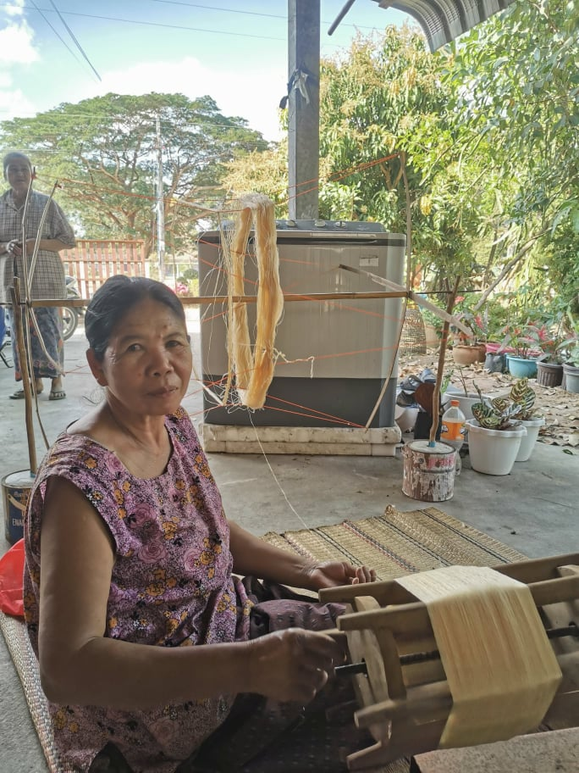
4.นางหงวน ทับส่วย
เกิดวันที่ 18 มีนาคม 25๐๒ อายุ ๖๓ ปี
เบอร์โทรศัพท์ 08๐-6356883
ที่อยู่ บ้านเลขที่ 35 ม.๙ ต.ยางคำ อ.โพนทราย จ.ร้อยเอ็ด
การศึกษา ป.๔
ประเภทความชำนาญ
สาขาที่ 2 ประเภท หัตถกรรม
ความชำนาญ การทอผ้าไหม
นางหงวน ทับส่วย มีความชำนาญในการทอผ้าไหม โดยจะทอผ้าภายหลังฤดูเก็บเกี่ยว
ทอเพื่อใช้เอง และใช้สำหรับเป็นของฝาก ใช้ในงานบุญประเพณี เช่นงานบวช งานแต่ง ฯลฯ
การทอผ้าไหมมัดหมี่ ประกอบด้วยขั้นตอนต่างๆ ดังนี้
1. การค้นเครือเส้นยืน
นำเส้นไหมยืนที่ทำการลอกกาวไหม และทำการย้อมสีพื้นเส้นไหมแล้วเข้ากงเพื่อกรอเส้นไหมเข้าอัก แล้วนำเส้นไหมที่กรอด้วยอักนำเข้าหลักฟืมเพื่อค้นเส้นยืนเตรียมการทอ
2. การเตรียมฟืมทอผ้า
นำเส้นยืนที่ค้นเครือเสร็จแล้วมาจัดเรียงเข้าฟันหวี โดยให้แต่ละช่องประกอบด้วยเส้นไหมประมาณ 2 เส้นหรือตามความต้องการ พร้อมขึงเส้นด้ายให้ตึง จัดเรียงเส้นด้ายให้เรียบร้อยร้อย และเก็บตะกอ
สำหรับการทอต่อเนื่อง ที่มีการเก็บตะกอไว้แล้วจะใช้วิธีการสืบเครือหูก โดยนำเส้นยืนมาผูกกับเส้นด้ายเดิมที่ได้เก็บตะกอฟืมไว้ก่อนแล้ว ด้วยการผูกแต่ละเส้นด้ายตามลำดับให้ครบทุกเส้น พร้อมทำการจัดเส้นยืน ตะกอ และฟืมบนกี่ทอผ้าให้เรียบร้อย พร้อมทอตะกอที่เหลือในช่วงการต่อเส้นด้ายให้เรียบร้อยจนหมดจนเริ่มเส้นด้ายที่ต่อใหม่ทั้งหมด เพื่อให้เส้นยืนที่จะเริ่มทอตึง แน่น
เมื่อจัดเรียงเส้นยืนเรียบร้อย ให้นำน้ำแป้งข้าวหรือน้ำแป้งมันสำปะหลังฉีดพรมหรือใช้ผ้าชุบทาให้ทั่วเส้นไหม พร้อมปล่อยให้แห้ง และทาด้วยขี้ผึ้งหรือไขสัตว์ เพื่อให้เส้นด้ายมีความแข็งแรง และลื่น ไม่ขาดง่ายหรือเป็นขุยจาการเสียดสีขณะการทอ
การเตรียมเส้นพุ่ง
นำเส้นไหมที่ลอกกาวแล้ว มาค้นเส้นพุ่งโดยใช้โฮงมัดหมี่โบราณที่เป็นไม้มีหลัก 2 หลัก โดยการค้นเส้นพุงแต่ละลายจะมีจำนวนลำไม่เท่ากันขึ้นอยู่กับลาย เช่น ลายหมี่ข้อโบราณจะมีลำประมาณ 41 ลำ โดยแต่ละลำจะมี 4 เส้นด้าย โดยการทำไพคั่นตรงกลางระหว่างลำไว้ การค้นเส้นพุงจะทำการค้นประมาณ 2 รอบ ของแต่ละลำไปกลับ เมื่อทำการค้นเสร็จแล้วให้ทำการมัดหัวลำตามไพที่คั่นไว้
การมัดหมี่
การมัดหมี่เป็นกระบวนการมัดตามจุดจากลายที่ออกแบบด้วยเชือกฟางหรือเชือกชนิดอื่นๆ แต่ปัจจุบันนิยมใช้เชือกฟางเพราะหาซื้อง่าย และสะดวกกว่า หลังจากนั้นนำเส้นไหมออกจากโฮงมาย้อมสีตามครั้งของเฉดสีที่ต้องการหรือตามการที่มัดหมี่ไว้ โดยบริเวณที่มัดหมี่ไว้จะไม่ติดสี สำหรับการย้อมซ้ำต้องย้อมหลังการนำเส้นไหมที่ย้อมครั้งแรกตากแดดให้แห้งเสียก่อน
การมัดหมี่เริ่มด้วยการมัดเก็บขาว โดยการมัดหมี่แบ่งเป็น 2 วิธี คือ
1. การมัดลายทุกลายในหัวหมี่เดียวกัน
2. การมัดแยกแต่ละลายในหัวหมี่แล้วนำมาต่อในขั้นตอนการทอผ้า
การกรอเส้นไหมเข้าหลอด
โดยการนำหัวมัดหมี่ที่แกะเชือกฟางออกแล้วใส่ในกงเพื่อกรอเส้นไหมเข้าอัก จากนั้นทำการกรอเส้นไหมจากอักเข้าหลอดด้ายด้วยไน ซึ่งจะต้องเรียงลำดับหลอดด้ายตามหลายลายสีที่ออกแบบไว้
การทอผ้ามัดหมี่
การทอผ้าไหมจะเริ่มเมื่อเตรียมฟืม และเส้นพุ่งเสร็จแล้ว โดยใช้หลอดด้ายที่เรียงลำดับเฉดสีหรือลายไว้แล้วใส่ในกระสวยเพื่อทอด้วยการพุ่งกระสวยผ่านร่องสลับของลำไหมไปมา ซ้ายขวา จนสุดเส้นยืน
ผ้ามัดหมี่มีอยู่หลายชนิด ได้แก่
1. มัดหมี่เส้นพุ่ง 2. มัดหมี่เส้นยืน 3. มัดหมี่เส้นพุ่งและเส้นยืน
อุปกรณ์ การทอผ้ามัดหมี่
1. หลักเฝือ คือ อุปกรณ์ในการค้นเส้นยืน เพื่อทำการเตรียมเส้นยืน ก่อนที่จะนำไปติดตั้งกี่ทอผ้า
2. กง คือ อุปกรณ์สำหรับใส่เส้นไหมเพื่อการกรอเส้นไหมเข้าอัก
3. อัก คือ อุปกรณ์สำหรับการม้วนเก็บเส้นไหมที่ทำการกรอจากกง
4. ไน/หลา คืออุปกรณ์สำหรับการกรอเส้นไหมเข้าหลอด หรือ เป็นอุปกรณ์ในการตีเกลียวเส้นไหม และควบตีเกลียวเส้นไหม
5. หลอด คือ อุปกรณ์สำหรับการม้วนเก็บเส้นไหมเพื่อนำไปในกระสวยเพื่อการพุ่งเส้นพุ่งในการทอผ้ามัดหมี่
6. กระสวย คือ อุปกรณ์สำหรับใส่หลอดม้วนเส้นไหมพุ่งเพื่อพุ่งนำหลอดเส้นพุ่งในการทอผ้า
7. ฟืม คือ อุปกรณ์สำหรับการจัดเรียงเส้นไหมยืนก่อนที่จะนำไปเส้นยืนไปกลางตั้งขึ้นบนกี่ทอผ้า
8. กี่ทอผ้า คือ อุปกรณ์สำหรับการทอผ้า
9. ไม้เหยียบหูก คือ อุปกรณ์ที่เป็นท่อนไม้ที่อยู่ด้านล่างของกี่ทอผ้า มีเชือดโยงติดกับตะกอฟืม เพื่อใช้เท้า เหยียบให้เส้นยืนสลับขึ้นและลง เพื่อการสอดเส้นพุ่งในการทอผ้า
10. แปรงทาแป้งบนเส้นยืน คือ อุปกรณ์สำหรับใช้ทาน้ำแป้งบนเส้นยืนเพื่อป้องกันเส้นยืนแตกในขณะที่ทอผ้า
11. ไม้คันผัง คือ อุปกรณ์ที่ทำด้วยไม้ไผ่ ใช้ค้ำยันขอบริมผ้าหน้ากว้างทั้งสองด้านของหน้ากว้างผืนผ้าให้ตึงและตรงตลอดทั้งแนวความยาว
ได้รับถ่ายทอดการทอผ้าจากแม่วัน สำสาลี (มารดา) จากการจดจำและประสบการณ์การทอผ้ามามาหลายปี
ประสบการณ์ ๔0 ปี

ปราชญ์ชาวบ้าน
ตามโครงการฐานข้อมูล ปราชญ์ชาวบ้าน องค์การบริหารส่วนตำบลยางคำ ประจำปี งบประมาณ พ.ศ.๒๕๖๕
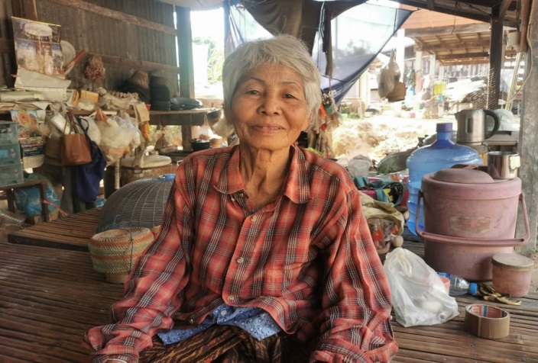
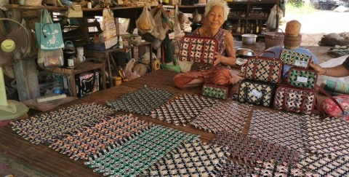
5.นางคำตา ศรีวิชัย
เกิดวันที่ ๘ มีนาคม พ.ศ. ๒๔๙๕ อายุ ๗๐ ปี
เบอร์โทรศัพท์ ๐๘๙-๒๑๐๙๔๘๔
ที่อยู่ บ้านเลขที่ ๑๑ ม.๑๐ ต.โพนทราย อ.โพนทราย จ.ร้อยเอ็ด
การศึกษา ป.๔
ประเภทความชำนาญ
สาขาที่ ๒ ประเภท หัตถกรรม
ความชำนาญ ประเภทความชำนาญ การประดิษฐ์กระเป๋าด้วยซองกาแฟนางคำตา ศรีวิชัย มีความรู้ความชำนาญภูมิปัญญาการประดิษฐ์กระเป๋าด้วยซองกาแฟ 12 ปี
วัสดุอุปกรณ์ในการทำมีดังต่อไปนี้ 1. ซองกาแฟ 2. กรรไกร 3. แม็ก 4. ด้าย
ขั้นตอนการทำ โดยให้เตรียมอุปกรณ์ต่างๆ แล้วนำซองกาแฟมาตัดทั้งสองข้างแล้วนำมาล้างให้สะอาดเพื่อที่จะนำมาพับ นำซองกาแฟมาพับครึ่ง เมื่อพับเสร็จก็นำแม็กมาเย็บจนได้จำนวนที่ต้องการ.พับสานแล้วนำมาสานต่อๆกันไปเรื่อยๆ .จนได้ออกมาเป็นรูปแบบตามต้องการ เมื่อสานเสร็จก็นำสายกระเป๋าไปเย็บให้เสร็จจนเรียบร้อยสวยงาม

ปราชญ์ชาวบ้าน
ตามโครงการฐานข้อมูล ปราชญ์ชาวบ้าน องค์การบริหารส่วนตำบลยางคำ ประจำปี งบประมาณ พ.ศ.๒๕๖๕
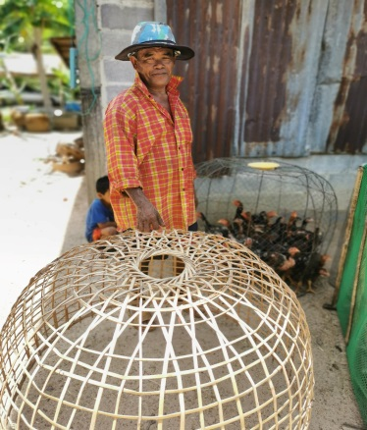
6.นายอัมรินทร์ พันทะชุม
เกิดวันที่ 8 พฤษภาคม พ.ศ.2507 อายุ 56
ปีที่อยู่ บ้านเลขที่ 11 หมู่ที่ 10 ตำบลโพนทราย อำเภอโพนทราย จังหวัดร้อยเอ็ด
เบอร์โทรศัพท์ 098-2109484
การศึกษา ป.4
ประเภทความชำนาญ สาขาที่ 2 ประเภท หัตถกรรม
ความชำนาญ การจักสานไม้ไผ่ สานสุ่มไก่
การจักสานไม้ไผ่ สานสุ่มไก่
1. เลือกไม้ไผ่ที่จะนำเอามาทำสุ่มไก่ ต้องเป็นไม้ไผ่ ที่มีอายุประมาณ 1 ปี
2. นำไม้ไผ่ที่เตรียมไว้มาผ่าออกเป็น 8 ซีก
3.ต่อจากนั้นนำไม้ไผ่ที่ผ่ามาเหลาให้เป็นเส้นโดยเหลาไม้ไผ่ที่จะสานไว้ทีละมากๆเพื่อไม่ให้เสียเวลา โดยเอาเฉพาะเปลือกนอก ให้ความกว้างประมาณ 0.5 เซนติเมตร ยาวประมาณ 2 เมตร เพื่อไม่ให้มีรอยต่อมาก จะทำให้ได้สุ่มไก่ที่มีความคงทน ใช้งานได้นาน
4. เริ่มทำการสานเป็นเหวียน โดยเริ่มสานจากการขึ้นรูปให้เป็นวงกลมตรงกลางก่อน เเล้ว
สานให้เป็นลวดลายขึ้นมาเรื่อยๆเวลาสานสุ่มไก่ ถ้าจะให้สะดวกในการสานต้องเข้าไปนั่งข้างในสุ่ม จะทำให้สานได้เร็วขึ้น สานเรื่อยๆให้เป็นรูปร่าง จนเสร็จ แล้วตัดตีนสุ่มให้เท่ากัน
5. หลังจากที่ได้สุ่มไก่ที่เสร็จเป็นรูปร่างแล้ว ก็นำมาลนไฟเพื่อทำให้เกิดความแข็งแรง ทนต่อการใช้งาน
6. สุ่มไก่ที่สานเสร็จเรียบร้อยเเล้ว มีความสวยงามประณีตและแข็งแรง จำหน่ายได้ราคาอันละ 100-250 บาท
วัสดุ/อุปกรณ์
1. เลื่อยคันธนูใช้เลื่อยตัดข้อปลายลำไผ่และเลื่อยตัดปากสุ่มเมื่อสานสุ่มไก่เสร็จแล้ว
2. มีดพร้าใช้ผ่าลำไผ่และเหลาจักตอกไผ่เพื่อแยกส่วนในและส่วนผิวของไผ่ ซึ่งส่วนผิวที่ใช้งานจะมีความเหนียวง่ายต่อการจักสาน
3. ค้อน ใช้ตอกตะขอข้อไผ่หลักหมุดยึดส่วนหัวสุ่มไก่เมื่อสานขึ้นรูป
4. ไม้ไผ่ อายุประมาณ 1 ปี
ความเป็นมา เรียนรู้จากบรรพบุรุษและประสบการณ์การลงมือทำด้วยตัวเองจนมีความชำนาญ
ประสบการณ์ 22 ปี

ปราชญ์ชาวบ้าน
ตามโครงการฐานข้อมูล ปราชญ์ชาวบ้าน องค์การบริหารส่วนตำบลยางคำ ประจำปี งบประมาณ พ.ศ.๒๕๖๕
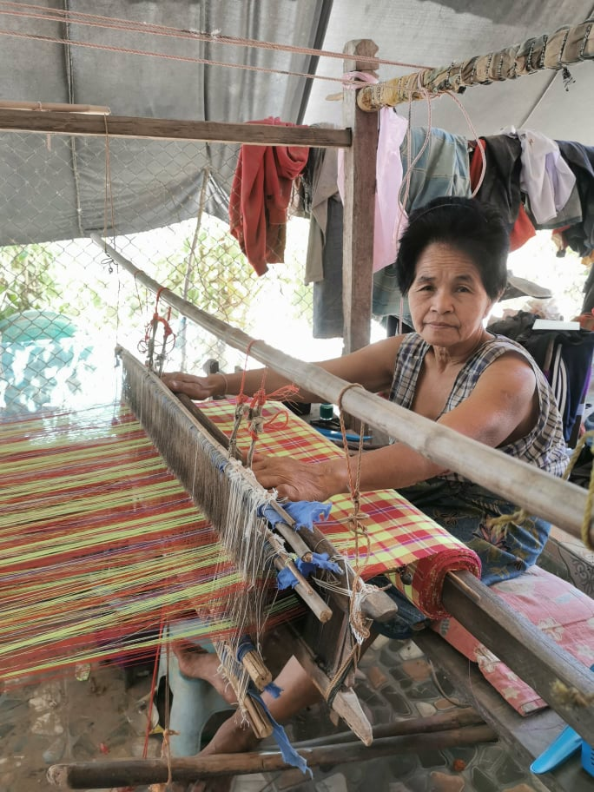
7.นางหัด ไพศาล
เกิดวันที่ ๑0 ธันวาคม 2499 อายุ 66 ปี
เบอร์โทรศัพท์ 093-4320329
ที่อยู่ บ้านเลขที่ 2 ม.6 ต.ยางคำ อ.โพนทราย จ.ร้อยเอ็ด
การศึกษา ป.4
ประเภทความชำนาญ
สาขาที่ 2 ประเภท สาขาหัตถกรรม
ความชำนาญ การทอผ้าผ้าแพร ผ้าแพรอีโป้ ผ้าขาวม้า ซึ่งจะทอไว้ใช้ในครัวเรือน ใช้สำหรับเป็นของขวัญของฝาก ใช้ในงานบุญประเพนรีต่าง เช่น งานขึ้นบ้านใหม่ งานแต่งงาน งานบวช ฯลฯ

สำหรับวัสดุ/อุปกรณ์ในการทอผ้า
1. กง ใช้พันเส้นด้าย เพื่อเตรียมไจด้ายในการฟอกและย้อม
2. อัก ใช้พันเส้นด้าย เพื่อจัดระเบียบ
3. กระบอกไม่ไผ่ ใช้สำหรับพันเส้นด้าย ใช้แทนหลอดด้าย
4. แกนกระสวย ใช้สำหรับพันด้ายพุ่งเป็นหลอดเล็กๆ
5. ไน เป็นเครื่องมือสำหรับกรอด้ายเข้าหลอดด้าย ก่อนที่จะนำไปใส่กระสวย ต้องนำไปใช้ร่วมกับระวิงมีลักษณะด้านหนึ่งเป็นกงล้อขนาดใหญ่มีเพลาหมุนด้าย มีสายพานต่อไปยังท่อเล็กๆ ที่ปลายอีกข้างหนึ่ง
6. หลักเปีย (หลักเผีย) โครงไม้สำหรับเตรียมด้ายยืน สามารถเตรียมด้ายยืนยาว 20 – 30 เมตร(ปัจจุบันมีหลักเปียขนาดใหญ่ เตรียมด้ายยืนได้ยาวกว่า 100 เมตร)
7. แปรงหวีด้ายยืน

ส่วนประกอบของกี่ทอผ้า
1. ฟืม เป็นกรอบไม้แบ่งเป็นช่องถี่ๆด้วยลวดซี่เล็กๆ
2. ตะกอหรือเขาหูก
3. แกนม้วนผ้า ใช้ม้วนผ้าที่ทอแล้วใช้ลำต้นไม้ที่มีขนาดสม่ำเสมอ และเหยียดตรง
4. แกนม้วนด้ายยืน ใช้ม้วนด้ายยืนขณะทอ
5. เท้าเหยียบ ใช้ควบคุมการยกตะกอ
6. ที่นั่ง สำหรับนั่งขณะทอผ้า
7. กระสวย ใช้สอดใส่ด้ายสอดพุ่ง มีร่องใส่แกนกระสวย
8. ผัง
– ไม้เล็ก เรียว ยาวกว่าหน้าผ้าเล็กน้อย ปลาย 2 ข้างเป็นเหล็กแหลม
– ใช้สำหรับขึงหน้าผ้าให้ตึง และมีขนาดคงเดิมขณะทอ

ขั้นตอนการทอผ้า
1. นำเอาด้ายที่ซื้อมาแล้วมาใส่อักแล้วกวักออกมาให้ได้ฝ้ายเป็นปอยยาวๆ
2. นำฝ้ายที่กวักแล้วมาค้นเครือเพื่อที่จะให้ได้ตามขนาดของผ้าขาวม้าตามที่จะทอความยาวประมาณ 1.50 เมตร แล้วนำไปใส่ในกี่ทอผ้า
3. เมื่อเตรียมด้ายลายยืนเสร็จแล้ว นำมาเข้าฟืมแล้วดึงเส้นด้ายลายยืนให้ขึ้นลงขัดกับด้ายลายพุ่งในขั้นตอนการ ทอ ซึ่งฟืมจะมีจำนวนตามลายเป็นลายด้ายยืนว่าต้องการให้เป็นลายดอกหรือลายขัดธรรมดา เมื่อต่อเสร็จครบ ทุกเส้นแล้ว นำไปขึ้นกี่เพื่อเตรียมทอ
4.นำเส้นฝ้ายที่แบ่งตัดมาม้วนเป็นหลอดด้ายเพื่อนำไปในกระสวย
5. ทอฝ้ายจากเส้นให้เป็นผืนผ้าขาวม้าโดยใช้กระสวย เป็นตัววิ่งสลับไปมา ซ้าย-ขวา และในกระสวยจะมีม้วน ฝ้ายสีต่างๆ ใส่ไว้ในกระสวย เพื่อสามารถเปลี่ยนสีฝ้ายได้ เช่น การทำแถบสีผ้าขาวม้า
6. ทอผ้าขาวม้าต่อไปเลื่อยๆจนเสร็จ เป็นผืน
นางหัด ไพศาล การถ่ายทอดความรู้ ถ่ายทอดความรู้โดยภูมิปัญญาจากบรรพบุรุษ ความจดจำและจากประสบการณ์ที่ทอผ้ามาเป็นระยะหลายปี
ประสบการณ์ 40 ปี

ปราชญ์ชาวบ้าน
ตามโครงการฐานข้อมูล ปราชญ์ชาวบ้าน องค์การบริหารส่วนตำบลยางคำ ประจำปี งบประมาณ พ.ศ.๒๕๖๕
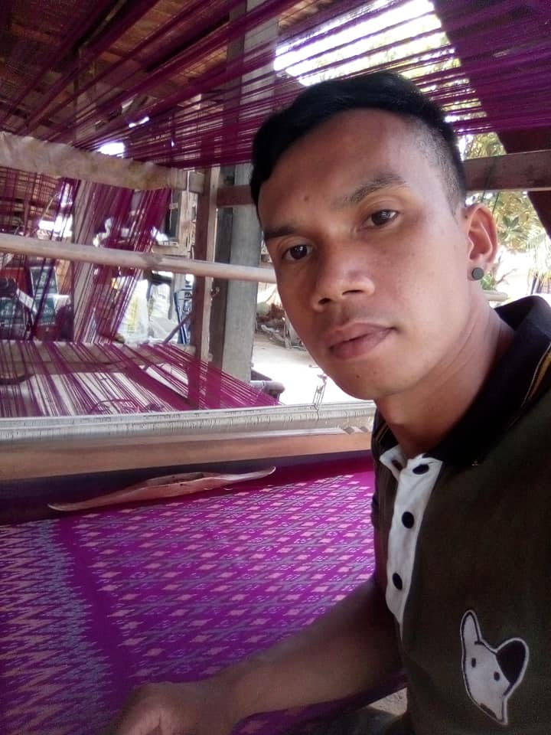

8.นายพัทราวุธ ภูลี
เกิดวันที่ 22 พฤศจิกายน 2530 อายุ 35 ปี
เบอร์โทรศัพท์ 093-4320329
ที่อยู่ บ้านเลขที่ 68 ม.3 ต.ยางคำ อ.โพนทราย จ.ร้อยเอ็ด
การศึกษา ม.6
ประเภทความชำนาญ
สาขาที่ 2 ประเภท สาขาหัตถกรรม
ความชำนาญ การทอผ้าพื้นบ้าน
นายพัทราวุธ ภูลี มีความชำนาญภูมิปัญญาการ ผ้าทอด้วยกี่หรือหูกพื้นบ้าน ตามกรรมวิธีที่สืบทอดกันมาแต่บรรพบุรุษ ทอด้วยฝ้ายหรือไหม ผ้าพื้น ทอโดยการใช้ไหมเส้นพุ่ง และไหมยืนสีเดียวเท่านั้น การทอผ้าสไบ มีลักษณะคล้ายผ้าขาวม้า ใช้พาดบ่าในงานบวช งานบุญ และงานรื่นเริงต่างๆ ผ้าโสร่ง เป็นผ้านุ่งสำหรับผู้ชาย ใช้นุ่งอยู่กับบ้าน หรือใส่ไปในงานพิธีต่างๆ และเป็นผ้าไหว้พ่อ – แม่ ของเจ้าบ่าวเจ้าสาว

การทอผ้าไหมมัดหมี่ ประกอบด้วยขั้นตอนต่างๆ ดังนี้
1. การค้นเครือเส้นยืน
นำเส้นไหมยืนที่ทำการลอกกาวไหม และทำการย้อมสีพื้นเส้นไหมแล้วเข้ากงเพื่อกรอเส้นไหมเข้าอัก แล้วนำเส้นไหมที่กรอด้วยอักนำเข้าหลักฟืมเพื่อค้นเส้นยืนเตรียมการทอ
2. การเตรียมฟืมทอผ้า
นำเส้นยืนที่ค้นเครือเสร็จแล้วมาจัดเรียงเข้าฟันหวี โดยให้แต่ละช่องประกอบด้วยเส้นไหมประมาณ 2 เส้นหรือตามความต้องการ พร้อมขึงเส้นด้ายให้ตึง จัดเรียงเส้นด้ายให้เรียบร้อยร้อย และเก็บตะกอ
สำหรับการทอต่อเนื่อง ที่มีการเก็บตะกอไว้แล้วจะใช้วิธีการสืบเครือหูก โดยนำเส้นยืนมาผูกกับเส้นด้ายเดิมที่ได้เก็บตะกอฟืมไว้ก่อนแล้ว ด้วยการผูกแต่ละเส้นด้ายตามลำดับให้ครบทุกเส้น พร้อมทำการจัดเส้นยืน ตะกอ และฟืมบนกี่ทอผ้าให้เรียบร้อย พร้อมทอตะกอที่เหลือในช่วงการต่อเส้นด้ายให้เรียบร้อยจนหมดจนเริ่มเส้นด้ายที่ต่อใหม่ทั้งหมด เพื่อให้เส้นยืนที่จะเริ่มทอตึง แน่น
เมื่อจัดเรียงเส้นยืนเรียบร้อย ให้นำน้ำแป้งข้าวหรือน้ำแป้งมันสำปะหลังฉีดพรมหรือใช้ผ้าชุบทาให้ทั่วเส้นไหม พร้อมปล่อยให้แห้ง และทาด้วยขี้ผึ้งหรือไขสัตว์ เพื่อให้เส้นด้ายมีความแข็งแรง และลื่น ไม่ขาดง่ายหรือเป็นขุยจาการเสียดสีขณะการทอ
การเตรียมเส้นพุ่ง
นำเส้นไหมที่ลอกกาวแล้ว มาค้นเส้นพุ่งโดยใช้โฮงมัดหมี่โบราณที่เป็นไม้มีหลัก 2 หลัก โดยการค้นเส้นพุงแต่ละลายจะมีจำนวนลำไม่เท่ากันขึ้นอยู่กับลาย เช่น ลายหมี่ข้อโบราณจะมีลำประมาณ 41 ลำ โดยแต่ละลำจะมี 4 เส้นด้าย โดยการทำไพคั่นตรงกลางระหว่างลำไว้ การค้นเส้นพุงจะทำการค้นประมาณ 2 รอบ ของแต่ละลำไปกลับ เมื่อทำการค้นเสร็จแล้วให้ทำการมัดหัวลำตามไพที่คั่นไว้
การมัดหมี่
การมัดหมี่เป็นกระบวนการมัดตามจุดจากลายที่ออกแบบด้วยเชือกฟางหรือเชือกชนิดอื่นๆ แต่ปัจจุบันนิยมใช้เชือกฟางเพราะหาซื้อง่าย และสะดวกกว่า หลังจากนั้นนำเส้นไหมออกจากโฮงมาย้อมสีตามครั้งของเฉดสีที่ต้องการหรือตามการที่มัดหมี่ไว้ โดยบริเวณที่มัดหมี่ไว้จะไม่ติดสี สำหรับการย้อมซ้ำต้องย้อมหลังการนำเส้นไหมที่ย้อมครั้งแรกตากแดดให้แห้งเสียก่อน
การมัดหมี่เริ่มด้วยการมัดเก็บขาว โดยการมัดหมี่แบ่งเป็น 2 วิธี คือ
1. การมัดลายทุกลายในหัวหมี่เดียวกัน
2. การมัดแยกแต่ละลายในหัวหมี่แล้วนำมาต่อในขั้นตอนการทอผ้า
การกรอเส้นไหมเข้าหลอด
โดยการนำหัวมัดหมี่ที่แกะเชือกฟางออกแล้วใส่ในกงเพื่อกรอเส้นไหมเข้าอัก จากนั้นทำการกรอเส้นไหมจากอักเข้าหลอดด้ายด้วยไน ซึ่งจะต้องเรียงลำดับหลอดด้ายตามหลายลายสีที่ออกแบบไว้
การทอผ้ามัดหมี่
การทอผ้าไหมจะเริ่มเมื่อเตรียมฟืม และเส้นพุ่งเสร็จแล้ว โดยใช้หลอดด้ายที่เรียงลำดับเฉดสีหรือลายไว้แล้วใส่ในกระสวยเพื่อทอด้วยการพุ่งกระสวยผ่านร่องสลับของลำไหมไปมา ซ้ายขวา จนสุดเส้นยืน
ผ้ามัดหมี่มีอยู่หลายชนิด ได้แก่
1. มัดหมี่เส้นพุ่ง 2. มัดหมี่เส้นยืน 3. มัดหมี่เส้นพุ่งและเส้นยืน
อุปกรณ์ การทอผ้ามัดหมี่
1. หลักเฝือ คือ อุปกรณ์ในการค้นเส้นยืน เพื่อทำการเตรียมเส้นยืน ก่อนที่จะนำไปติดตั้งกี่ทอผ้า
2. กง คือ อุปกรณ์สำหรับใส่เส้นไหมเพื่อการกรอเส้นไหมเข้าอัก
3. อัก คือ อุปกรณ์สำหรับการม้วนเก็บเส้นไหมที่ทำการกรอจากกง
4. ไน/หลา คืออุปกรณ์สำหรับการกรอเส้นไหมเข้าหลอด หรือ เป็นอุปกรณ์ในการตีเกลียวเส้นไหม และควบตีเกลียวเส้นไหม
5. หลอด คือ อุปกรณ์สำหรับการม้วนเก็บเส้นไหมเพื่อนำไปในกระสวยเพื่อการพุ่งเส้นพุ่งในการทอผ้ามัดหมี่
6. กระสวย คือ อุปกรณ์สำหรับใส่หลอดม้วนเส้นไหมพุ่งเพื่อพุ่งนำหลอดเส้นพุ่งในการทอผ้า
7. ฟืม คือ อุปกรณ์สำหรับการจัดเรียงเส้นไหมยืนก่อนที่จะนำไปเส้นยืนไปกลางตั้งขึ้นบนกี่ทอผ้า
8. กี่ทอผ้า คือ อุปกรณ์สำหรับการทอผ้า
9. ไม้เหยียบหูก คือ อุปกรณ์ที่เป็นท่อนไม้ที่อยู่ด้านล่างของกี่ทอผ้า มีเชือดโยงติดกับตะกอฟืม เพื่อใช้เท้า เหยียบให้เส้นยืนสลับขึ้นและลง เพื่อการสอดเส้นพุ่งในการทอผ้า
นายพัทราวุธ ภูลี ได้รับการถ่ายทอดความรู้การทอผ้าจากมารดา การศึกษาหาความรู้เพิ่มเติมสื่อต่างๆ และจากอินเตอร์เน็ต
รางวัลและผลงาน นายพัทราวุธ ภูลี ได้รับมาตรฐานตรานกยูงพระราชทานนกยูงสีทองและนกยูงสีเงิน (ตรานกยูงพระราชทาน คือเครื่องหมายรับรองคุณภาพผ้าไหมไทยที่สถาบันหม่อนไหมแห่งชาติเฉลิมพระเกียรติสมเด็จพระนางเจ้าสิริกิติ์ พระบรมราชินีนาถ รับสนองพระราชดำริในการมอบตราสัญลักษณ์ให้แก่ผู้ผลิตไหมไทยที่ได้มาตรฐาน 4 ระดับได้แก่ นกยูงสีทอง นกยูงสีเงิน นกยูงสีน้ำเงิน และนกยูงสีเขียว ตามลำดับ)
ประสบการณ์ 20 ปี

ปราชญ์ชาวบ้าน
ตามโครงการฐานข้อมูล ปราชญ์ชาวบ้าน องค์การบริหารส่วนตำบลยางคำ ประจำปี งบประมาณ พ.ศ.๒๕๖๕
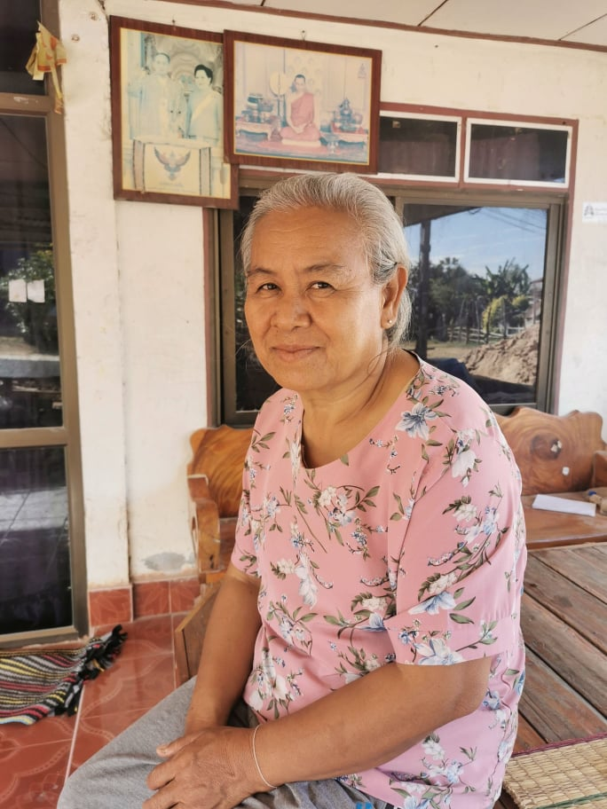
9.นางพันธ์ ใยใหม
วัน เดือน ปีเกิด./วันที่ 5. เดือน ธันวาคม พ.ศ.2500 อายุ 65 ปี
ที่อยู่ บ้านเลขที่ 134 หมู่ที่ 1 ตำบล ยางคำ อำเภอ โพนทราย จังหวัด ร้อยเอ็ด
เบอร์โทรศัพท์ 099-1344840
การศึกษา ชั้นประถมศึกษาปีที่ 4
ประเภทความชำนาญ
สาขาที่ 2 ประเภท สาขาหัตถกรรม
ความชำนาญ (ระบุ) การทอผ้าไหมผ้าไหมมัดหมี่ ลายขอน้อย,ลายหมากจับ,
ลายมัดหมี่น้อย,การทอผ้าไหมสีพื้น
อุปกรณ์ การทอผ้ามัดหมี่
1. หลักเฝือ คือ อุปกรณ์ในการค้นเส้นยืน เพื่อทำการเตรียมเส้นยืน ก่อนที่จะนำไปติดตั้งกี่ทอผ้า
2. กง คือ อุปกรณ์สำหรับใส่เส้นไหมเพื่อการกรอเส้นไหมเข้าอัก
3. อัก คือ อุปกรณ์สำหรับการม้วนเก็บเส้นไหมที่ทำการกรอจากกง
4. ไน/หลา คืออุปกรณ์สำหรับการกรอเส้นไหมเข้าหลอด หรือ เป็นอุปกรณ์ในการตีเกลียวเส้นไหม และควบตีเกลียวเส้นไหม
5. หลอด คือ อุปกรณ์สำหรับการม้วนเก็บเส้นไหมเพื่อนำไปในกระสวยเพื่อการพุ่งเส้นพุ่งในการทอผ้ามัดหมี่
6. กระสวย คือ อุปกรณ์สำหรับใส่หลอดม้วนเส้นไหมพุ่งเพื่อพุ่งนำหลอดเส้นพุ่งในการทอผ้า
7. ฟืม คือ อุปกรณ์สำหรับการจัดเรียงเส้นไหมยืนก่อนที่จะนำไปเส้นยืนไปกลางตั้งขึ้นบนกี่ทอผ้า
8. กี่ทอผ้า คือ อุปกรณ์สำหรับการทอผ้า
9. ไม้เหยียบหูก คือ อุปกรณ์ที่เป็นท่อนไม้ที่อยู่ด้านล่างของกี่ทอผ้า มีเชือดโยงติดกับตะกอฟืม เพื่อใช้เท้า เหยียบให้เส้นยืนสลับขึ้นและลง เพื่อการสอดเส้นพุ่งในการทอผ้า
10. แปรงทาแป้งบนเส้นยืน คือ อุปกรณ์สำหรับใช้ทาน้ำแป้งบนเส้นยืนเพื่อป้องกันเส้นยืนแตกในขณะที่ทอผ้า
11. ไม้คันผัง คือ อุปกรณ์ที่ทำด้วยไม้ไผ่ ใช้ค้ำยันขอบริมผ้าหน้ากว้างทั้งสองด้านของหน้ากว้างผืนผ้าให้ตึงและตรงตลอดทั้งแนวความยาว
การทอผ้าไหมมัดหมี่ ประกอบด้วยขั้นตอนต่างๆ ดังนี้
1. การค้นเครือเส้นยืน
นำเส้นไหมยืนที่ทำการลอกกาวไหม และทำการย้อมสีพื้นเส้นไหมแล้วเข้ากงเพื่อกรอเส้นไหมเข้าอัก แล้วนำเส้นไหมที่กรอด้วยอักนำเข้าหลักฟืมเพื่อค้นเส้นยืนเตรียมการทอ
การเตรียมฟืมทอผ้า
การเตรียมเส้นพุ่ง
การมัดหมี่
การมัดหมี่เริ่มด้วยการมัดเก็บขาว โดยการมัดหมี่แบ่งเป็น 2 วิธี คือ
1. การมัดลายทุกลายในหัวหมี่เดียวกัน
2. การมัดแยกแต่ละลายในหัวหมี่แล้วนำมาต่อในขั้นตอนการทอผ้า
การกรอเส้นไหมเข้าหลอด
โดยการนำหัวมัดหมี่ที่แกะเชือกฟางออกแล้วใส่ในกงเพื่อกรอเส้นไหมเข้าอัก จากนั้นทำการกรอเส้นไหมจากอักเข้าหลอดด้ายด้วยไน ซึ่งจะต้องเรียงลำดับหลอดด้ายตามหลายลายสีที่ออกแบบไว้
การทอผ้ามัดหมี่
การทอผ้าไหมจะเริ่มเมื่อเตรียมฟืม และเส้นพุ่งเสร็จแล้ว โดยใช้หลอดด้ายที่เรียงลำดับเฉดสีหรือลายไว้แล้วใส่ในกระสวยเพื่อทอด้วยการพุ่งกระสวยผ่านร่องสลับของลำไหมไปมา ซ้ายขวา จนสุดเส้นยืน
นางพันธ์ ใยใหม ได้รับความรู้การทอผ้าจากการเรียนรู้จากบรรพบุรุษ ( คุณแม่ทอง ยงยุทธ ผู้เป็นมารดา) นอกจากนี้ก็ได้จากการแลกเปลี่ยนเรียนรู้จากผู้ที่ทอผ้าไหมในชุมชนและประสบการณ์ของตนเอง
ประสบการณ์ 40 ปี

ปราชญ์ชาวบ้าน
ตามโครงการฐานข้อมูล ปราชญ์ชาวบ้าน องค์การบริหารส่วนตำบลยางคำ ประจำปี งบประมาณ พ.ศ.๒๕๖5
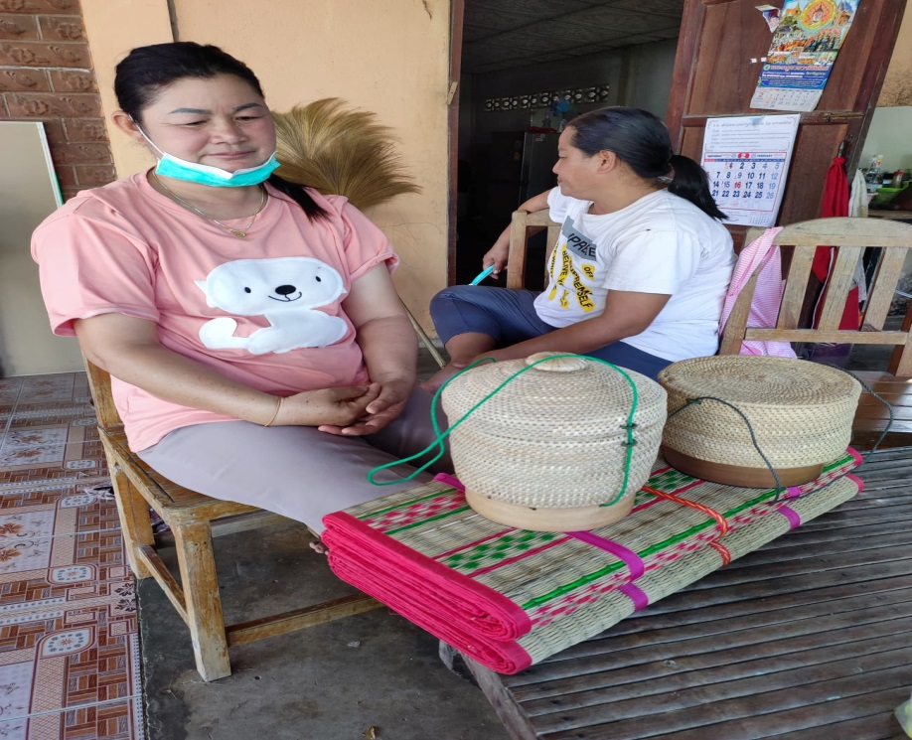
10.นางสาวจริญญา พางาม
เกิดวันที่ 18 มีนาคม 2515 อายุ 50 ปี
ที่อยู่ บ้านเลขที่ 58 ม.5 ต.ยางคำ อ.โพนทราย จ.ร้อยเอ็ด
การศึกษา ป.6
ประเภทความชำนาญ
สาขาที่ ๒ ประเภท หัตถกรรมการทอเสื่อกก/ผลิตภัณฑ์จากการทอเสื่อกก
ความชำนาญ การทอเสื่อกก/ผลิตภัณฑ์จากการทอเสื่อกก
นางสาวจริญญา พางาม มีความชำนาญในการทอเสื่อกก ซึ่งเป็นภูมิปัญญาของคนในท้องถิ่นบ้านท่างามมีมายาวนาน วิธีการทำเสื่อกก จะนำเอาต้นกกมาฉีกให้เป็นเส้น ตากแดดให้แห้ง และนำไปย้อมสี เสร็จแล้วนำมาทอให้เป็นแผ่นผืน หรืออาจะทอเป็นผืนขนาดเล็กแล้วนำมาเย็บติดกันให้เป็นเสื่อกกที่มีขนาดผืนใหญ่ขึ้น ใช้สำหรับปูรองนั่งหรือนอน นอกจากนี้ยังเอาต้นกกมาแปรรูปเป็นกระติบข้าวเหนียวเพื่อใช้ในครัวเรือนและจำหน่ายเป็นรายได้เสริมอีกด้วย

ปราชญ์ชาวบ้าน
ตามโครงการฐานข้อมูล ปราชญ์ชาวบ้าน องค์การบริหารส่วนตำบลยางคำ ประจำปี งบประมาณ พ.ศ.๒๕๖๕
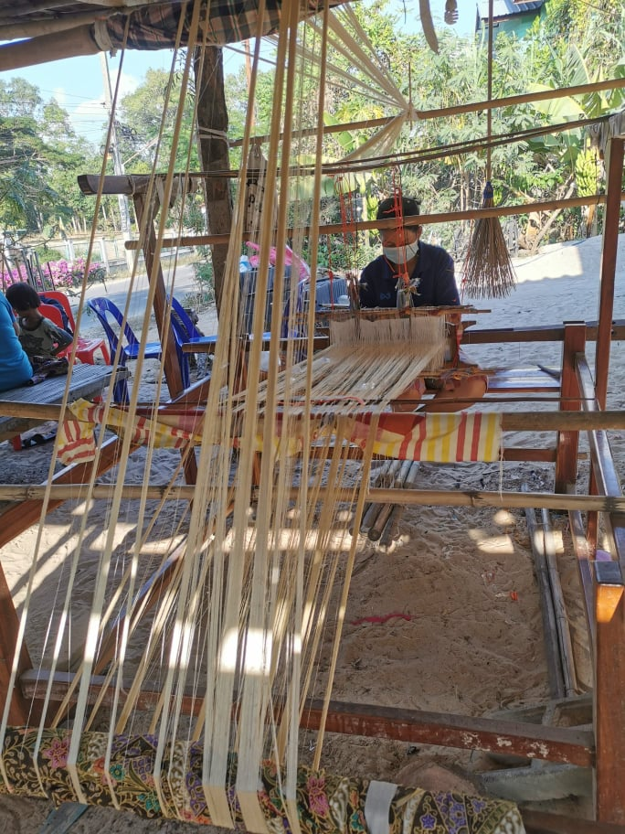
11.นางประไพ ทองมะข่า
เกิดวันที่ 29 เมษายน 2516 อายุ 49 ปี
ที่อยู่ บ้านเลขที่ 13 ม.9 ต.ยางคำ อ.โพนทราย จ.ร้อยเอ็ด
การศึกษา ป.6
ประเภทความชำนาญ
สาขาที่ 2 ประเภท หัตถกรรม
ความชำนาญ การทอผ้าไหม /ลายสาเกต/ผ้าไหมมัดหมี่ลายขอ
นางประไพ ทองมะข่า มีความชำนาญในการทอผ้าไหม ผ้าฝ้าย
อุปกรณ์ การทอผ้ามัดหมี่
1. หลักเฝือ คือ อุปกรณ์ในการค้นเส้นยืน เพื่อทำการเตรียมเส้นยืน ก่อนที่จะนำไปติดตั้งกี่ทอผ้า
2. กง คือ อุปกรณ์สำหรับใส่เส้นไหมเพื่อการกรอเส้นไหมเข้าอัก
3. อัก คือ อุปกรณ์สำหรับการม้วนเก็บเส้นไหมที่ทำการกรอจากกง
4. ไน/หลา คืออุปกรณ์สำหรับการกรอเส้นไหมเข้าหลอด หรือ เป็นอุปกรณ์ในการตีเกลียวเส้นไหม และควบตีเกลียวเส้นไหม
5. หลอด คือ อุปกรณ์สำหรับการม้วนเก็บเส้นไหมเพื่อนำไปในกระสวยเพื่อการพุ่งเส้นพุ่งในการทอผ้ามัดหมี่
6. กระสวย คือ อุปกรณ์สำหรับใส่หลอดม้วนเส้นไหมพุ่งเพื่อพุ่งนำหลอดเส้นพุ่งในการทอผ้า
7. ฟืม คือ อุปกรณ์สำหรับการจัดเรียงเส้นไหมยืนก่อนที่จะนำไปเส้นยืนไปกลางตั้งขึ้นบนกี่ทอผ้า
8. กี่ทอผ้า คือ อุปกรณ์สำหรับการทอผ้า
9. ไม้เหยียบหูก คือ อุปกรณ์ที่เป็นท่อนไม้ที่อยู่ด้านล่างของกี่ทอผ้า มีเชือดโยงติดกับตะกอฟืม เพื่อใช้เท้า เหยียบให้เส้นยืนสลับขึ้นและลง เพื่อการสอดเส้นพุ่งในการทอผ้า
10. แปรงทาแป้งบนเส้นยืน คือ อุปกรณ์สำหรับใช้ทาน้ำแป้งบนเส้นยืนเพื่อป้องกันเส้นยืนแตกในขณะที่ทอผ้า
11. ไม้คันผัง คือ อุปกรณ์ที่ทำด้วยไม้ไผ่ ใช้ค้ำยันขอบริมผ้าหน้ากว้างทั้งสองด้านของหน้ากว้างผืนผ้าให้ตึงและตรงตลอดทั้งแนวความยาว
การทอผ้าไหมมัดหมี่ ประกอบด้วยขั้นตอนต่างๆ ดังนี้
1. การค้นเครือเส้นยืนนำเส้นไหมยืนที่ทำการลอกกาวไหม และทำการย้อมสีพื้นเส้นไหมแล้วเข้ากงเพื่อกรอเส้นไหมเข้าอัก แล้วนำเส้นไหมที่กรอด้วยอักนำเข้าหลักฟืมเพื่อค้นเส้นยืนเตรียมการทอ
การเตรียมฟืมทอผ้า
การเตรียมเส้นพุ่ง
การมัดหมี่
การมัดหมี่เริ่มด้วยการมัดเก็บขาว โดยการมัดหมี่แบ่งเป็น 2 วิธี คือ
1. การมัดลายทุกลายในหัวหมี่เดียวกัน
2. การมัดแยกแต่ละลายในหัวหมี่แล้วนำมาต่อในขั้นตอนการทอผ้า
การกรอเส้นไหมเข้าหลอด
โดยการนำหัวมัดหมี่ที่แกะเชือกฟางออกแล้วใส่ในกงเพื่อกรอเส้นไหมเข้าอัก จากนั้นทำการกรอเส้นไหมจากอักเข้าหลอดด้ายด้วยไน ซึ่งจะต้องเรียงลำดับหลอดด้ายตามหลายลายสีที่ออกแบบไว้
การทอผ้ามัดหมี่
การทอผ้าไหมจะเริ่มเมื่อเตรียมฟืม และเส้นพุ่งเสร็จแล้ว โดยใช้หลอดด้ายที่เรียงลำดับเฉดสีหรือลายไว้แล้วใส่ในกระสวยเพื่อทอด้วยการพุ่งกระสวยผ่านร่องสลับของลำไหมไปมา ซ้ายขวา จนสุดเส้นยืน

ปราชญ์ชาวบ้าน
ตามโครงการฐานข้อมูล ปราชญ์ชาวบ้าน องค์การบริหารส่วนตำบลยางคำ ประจำปี งบประมาณ พ.ศ.๒๕๖5
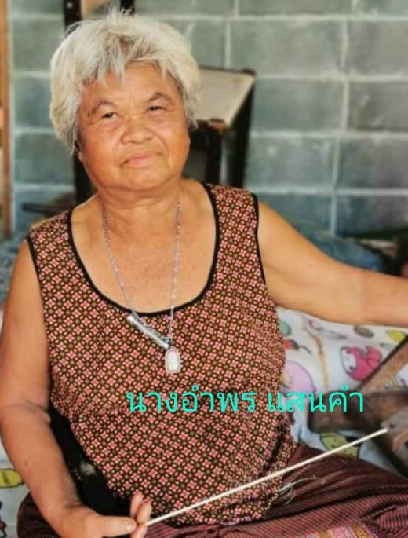
12.นางอำพร แสนคำ
วัน เดือน ปีเกิด 2 เมษายน พ.ศ.2495 อายุ 68 ปี
ที่อยู่ บ้านเลขที่ 9 หมู่ที่ 7 ตำบลยางคำ อำเภอโพนทราย จังหวัดร้อยเอ็ด
การศึกษา ป.4
ประเภทความชำนาญ สาขาหัตถกรรม
ความชำนาญ การทำไม้กวาดหยากไย่ก้านตาล
นางอำพร แสนคำ มีความความรู้ภูมิปัญญา ความชำนาญ ในการทำไม้กวาดหยากไย่ก้านตาล ไม้กวาดเสี้ยนตาล ปลายสำหรับกวาดทำด้วยเสี้ยนตาล ด้ามทำด้วยไม้ไผ่กลมเล็ก ด้ามยาวประมาณ 3 เมตรการเลือก ควรเลือกที่มีด้ามตรง เสี้ยนตาลมัดติดกับด้ามแน่นหนา การใช้ ใช้ทำความสะอาดที่สูง เช่น กวาดเพดาน ปัดหยากไย่ เป็นต้น การเก็บรักษา เก็บในที่ร่มและที่แห่ง ไม่ตากแดด ตากฝน วางตั้งกับพื้นหรือพิงไว้เอาด้ามลง

ปราชญ์ชาวบ้าน
ตามโครงการฐานข้อมูล ปราชญ์ชาวบ้าน องค์การบริหารส่วนตำบลยางคำ ประจำปี งบประมาณ พ.ศ.๒๕๖5
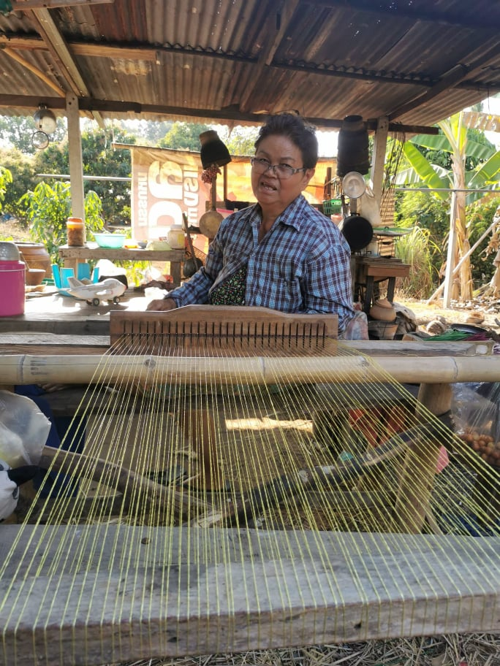
13.นางหม่วย ภูคำ
เกิดวันที่ 11 กุมภาพันธ์ 250๖ อายุ 64 ปี
ที่อยู่ บ้านเลขที่ 45 ม.๙ ต.ยางคำ อ.โพนทราย จ.ร้อยเอ็ด
การศึกษา ป.4
ประเภทความชำนาญ
สาขาที่ ๒ ประเภท หัตถกรรม
ความชำนาญ การทอเสื่อกก
การทอเสื่อกก
1. ตัดต้นกกสด
2. คัดเลือกต้นกกที่มีขนาดเท่ากันไว้ด้วยกัน
3. นำต้นกกที่คัดแล้วมาสอยเป็นเส้นเล็กโดยใช้มีดปลายแหลมคม(มีดแกะสลัก)
4. นำเส้นกกที่สอยแล้วมาผึ่งแดด ให้แห้ง
5. นำเส้นกกสอยที่ตากแห้งแล้วมากมัดเป็นมัด ๆ รอการย้อมสี

การย้อมสี
1. เลือกซื้อสีสำหรับย้อมกกสี่ต่าง ตามที่ต้องการ
2. ก่อไฟโดยไฟที่ใช้ต้องสม่ำเสมอ
3. นำปี๊ป หรือกระทะใส่น้ำพอประมาณท่วมเส้นกกนำมาตั้งบนเตารอให้น้ำเดือด
4. พอน้ำเดือดก็นำสีที่เลือกมาเทลง
5. นำเส้นกกที่คัดเลือกแล้วลงย้อมจนเพียงพอที่จะใช้ในการทอ
6. นำเส้นกกที่ย้อมสีแล้วลงล้างในน้ำเปล่าแล้วนำไปตากแดดที่จัดจนแห้ง
7. นำเส้นกกที่ย้อมสีตากแห้งแล้วมากเก็บมัดรวมกัน โดยแยกเป็นสี แต่ละสี
การทอเสื่อ
1. กางโฮงที่ทำสำเร็จรูปแล้วมากาง (โฮงที่ใช้ขนาดทอคนเดียว)
2. นำเชือกในลอนสำหรับทอเสื่อมาโยงใส่ฟืมจนเสร็จ
3. ฟืมที่ใช้ต้องมีขนาดเท่ากับเส้นกก
4. นำเส้นกกที่ย้อมสีตามจนแห้งแล้วนำมาทอเสื่อตามต้องการซึ่งมีหลายลาย
5. นำเส้นกกที่สอยและย้อมสีแล้วเลือกว่าจะใช้สีใดบ้างที่จะทอเสื่อ
6. เลือกลายแล้วเริ่มทอจนเป็นแผ่น
7. พอทอเสร็จก็ตัดแล้วหลังจากนั้นก็นำไปตากแดดเพื่อให้สีไม่ออก
8. หลังจากนั้นก็นำมาเก็บในที่ร่ม
นางหม่วย ภูคำ ได้รับการถ่ายทอดภูมิปัญญาการทอเสื่อกก จากบรรพบุรุษและการจดจำ การสอบถามขั้นตอนการทอเสื่อจากคนในชุมชน
ประสบการณ์ 10 ปี

ปราชญ์ชาวบ้าน
ตามโครงการฐานข้อมูล ปราชญ์ชาวบ้าน องค์การบริหารส่วนตำบลยางคำ ประจำปี งบประมาณ พ.ศ.๒๕๖๕
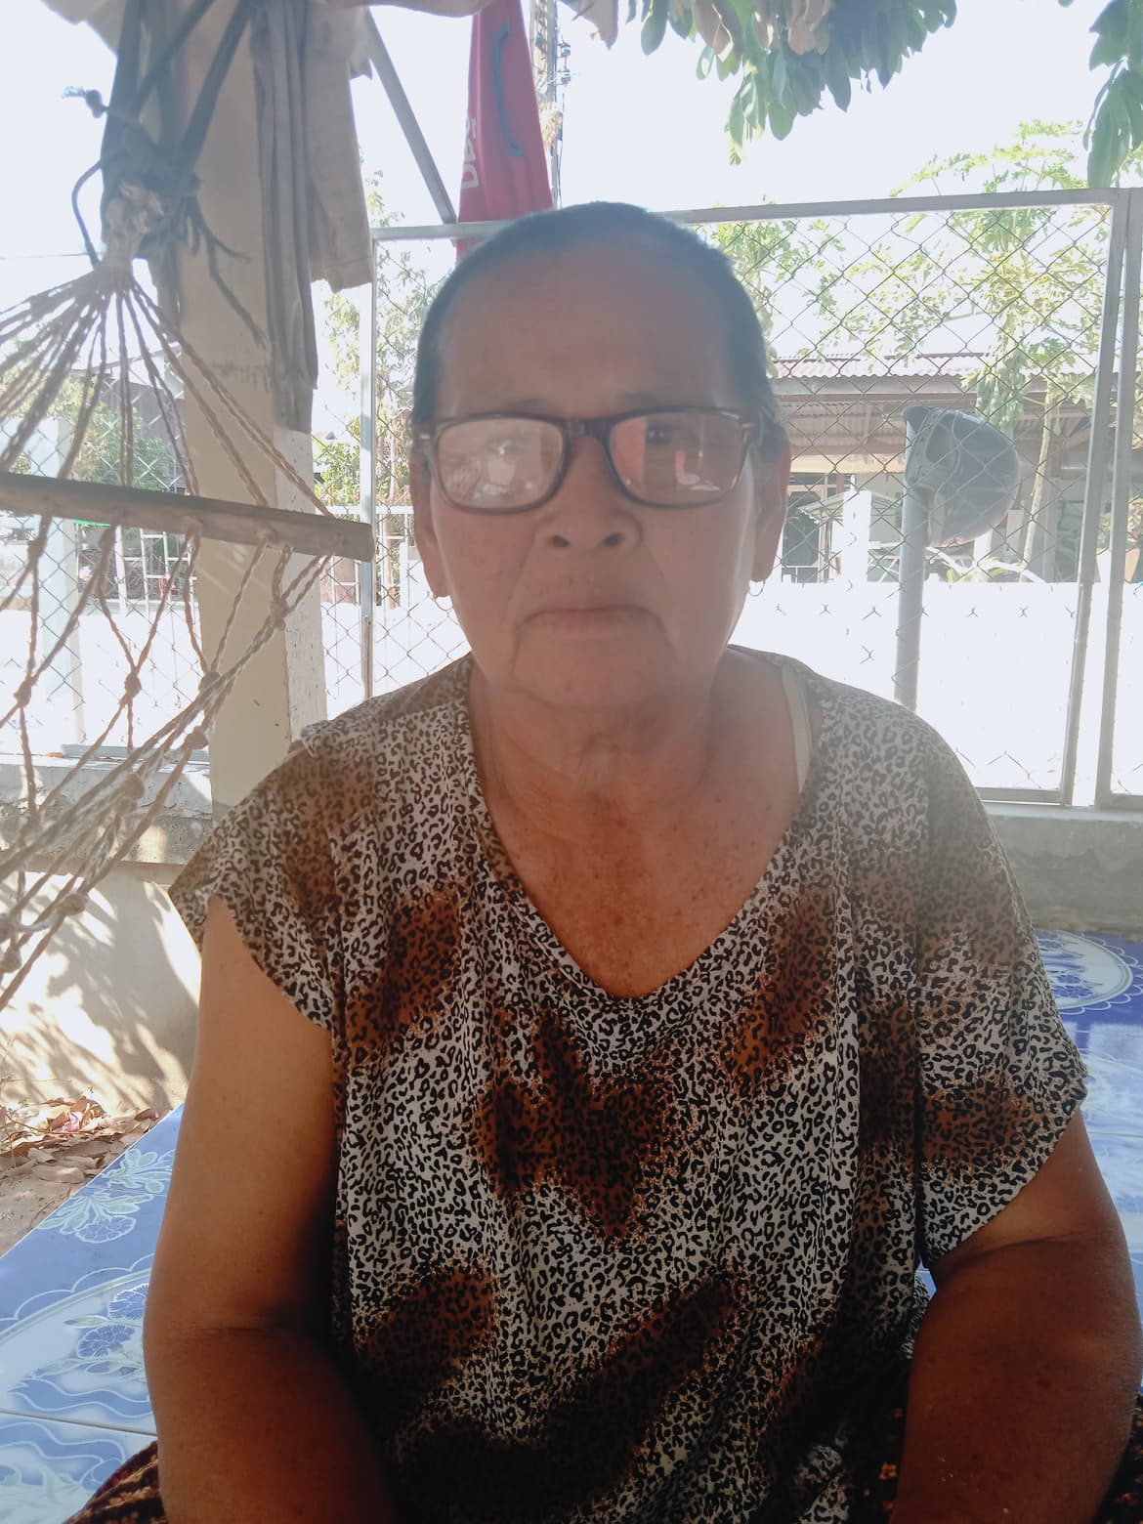
14.นางบุญเรือง เพิ่มทอง
วัน เดือน ปีเกิด 1 มกราคม 2498 อายุ 67 ปี
ที่อยู่ บ้านเลขที่ 34 หมู่ที่ 2 ตำบลยางคำ อำเภอโพนทราย จังหวัดร้อยเอ็ด
การศึกษา ป.4
ประเภทความชำนาญ
สาขาที่ 2 สาขา หัตถกรรม
ความชำนาญ (ระบุ) การทอผ้าพื้นบ้าน
นางบุญเรือง เพิ่มทอง มีความชำนาญภูมิปัญญาการทอผ้าไหม ทอด้วยกี่หรือหูกพื้นบ้าน ตามกรรมวิธีที่สืบทอดกันมาแต่บรรพบุรุษ ทอด้วยฝ้ายหรือไหม ผ้าพื้น ทอโดยการใช้ไหมเส้นพุ่ง และไหมยืนสีเดียวเท่านั้น การทอผ้าสไบ มีลักษณะคล้ายผ้าขาวม้า ใช้พาดบ่าในงานบวช งานบุญ และงานรื่นเริงต่างๆ ผ้าโสร่ง เป็นผ้านุ่งสำหรับผู้ชาย ใช้นุ่งอยู่กับบ้าน หรือใส่ไปในงานพิธีต่างๆ และเป็นผ้าไหว้พ่อ – แม่ ของเจ้าบ่าวเจ้าสาว
การทอผ้าไหมมัดหมี่ ประกอบด้วยขั้นตอนต่างๆ ดังนี้
1. การค้นเครือเส้นยืน
นำเส้นไหมยืนที่ทำการลอกกาวไหม และทำการย้อมสีพื้นเส้นไหมแล้วเข้ากงเพื่อกรอเส้นไหมเข้าอัก แล้วนำเส้นไหมที่กรอด้วยอักนำเข้าหลักฟืมเพื่อค้นเส้นยืนเตรียมการทอ
2. การเตรียมฟืมทอผ้า
นำเส้นยืนที่ค้นเครือเสร็จแล้วมาจัดเรียงเข้าฟันหวี โดยให้แต่ละช่องประกอบด้วยเส้นไหมประมาณ 2 เส้นหรือตามความต้องการ พร้อมขึงเส้นด้ายให้ตึง จัดเรียงเส้นด้ายให้เรียบร้อยร้อย และเก็บตะกอ
สำหรับการทอต่อเนื่อง ที่มีการเก็บตะกอไว้แล้วจะใช้วิธีการสืบเครือหูก โดยนำเส้นยืนมาผูกกับเส้นด้ายเดิมที่ได้เก็บตะกอฟืมไว้ก่อนแล้ว ด้วยการผูกแต่ละเส้นด้ายตามลำดับให้ครบทุกเส้น พร้อมทำการจัดเส้นยืน ตะกอ และฟืมบนกี่ทอผ้าให้เรียบร้อย พร้อมทอตะกอที่เหลือในช่วงการต่อเส้นด้ายให้เรียบร้อยจนหมดจนเริ่มเส้นด้ายที่ต่อใหม่ทั้งหมด เพื่อให้เส้นยืนที่จะเริ่มทอตึง แน่น
เมื่อจัดเรียงเส้นยืนเรียบร้อย ให้นำน้ำแป้งข้าวหรือน้ำแป้งมันสำปะหลังฉีดพรมหรือใช้ผ้าชุบทาให้ทั่วเส้นไหม พร้อมปล่อยให้แห้ง และทาด้วยขี้ผึ้งหรือไขสัตว์ เพื่อให้เส้นด้ายมีความแข็งแรง และลื่น ไม่ขาดง่ายหรือเป็นขุยจาการเสียดสีขณะการทอ
การเตรียมเส้นพุ่ง
นำเส้นไหมที่ลอกกาวแล้ว มาค้นเส้นพุ่งโดยใช้โฮงมัดหมี่โบราณที่เป็นไม้มีหลัก 2 หลัก โดยการค้นเส้นพุงแต่ละลายจะมีจำนวนลำไม่เท่ากันขึ้นอยู่กับลาย เช่น ลายหมี่ข้อโบราณจะมีลำประมาณ 41 ลำ โดยแต่ละลำจะมี 4 เส้นด้าย โดยการทำไพคั่นตรงกลางระหว่างลำไว้ การค้นเส้นพุงจะทำการค้นประมาณ 2 รอบ ของแต่ละลำไปกลับ เมื่อทำการค้นเสร็จแล้วให้ทำการมัดหัวลำตามไพที่คั่นไว้
การมัดหมี่
การมัดหมี่เป็นกระบวนการมัดตามจุดจากลายที่ออกแบบด้วยเชือกฟางหรือเชือกชนิดอื่นๆ แต่ปัจจุบันนิยมใช้เชือกฟางเพราะหาซื้อง่าย และสะดวกกว่า หลังจากนั้นนำเส้นไหมออกจากโฮงมาย้อมสีตามครั้งของเฉดสีที่ต้องการหรือตามการที่มัดหมี่ไว้ โดยบริเวณที่มัดหมี่ไว้จะไม่ติดสี สำหรับการย้อมซ้ำต้องย้อมหลังการนำเส้นไหมที่ย้อมครั้งแรกตากแดดให้แห้งเสียก่อน
การมัดหมี่เริ่มด้วยการมัดเก็บขาว โดยการมัดหมี่แบ่งเป็น 2 วิธี คือ
1. การมัดลายทุกลายในหัวหมี่เดียวกัน
2. การมัดแยกแต่ละลายในหัวหมี่แล้วนำมาต่อในขั้นตอนการทอผ้า
การกรอเส้นไหมเข้าหลอด
โดยการนำหัวมัดหมี่ที่แกะเชือกฟางออกแล้วใส่ในกงเพื่อกรอเส้นไหมเข้าอัก จากนั้นทำการกรอเส้นไหมจากอักเข้าหลอดด้ายด้วยไน ซึ่งจะต้องเรียงลำดับหลอดด้ายตามหลายลายสีที่ออกแบบไว้
การทอผ้ามัดหมี่
การทอผ้าไหมจะเริ่มเมื่อเตรียมฟืม และเส้นพุ่งเสร็จแล้ว โดยใช้หลอดด้ายที่เรียงลำดับเฉดสีหรือลายไว้แล้วใส่ในกระสวยเพื่อทอด้วยการพุ่งกระสวยผ่านร่องสลับของลำไหมไปมา ซ้ายขวา จนสุดเส้นยืน
ผ้ามัดหมี่มีอยู่หลายชนิด ได้แก่
1. มัดหมี่เส้นพุ่ง 2. มัดหมี่เส้นยืน 3. มัดหมี่เส้นพุ่งและเส้นยืน
อุปกรณ์ การทอผ้ามัดหมี่
1. หลักเฝือ คือ อุปกรณ์ในการค้นเส้นยืน เพื่อทำการเตรียมเส้นยืน ก่อนที่จะนำไปติดตั้งกี่ทอผ้า
2. กง คือ อุปกรณ์สำหรับใส่เส้นไหมเพื่อการกรอเส้นไหมเข้าอัก
3. อัก คือ อุปกรณ์สำหรับการม้วนเก็บเส้นไหมที่ทำการกรอจากกง
4. ไน/หลา คืออุปกรณ์สำหรับการกรอเส้นไหมเข้าหลอด หรือ เป็นอุปกรณ์ในการตีเกลียวเส้นไหม และควบตีเกลียวเส้นไหม
5. หลอด คือ อุปกรณ์สำหรับการม้วนเก็บเส้นไหมเพื่อนำไปในกระสวยเพื่อการพุ่งเส้นพุ่งในการทอผ้ามัดหมี่
6. กระสวย คือ อุปกรณ์สำหรับใส่หลอดม้วนเส้นไหมพุ่งเพื่อพุ่งนำหลอดเส้นพุ่งในการทอผ้า
7. ฟืม คือ อุปกรณ์สำหรับการจัดเรียงเส้นไหมยืนก่อนที่จะนำไปเส้นยืนไปกลางตั้งขึ้นบนกี่ทอผ้า
8. กี่ทอผ้า คือ อุปกรณ์สำหรับการทอผ้า
9. ไม้เหยียบหูก คือ อุปกรณ์ที่เป็นท่อนไม้ที่อยู่ด้านล่างของกี่ทอผ้า มีเชือดโยงติดกับตะกอฟืม เพื่อใช้เท้า เหยียบให้เส้นยืนสลับขึ้นและลง เพื่อการสอดเส้นพุ่งในการทอผ้า
10. แปรงทาแป้งบนเส้นยืน คือ อุปกรณ์สำหรับใช้ทาน้ำแป้งบนเส้นยืนเพื่อป้องกันเส้นยืนแตกในขณะที่ทอผ้า
11. ไม้คันผัง คือ อุปกรณ์ที่ทำด้วยไม้ไผ่ ใช้ค้ำยันขอบริมผ้าหน้ากว้างทั้งสองด้านของหน้ากว้างผืนผ้าให้ตึงและตรงตลอดทั้งแนวความยาว
ประสบการณ์ 35 ปี

ปราชญ์ชาวบ้าน
ตามโครงการฐานข้อมูล ปราชญ์ชาวบ้าน องค์การบริหารส่วนตำบลยางคำ ประจำปี งบประมาณ พ.ศ.๒๕๖๕
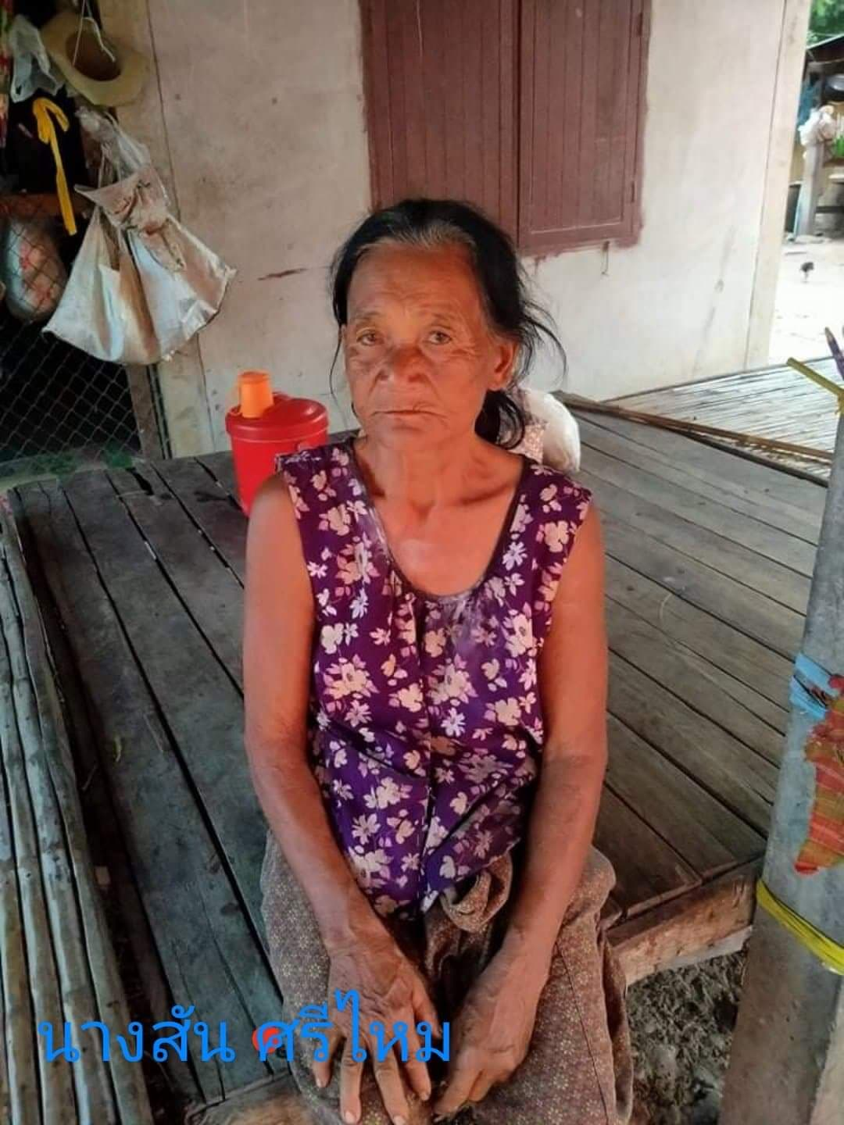
15.นางสัน ศรีไหม
วัน เดือน ปีเกิด 6 ธันวาคม 2494 อายุ 71 ปี
ที่อยู่ บ้านเลขที่ 18 หมู่ที่ 8 ตำบลยางคำ อำเภอโพนทราย จังหวัดร้อยเอ็ด
การศึกษา ป.4
ประเภทความชำนาญ
สาขาที่ 2 ประเภท หัตถกรรม
ความชำนาญ การสานสวิง
นางสัน ศรีไหม มีความชำนาญภูมิปัญญา ในการสานสวิงซึ่ง สวิงเป็นเครื่องมือหาปลา โดยการสานสวิงจะใช้ไม้ไผ่เหลาเป็นเส้นกลม ปลายมน ยาวประมาณ 30 เซนติเมตร พันเชือกไว้กลางเส้นไม้ คลายเชือกออกมาผูกตรงกลางก่อนเหมือนจอมแหสั้นๆ แล้วผูกริมออกมา ใช้ปลายไม้งัดสอดดึงผูกเป็นตาถี่ ขยายเป็นรัศมีวงกว้างออกเป็นรอบๆ จากตาแหเล็กๆ ค่อยๆ ขยายตาให้ห่างแต่ก็ยังถือว่าเป็นตาถี่อยู่ ขณะเดียวกันก็บังคับถักให้เป็นถุง ลักษณะเป็นถุงตาข่าย เมื่อเห็นว่าได้ความกว้างและความลึกพอที่กำหนดไว้ ตามกงหรือขอบวงกลมที่เตรียมไว้ ทำจากกิ่งต้นข่อยลอกเปลือกเหลือเนื้อไม้ดัดเป็นขอบวงกลม โดยรวมสวิงจะมีขนาดประมาณเส้นผ่าศูนย์กลางระหว่าง 40 – 50 เซนติเมตร เมื่อเห็นว่าได้ขนาดตามกำหนด แล้วจึงใช้เส้นไม้ไผ่ที่เหลาค่อนข้างแบนร้อยผูกตามช่องริมตาข่ายโดยรอบเป็นวงกลม ผูกปลายไม้ติดกัน นำไปทาบพอดีด้านในเส้นกงหรือขอบนอก ใช้ตะปูดอกเล็กๆ ตอกเส้นไม้ไผ่ติดกับกงขอบนอกห่างกันเป็นระยะ 3 เซนติเมตรโดยรอบ ก็จะได้สวิงที่สมบูรณ์การสานหรือถักสวิง นี้ส่วนมากจะเป็นงานผู้หญิง เพราะสวิงมีน้ำหนักเบา สานเพื่อเอาไว้ใช้เอง
นางสัน ศรีไหม เรียนรู้ภูมิปัญญาท้องถิ่นการสานสวิง จากผู้เฒ่าผู้แก่ในชุมชน
ประสบการณ์ 40 ปี
ปราชญ์ชาวบ้าน
ตามโครงการฐานข้อมูล ปราชญ์ชาวบ้าน องค์การบริหารส่วนตำบลยางคำ ประจำปี งบประมาณ พ.ศ.๒๕๖๕
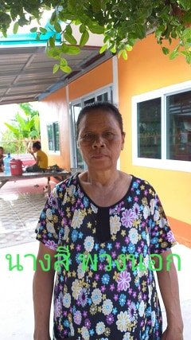
16.นางสี พวงนอก
วัน เดือน ปีเกิด 6 มีนาคม 2497 อายุ 68 ปี
ที่อยู่ บ้านเลขที่ 40 หมู่ที่ 2 ตำบลยางคำ อำเภอโพนทราย จังหวัดร้อยเอ็ด
การศึกษา ป.4
ประเภทความชำนาญ
สาขาที่ 2 สาขา หัตถกรรม
ความชำนาญ การทอผ้าพื้นบ้าน
นางสี พวงนอก มีความชำนาญภูมิปัญญาการทอผ้าทอด้วยกี่หรือหูกพื้นบ้าน ตามกรรมวิธีที่สืบทอดกันมาแต่บรรพบุรุษ ทอด้วยฝ้ายหรือไหม ผ้าพื้น ทอโดยการใช้ไหมเส้นพุ่ง และไหมยืนสีเดียวเท่านั้น การทอผ้าสไบ มีลักษณะคล้ายผ้าขาวม้า ใช้พาดบ่าในงานบวช งานบุญ และงานรื่นเริงต่างๆ ผ้าโสร่ง เป็นผ้านุ่งสำหรับผู้ชาย ใช้นุ่งอยู่กับบ้าน หรือใส่ไปในงานพิธีต่างๆ และเป็นผ้าไหว้พ่อ – แม่ ของเจ้าบ่าวเจ้าสาว
การทอผ้ามัดหมี่
การทอผ้าไหมจะเริ่มเมื่อเตรียมฟืม และเส้นพุ่งเสร็จแล้ว โดยใช้หลอดด้ายที่เรียงลำดับเฉดสีหรือลายไว้แล้วใส่ในกระสวยเพื่อทอด้วยการพุ่งกระสวยผ่านร่องสลับของลำไหมไปมา ซ้ายขวา จนสุดเส้นยืน
ผ้ามัดหมี่มีอยู่หลายชนิด ได้แก่
1. มัดหมี่เส้นพุ่ง 2. มัดหมี่เส้นยืน 3. มัดหมี่เส้นพุ่งและเส้นยืน
อุปกรณ์ การทอผ้ามัดหมี่
1. หลักเฝือ คือ อุปกรณ์ในการค้นเส้นยืน เพื่อทำการเตรียมเส้นยืน ก่อนที่จะนำไปติดตั้งกี่ทอผ้า
2. กง คือ อุปกรณ์สำหรับใส่เส้นไหมเพื่อการกรอเส้นไหมเข้าอัก
3. อัก คือ อุปกรณ์สำหรับการม้วนเก็บเส้นไหมที่ทำการกรอจากกง
4. ไน/หลา คืออุปกรณ์สำหรับการกรอเส้นไหมเข้าหลอด หรือ เป็นอุปกรณ์ในการตีเกลียวเส้นไหม และควบตีเกลียวเส้นไหม
นางสี พวงนอก ได้รับการถ่ายทอดความรู้ในการการทอผ้าพื้นบ้าน โดยการเรียนรู้จากบรรพบุรุษ
ประสบการณ์ 3๒ ปี

ปราชญ์ชาวบ้าน
ตามโครงการฐานข้อมูล ปราชญ์ชาวบ้าน องค์การบริหารส่วนตำบลยางคำ ประจำปี งบประมาณ พ.ศ.๒๕๖5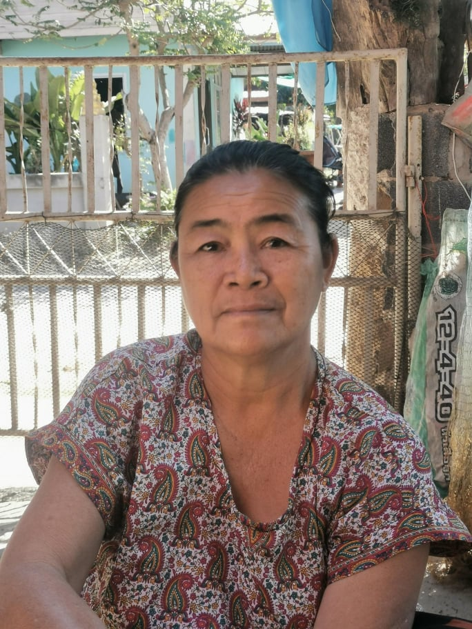
17.นางเกต ดงแดง
เกิดวันที่ 15 กรกฎาคม 2503 อายุ 642ปี
ที่อยู่ บ้านเลขที่ 1 ม.5 ต.ยางคำ อ.โพนทราย จ.ร้อยเอ็ด
การศึกษา ป.4
ประเภทความชำนาญ
สาขาที่ ๒ ประเภท หัตถกรรม
ความชำนาญ การทอเสื่อกก
นางเกต ดงแดง มีความรู้ภูมิปัญญาในการทอเสื่อกก
การทอเสื่อกก
1. ตัดต้นกกสด
2. คัดเลือกต้นกกที่มีขนาดเท่ากันไว้ด้วยกัน
3. นำต้นกกที่คัดแล้วมาสอยเป็นเส้นเล็กโดยใช้มีดปลายแหลมคม(มีดแกะสลัก)
4. นำเส้นกกที่สอยแล้วมาผึ่งแดด ให้แห้ง
5. นำเส้นกกสอยที่ตากแห้งแล้วมากมัดเป็นมัด ๆ รอการย้อมสี

การย้อมสี
1. เลือกซื้อสีสำหรับย้อมกกสี่ต่าง ตามที่ต้องการ
2. ก่อไฟโดยไฟที่ใช้ต้องสม่ำเสมอ
3. นำปี๊ป หรือกระทะใส่น้ำพอประมาณท่วมเส้นกกนำมาตั้งบนเตารอให้น้ำเดือด
4. พอน้ำเดือดก็นำสีที่เลือกมาเทลง
5. นำเส้นกกที่คัดเลือกแล้วลงย้อมจนเพียงพอที่จะใช้ในการทอ
6. นำเส้นกกที่ย้อมสีแล้วลงล้างในน้ำเปล่าแล้วนำไปตากแดดที่จัดจนแห้ง
7. นำเส้นกกที่ย้อมสีตากแห้งแล้วมากเก็บมัดรวมกัน โดยแยกเป็นสี แต่ละสี
การทอเสื่อ
1. กางโฮงที่ทำสำเร็จรูปแล้วมากาง (โฮงที่ใช้ขนาดทอคนเดียว)
2. นำเชือกในลอนสำหรับทอเสื่อมาโยงใส่ฟืมจนเสร็จ
3. ฟืมที่ใช้ต้องมีขนาดเท่ากับเส้นกก
4. นำเส้นกกที่ย้อมสีตามจนแห้งแล้วนำมาทอเสื่อตามต้องการซึ่งมีหลายลาย
5. นำเส้นกกที่สอยและย้อมสีแล้วเลือกว่าจะใช้สีใดบ้างที่จะทอเสื่อ
6. เลือกลายแล้วเริ่มทอจนเป็นแผ่น
7. พอทอเสร็จก็ตัดแล้วหลังจากนั้นก็นำไปตากแดดเพื่อให้สีไม่ออก
8. หลังจากนั้นก็นำมาเก็บในที่ร่ม
ประสบการณ์ 10 ปี

ปราชญ์ชาวบ้าน
ตามโครงการฐานข้อมูล ปราชญ์ชาวบ้าน องค์การบริหารส่วนตำบลยางคำ ประจำปี งบประมาณ พ.ศ.๒๕๖5
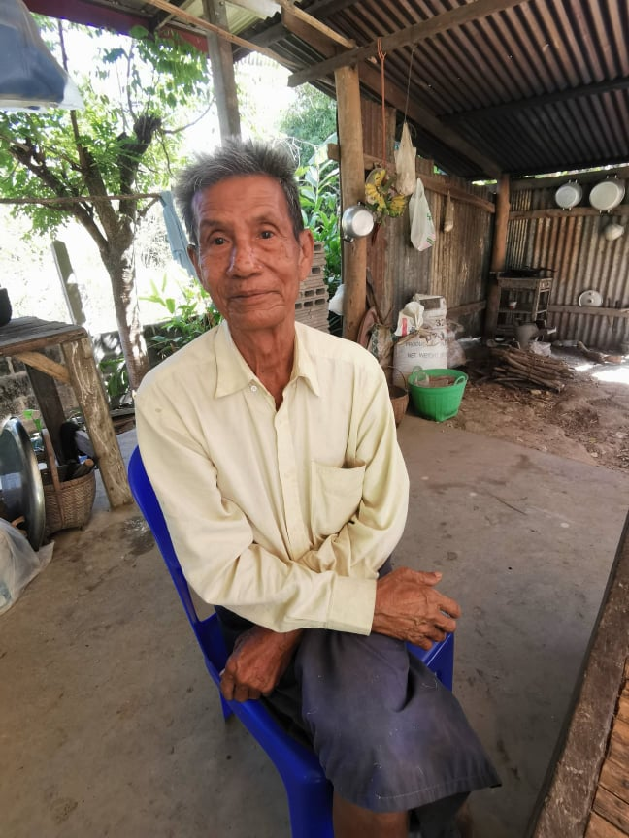
18.นายกุหลาบ คำผาย
วัน เดือน ปีเกิด 15 มกราคม 2487 อายุ 78 ปี
ที่อยู่ 110 ม.1 ต.ยางคำ อำเภอโพนทราย จังหวัดร้อยเอ็ด
การศึกษา ป.4
ประเภทความชำนาญ
สาขาที่ 2 ประเภท หัตถกรรม
ความชำนาญ หัตถกรรมจักสานไม้ไผ่
นายกุหลาบ คำผาย มีความชำนาญภูมิปัญญาการสานกระด้ง สานตะกร้า สานกระจอ(ใช้สำหรับเลี้ยงหนอนไหม) สานไซ สานข้อง สานสุ่ม (ดักจับปลา) กระชัง โดยจะทำภายหลังฤดูกาลการเก็บเกี่ยวข้าวเสร็จและเวลาว่าง
อุปกรณ์และเครื่องมือที่ใช้สานกระด้ง มี อุปกรณ์ดังนี้ มีด,เลื่อย,คีม, ไม้ไผ่,ลวด,เชือก, เหล็ก
ขั้นตอนการสานกระด้ง ตัดไม้ไผ่ ยาวประมาณ 2 เมตร จากนั้นนำไม้ไผ่มาเหลา ให้เป็นเส้นบางพอสมควรที่จะสานกระด้งได้ แล้วนำมาวางเรียงกัน 8 เส้น นำไม้ไผ่มาสานกัน เป็นลายขัดกัน 2 เส้น จากนั้นก็สานต่อไปเรื่อยๆจนกว่าจะได้ตามขนาดที่เราต้องการ ไปเหลาไม้ไผ่มาดัดมาทำเป็นขอบกระด้ง นำขอบกระด้งมาประกอบกัน
อุปกรณ์การทำไซดักปลา ประกอบด้วย ไม้ไผ่ เชือกไนล่อนจะเป็นสีอะไรก็ได้ไม่ได้จำกัด ท่อพีวีซี
วิธีการทำไซดักปลา ตัดไม้ไผ่ยาว 150 เซนติเมตร ทำการแบ่งเป็นส่วน ๆ เพื่อจะทำการเหลาไม้ไผ่เป็นกลม ๆ ไม่เล็กมาก จำนวน 30-40 อัน ตัดไม้ไผ่ยาว 45 เซนติเมตร หลังจากนั้นให้เอาไม้ไผ่ที่เหลาไว้ที่เป็นวงกลม เลือกด้านใดด้านหนึ่งเพื่อทำการมัดรวม จากนั้นจับไม้ไผ่ที่มันรวมกันจับถ่างออกต่อมาจะเป็นการเอาเชือกไนล่อนมาถักโดยการถักจะใช้เชือก 2 เส้น เส้นหนึ่งอยู่ข้างล่างไม้ไผ่ อีกเส้นจะอยู่ข้างบนไม้ไผ่ สลับกันไปเรื่อย ๆ จนกว่าจะสุดถึงอีกฝั่ง ให้นำไม้ไผ่ที่เหลาแบน ๆ ไว้มาดัดให้เป็นวงกลมแล้วทำการมัดกับไม้ไผ่ที่ทำการถักไว้ จะมันเชือกตายมัดโดยจุดต่อจุดเพื่อดัดไม้ไว้ไม่ให้ไม้หัก นำท่อ PVC มาครอบฝั่งตรงข้ามที่มัดรวมไว้ เพื่อเวลาปลาชนจะได้ไม่หักง่าย ๆ

วิธีการทำตะกร้า ตัดไม้ไผ่แก่มาผ่าซีกและผ่าแบ่งเป็นเสี้ยวเล็ก ๆ ขนาดประมาณ ๑ ซม. และอีกส่วนหนึ่งผ่าประมาณ ๑ นิ้ว เพื่อใช้ทำขอบปากตะกร้าและมือจับนำแต่ละชิ้นที่ผ่าไว้ ลอกใช้แต่ส่วนเปลือก โดยใช้มีดคม ๆ เหลาหรือขูดเนื้อไม้ออกและเหลือแต่ส่วนเปลือกบาง ๆ และเหนียว เริ่มต้นสานตะกร้า โดยเริ่มที่ก้นก่อน โดยใช้ส่วนที่แข็งกว่าและหนากว่าสานที่ก้น ความยาวของไม้ตามขนาดของตะกร้า เส้นที่แข็งกว่าสานขึ้นตามแนวตั้ง ความห่างเท่า ๆ กัน ส่วนเส้นไม้ไผ่ที่บาง นิ่ม สานตามขวางชั้นมาเรื่อย ๆ แน่น มีลักษณะเป็นวงกลมแต่ปากตะกร้าจะกว้างกว่าก้นตะกร้า พอได้ขนาดตามต้องการใช้ไม้ไผ่ขนาด ๑ นิ้ว ทำให้เป็นวงกลมและวางไว้ที่ขอบปากตะกร้า ใช้ไม่ไผ่ส่วนที่ตั้งขึ้น พัน หรือ บิดลงไปด้านล่าง สานลงไปประมาณ ๑ นิ้ว จนแน่นไม่หลุด ตัดเศษที่เหลือทิ้ง ตกแต่งให้สวยงาม ใส่หูหรือที่หิ้ว ซึ่งทำจากไม้ไผ่และโค้งงอได้ ใช้เชือกพันให้แน่น หรือใช้เชือกที่เป็นสีพันที่มือจับจนมิด นำไปใช้งานหรือขายได้
สุ่มดักปลา สุ่มดักปลา เป็นเครื่องมือไว้สำหรับครอบปลาในน้ำตื้น ที่ทำด้วยซี่ไม้ไผ่หลายเส้นที่เหลาจนเป็นซี่เล็กๆ แล้วนำมาสานเป็นตาข่าย กับไม้ไผ่สุ่มซี่ จะเป็นสุ่มที่ทำด้วยไม้ไผ่เหลาแบนเป็นซี่ ๆ หัวสุ่มจะแคบ และตีนสุ่มบานออก โดยใช้เชือกถักร้อยซี่ไม้ไผ่เข้ากับโครงสร้างที่ทำด้วยไม้ไผ่หรือเครือไม้โค้งเป็นวงกลมอยู่ด้านใน เพื่อดัดให้ซี่สุ่มโค้งเป็นรูป จะเริ่มสานจากหัวสุ่มซึ่งเป็นช่องกลมไปสู่ปากสุ่ม โดยใช้ไม้ไผ่หรือไม้หัวสุ่มเหลาให้กลมขนาดนิ้วมือ ลนไฟตัดทำเป็นวงกลม ขนาดที่โตกว่าช่องปากสุ่มที่ต้องการเล็กน้อย ตอกยั้งสุ่มหรือตอกแนวนอนจะมีลักษณะพิเศษ คือ จะอ่อนตรงกลางประมาณหนึ่งศอก ส่วนปลายทั้งสองข้างจะแข็งแรงนิยมทำด้วยตอกติวเหลาแบนเรียบจนแน่ใจว่าไม่มีเสี้ยนไม้ที่จะตำมือเมื่อควานหาปลาในสุ่ม
นายกุหลาบ คำผาย ได้รบการถ่ายทอดความรู้ภูมิปัญญาด้านการจักสานหัตถกรรมไม้ไผ่ จากบรรพบุรุษ
ประสบการณ์ 60 ปี

ปราชญ์ชาวบ้าน
ตามโครงการฐานข้อมูล ปราชญ์ชาวบ้าน องค์การบริหารส่วนตำบลยางคำ ประจำปี งบประมาณ พ.ศ.๒๕๖๕
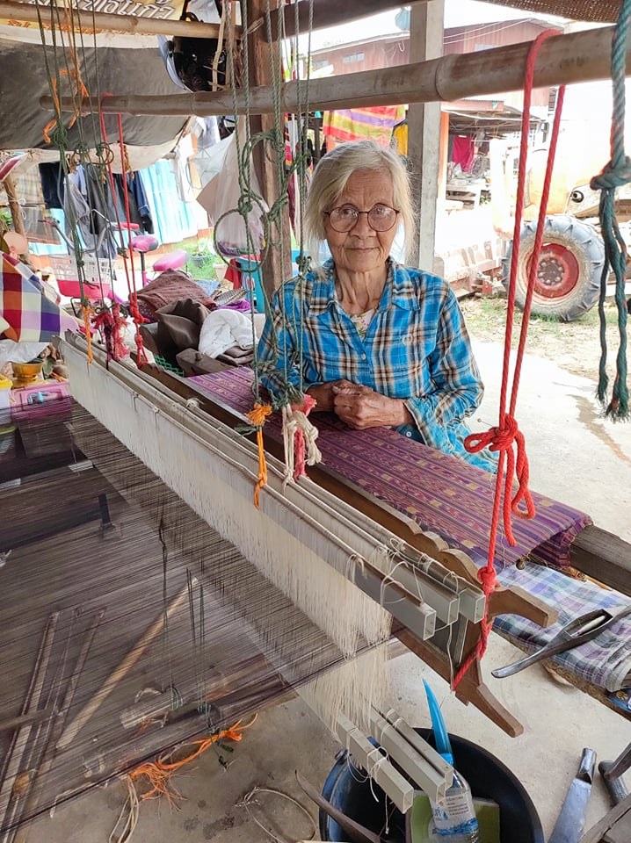

19.นางสาวด้วง โพธิ์แก้ว
เกิดวันที่ 5 มีนาคม 2494 อายุ 71 ปี
เบอร์โทรศัพท์ -
ที่อยู่ บ้านเลขที่ 42 ม.2 ต.โพนทราย อ.โพนทราย จ.ร้อยเอ็ด
การศึกษา ป.4
ประเภทความชำนาญ
สาขาที่ 2 ประเภท หัตถกรรม
ความชำนาญ การทอผ้าไหมมัดหมี่
การทอผ้าไหมมัดหมี่ ประกอบด้วยขั้นตอนต่างๆ ดังนี้
1. การค้นเครือเส้นยืน
นำเส้นไหมยืนที่ทำการลอกกาวไหม และทำการย้อมสีพื้นเส้นไหมแล้วเข้ากงเพื่อกรอเส้นไหมเข้าอัก แล้วนำเส้นไหมที่กรอด้วยอักนำเข้าหลักฟืมเพื่อค้นเส้นยืนเตรียมการทอ
2. การเตรียมฟืมทอผ้า
นำเส้นยืนที่ค้นเครือเสร็จแล้วมาจัดเรียงเข้าฟันหวี โดยให้แต่ละช่องประกอบด้วยเส้นไหมประมาณ 2 เส้นหรือตามความต้องการ พร้อมขึงเส้นด้ายให้ตึง จัดเรียงเส้นด้ายให้เรียบร้อยร้อย และเก็บตะกอ
สำหรับการทอต่อเนื่อง ที่มีการเก็บตะกอไว้แล้วจะใช้วิธีการสืบเครือหูก โดยนำเส้นยืนมาผูกกับเส้นด้ายเดิมที่ได้เก็บตะกอฟืมไว้ก่อนแล้ว ด้วยการผูกแต่ละเส้นด้ายตามลำดับให้ครบทุกเส้น พร้อมทำการจัดเส้นยืน ตะกอ และฟืมบนกี่ทอผ้าให้เรียบร้อย พร้อมทอตะกอที่เหลือในช่วงการต่อเส้นด้ายให้เรียบร้อยจนหมดจนเริ่มเส้นด้ายที่ต่อใหม่ทั้งหมด เพื่อให้เส้นยืนที่จะเริ่มทอตึง แน่น
เมื่อจัดเรียงเส้นยืนเรียบร้อย ให้นำน้ำแป้งข้าวหรือน้ำแป้งมันสำปะหลังฉีดพรมหรือใช้ผ้าชุบทาให้ทั่วเส้นไหม พร้อมปล่อยให้แห้ง และทาด้วยขี้ผึ้งหรือไขสัตว์ เพื่อให้เส้นด้ายมีความแข็งแรง และลื่น ไม่ขาดง่ายหรือเป็นขุยจาการเสียดสีขณะการทอ
การเตรียมเส้นพุ่ง
นำเส้นไหมที่ลอกกาวแล้ว มาค้นเส้นพุ่งโดยใช้โฮงมัดหมี่โบราณที่เป็นไม้มีหลัก 2 หลัก โดยการค้นเส้นพุงแต่ละลายจะมีจำนวนลำไม่เท่ากันขึ้นอยู่กับลาย เช่น ลายหมี่ข้อโบราณจะมีลำประมาณ 41 ลำ โดยแต่ละลำจะมี 4 เส้นด้าย โดยการทำไพคั่นตรงกลางระหว่างลำไว้ การค้นเส้นพุงจะทำการค้นประมาณ 2 รอบ ของแต่ละลำไปกลับ เมื่อทำการค้นเสร็จแล้วให้ทำการมัดหัวลำตามไพที่คั่นไว้
การมัดหมี่
การมัดหมี่เป็นกระบวนการมัดตามจุดจากลายที่ออกแบบด้วยเชือกฟางหรือเชือกชนิดอื่นๆ แต่ปัจจุบันนิยมใช้เชือกฟางเพราะหาซื้อง่าย และสะดวกกว่า หลังจากนั้นนำเส้นไหมออกจากโฮงมาย้อมสีตามครั้งของเฉดสีที่ต้องการหรือตามการที่มัดหมี่ไว้ โดยบริเวณที่มัดหมี่ไว้จะไม่ติดสี สำหรับการย้อมซ้ำต้องย้อมหลังการนำเส้นไหมที่ย้อมครั้งแรกตากแดดให้แห้งเสียก่อน
การมัดหมี่เริ่มด้วยการมัดเก็บขาว โดยการมัดหมี่แบ่งเป็น 2 วิธี คือ
1. การมัดลายทุกลายในหัวหมี่เดียวกัน
2. การมัดแยกแต่ละลายในหัวหมี่แล้วนำมาต่อในขั้นตอนการทอผ้า
การกรอเส้นไหมเข้าหลอด
โดยการนำหัวมัดหมี่ที่แกะเชือกฟางออกแล้วใส่ในกงเพื่อกรอเส้นไหมเข้าอัก จากนั้นทำการกรอเส้นไหมจากอักเข้าหลอดด้ายด้วยไน ซึ่งจะต้องเรียงลำดับหลอดด้ายตามหลายลายสีที่ออกแบบไว้
การทอผ้ามัดหมี่
การทอผ้าไหมจะเริ่มเมื่อเตรียมฟืม และเส้นพุ่งเสร็จแล้ว โดยใช้หลอดด้ายที่เรียงลำดับเฉดสีหรือลายไว้แล้วใส่ในกระสวยเพื่อทอด้วยการพุ่งกระสวยผ่านร่องสลับของลำไหมไปมา ซ้ายขวา จนสุดเส้นยืน
ผ้ามัดหมี่มีอยู่หลายชนิด ได้แก่
1. มัดหมี่เส้นพุ่ง 2. มัดหมี่เส้นยืน 3. มัดหมี่เส้นพุ่งและเส้นยืน
อุปกรณ์ การทอผ้ามัดหมี่
1. หลักเฝือ คือ อุปกรณ์ในการค้นเส้นยืน เพื่อทำการเตรียมเส้นยืน ก่อนที่จะนำไปติดตั้งกี่ทอผ้า
2. กง คือ อุปกรณ์สำหรับใส่เส้นไหมเพื่อการกรอเส้นไหมเข้าอัก
3. อัก คือ อุปกรณ์สำหรับการม้วนเก็บเส้นไหมที่ทำการกรอจากกง
4. ไน/หลา คืออุปกรณ์สำหรับการกรอเส้นไหมเข้าหลอด หรือ เป็นอุปกรณ์ในการตีเกลียวเส้นไหม และควบตีเกลียวเส้นไหม
5. หลอด คือ อุปกรณ์สำหรับการม้วนเก็บเส้นไหมเพื่อนำไปในกระสวยเพื่อการพุ่งเส้นพุ่งในการทอผ้ามัดหมี่
6. กระสวย คือ อุปกรณ์สำหรับใส่หลอดม้วนเส้นไหมพุ่งเพื่อพุ่งนำหลอดเส้นพุ่งในการทอผ้า
7. ฟืม คือ อุปกรณ์สำหรับการจัดเรียงเส้นไหมยืนก่อนที่จะนำไปเส้นยืนไปกลางตั้งขึ้นบนกี่ทอผ้า
8. กี่ทอผ้า คือ อุปกรณ์สำหรับการทอผ้า
9. ไม้เหยียบหูก คือ อุปกรณ์ที่เป็นท่อนไม้ที่อยู่ด้านล่างของกี่ทอผ้า มีเชือดโยงติดกับตะกอฟืม เพื่อใช้เท้า เหยียบให้เส้นยืนสลับขึ้นและลง เพื่อการสอดเส้นพุ่งในการทอผ้า
10. แปรงทาแป้งบนเส้นยืน คือ อุปกรณ์สำหรับใช้ทาน้ำแป้งบนเส้นยืนเพื่อป้องกันเส้นยืนแตกในขณะที่ทอผ้า
11. ไม้คันผัง คือ อุปกรณ์ที่ทำด้วยไม้ไผ่ ใช้ค้ำยันขอบริมผ้าหน้ากว้างทั้งสองด้านของหน้ากว้างผืนผ้าให้ตึงและตรงตลอดทั้งแนวความยาว
นางสาวด้วง โพธิ์แก้ว ได้รับถ่ายทอดภูมิปัญญาการทอผ้าจากบรรพบุรุษ
ประสบการณ์ 65 ปี

ปราชญ์ชาวบ้าน
ตามโครงการฐานข้อมูล ปราชญ์ชาวบ้าน องค์การบริหารส่วนตำบลยางคำ ประจำปี งบประมาณ พ.ศ.๒๕๖๕
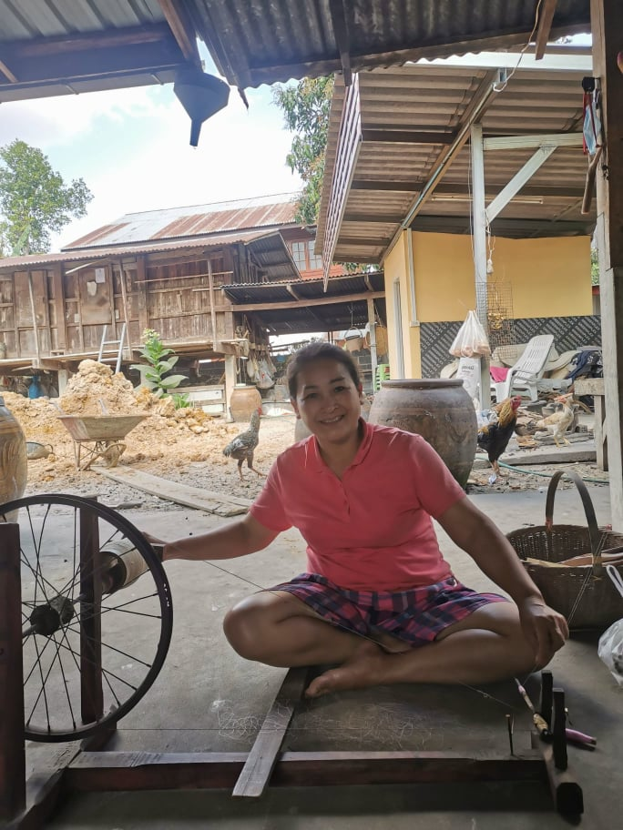
20.นางนวน แสนโคตร
เกิดวันที่ ๑๘ มีนาคม 2๕๑๗ อายุ ๔๘ ปี
เบอร์โทรศัพท์ ๐๘๕-๗๕๗๐๕๘๘
ที่อยู่ บ้านเลขที่ 7 ม.๙ ต.โพนทราย อ.โพนทราย จ.ร้อยเอ็ด
การศึกษา ป.๖
ประเภทความชำนาญ
สาขาที่ 2 ประเภท หัตถกรรม
ความชำนาญ การทอผ้าไหมมัดหมี่
การทอผ้าไหมมัดหมี่ ประกอบด้วยขั้นตอนต่างๆ ดังนี้
1. การค้นเครือเส้นยืน
นำเส้นไหมยืนที่ทำการลอกกาวไหม และทำการย้อมสีพื้นเส้นไหมแล้วเข้ากงเพื่อกรอเส้นไหมเข้าอัก แล้วนำเส้นไหมที่กรอด้วยอักนำเข้าหลักฟืมเพื่อค้นเส้นยืนเตรียมการทอ
2. การเตรียมฟืมทอผ้า
นำเส้นยืนที่ค้นเครือเสร็จแล้วมาจัดเรียงเข้าฟันหวี โดยให้แต่ละช่องประกอบด้วยเส้นไหมประมาณ 2 เส้นหรือตามความต้องการ พร้อมขึงเส้นด้ายให้ตึง จัดเรียงเส้นด้ายให้เรียบร้อยร้อย และเก็บตะกอ
สำหรับการทอต่อเนื่อง ที่มีการเก็บตะกอไว้แล้วจะใช้วิธีการสืบเครือหูก โดยนำเส้นยืนมาผูกกับเส้นด้ายเดิมที่ได้เก็บตะกอฟืมไว้ก่อนแล้ว ด้วยการผูกแต่ละเส้นด้ายตามลำดับให้ครบทุกเส้น พร้อมทำการจัดเส้นยืน ตะกอ และฟืมบนกี่ทอผ้าให้เรียบร้อย พร้อมทอตะกอที่เหลือในช่วงการต่อเส้นด้ายให้เรียบร้อยจนหมดจนเริ่มเส้นด้ายที่ต่อใหม่ทั้งหมด เพื่อให้เส้นยืนที่จะเริ่มทอตึง แน่น
เมื่อจัดเรียงเส้นยืนเรียบร้อย ให้นำน้ำแป้งข้าวหรือน้ำแป้งมันสำปะหลังฉีดพรมหรือใช้ผ้าชุบทาให้ทั่วเส้นไหม พร้อมปล่อยให้แห้ง และทาด้วยขี้ผึ้งหรือไขสัตว์ เพื่อให้เส้นด้ายมีความแข็งแรง และลื่น ไม่ขาดง่ายหรือเป็นขุยจาการเสียดสีขณะการทอ
การเตรียมเส้นพุ่ง
นำเส้นไหมที่ลอกกาวแล้ว มาค้นเส้นพุ่งโดยใช้โฮงมัดหมี่โบราณที่เป็นไม้มีหลัก 2 หลัก โดยการค้นเส้นพุงแต่ละลายจะมีจำนวนลำไม่เท่ากันขึ้นอยู่กับลาย เช่น ลายหมี่ข้อโบราณจะมีลำประมาณ 41 ลำ โดยแต่ละลำจะมี 4 เส้นด้าย โดยการทำไพคั่นตรงกลางระหว่างลำไว้ การค้นเส้นพุงจะทำการค้นประมาณ 2 รอบ ของแต่ละลำไปกลับ เมื่อทำการค้นเสร็จแล้วให้ทำการมัดหัวลำตามไพที่คั่นไว้
การมัดหมี่
การมัดหมี่เป็นกระบวนการมัดตามจุดจากลายที่ออกแบบด้วยเชือกฟางหรือเชือกชนิดอื่นๆ แต่ปัจจุบันนิยมใช้เชือกฟางเพราะหาซื้อง่าย และสะดวกกว่า หลังจากนั้นนำเส้นไหมออกจากโฮงมาย้อมสีตามครั้งของเฉดสีที่ต้องการหรือตามการที่มัดหมี่ไว้ โดยบริเวณที่มัดหมี่ไว้จะไม่ติดสี สำหรับการย้อมซ้ำต้องย้อมหลังการนำเส้นไหมที่ย้อมครั้งแรกตากแดดให้แห้งเสียก่อน
การมัดหมี่เริ่มด้วยการมัดเก็บขาว โดยการมัดหมี่แบ่งเป็น 2 วิธี คือ
1. การมัดลายทุกลายในหัวหมี่เดียวกัน
2. การมัดแยกแต่ละลายในหัวหมี่แล้วนำมาต่อในขั้นตอนการทอผ้า
การกรอเส้นไหมเข้าหลอด
โดยการนำหัวมัดหมี่ที่แกะเชือกฟางออกแล้วใส่ในกงเพื่อกรอเส้นไหมเข้าอัก จากนั้นทำการกรอเส้นไหมจากอักเข้าหลอดด้ายด้วยไน ซึ่งจะต้องเรียงลำดับหลอดด้ายตามหลายลายสีที่ออกแบบไว้
การทอผ้ามัดหมี่
การทอผ้าไหมจะเริ่มเมื่อเตรียมฟืม และเส้นพุ่งเสร็จแล้ว โดยใช้หลอดด้ายที่เรียงลำดับเฉดสีหรือลายไว้แล้วใส่ในกระสวยเพื่อทอด้วยการพุ่งกระสวยผ่านร่องสลับของลำไหมไปมา ซ้ายขวา จนสุดเส้นยืน
ผ้ามัดหมี่มีอยู่หลายชนิด ได้แก่
1. มัดหมี่เส้นพุ่ง 2. มัดหมี่เส้นยืน 3. มัดหมี่เส้นพุ่งและเส้นยืน
อุปกรณ์ การทอผ้ามัดหมี่
1. หลักเฝือ คือ อุปกรณ์ในการค้นเส้นยืน เพื่อทำการเตรียมเส้นยืน ก่อนที่จะนำไปติดตั้งกี่ทอผ้า
2. กง คือ อุปกรณ์สำหรับใส่เส้นไหมเพื่อการกรอเส้นไหมเข้าอัก
3. อัก คือ อุปกรณ์สำหรับการม้วนเก็บเส้นไหมที่ทำการกรอจากกง
4. ไน/หลา คืออุปกรณ์สำหรับการกรอเส้นไหมเข้าหลอด หรือ เป็นอุปกรณ์ในการตีเกลียวเส้นไหม และควบตีเกลียวเส้นไหม
5. หลอด คือ อุปกรณ์สำหรับการม้วนเก็บเส้นไหมเพื่อนำไปในกระสวยเพื่อการพุ่งเส้นพุ่งในการทอผ้ามัดหมี่
6. กระสวย คือ อุปกรณ์สำหรับใส่หลอดม้วนเส้นไหมพุ่งเพื่อพุ่งนำหลอดเส้นพุ่งในการทอผ้า
7. ฟืม คือ อุปกรณ์สำหรับการจัดเรียงเส้นไหมยืนก่อนที่จะนำไปเส้นยืนไปกลางตั้งขึ้นบนกี่ทอผ้า
8. กี่ทอผ้า คือ อุปกรณ์สำหรับการทอผ้า
9. ไม้เหยียบหูก คือ อุปกรณ์ที่เป็นท่อนไม้ที่อยู่ด้านล่างของกี่ทอผ้า มีเชือดโยงติดกับตะกอฟืม เพื่อใช้เท้า เหยียบให้เส้นยืนสลับขึ้นและลง เพื่อการสอดเส้นพุ่งในการทอผ้า
10. แปรงทาแป้งบนเส้นยืน คือ อุปกรณ์สำหรับใช้ทาน้ำแป้งบนเส้นยืนเพื่อป้องกันเส้นยืนแตกในขณะที่ทอผ้า
11. ไม้คันผัง คือ อุปกรณ์ที่ทำด้วยไม้ไผ่ ใช้ค้ำยันขอบริมผ้าหน้ากว้างทั้งสองด้านของหน้ากว้างผืนผ้าให้ตึงและตรงตลอดทั้งแนวความยาว
ได้รับถ่ายทอดการทอผ้าจาก นางจันทร์ ทับส่วย (มารดา)
ประสบการณ์ ๓๐ ปี

ปราชญ์ชาวบ้าน
ตามโครงการฐานข้อมูล ปราชญ์ชาวบ้าน องค์การบริหารส่วนตำบลยางคำ ประจำปี งบประมาณ พ.ศ.๒๕๖๕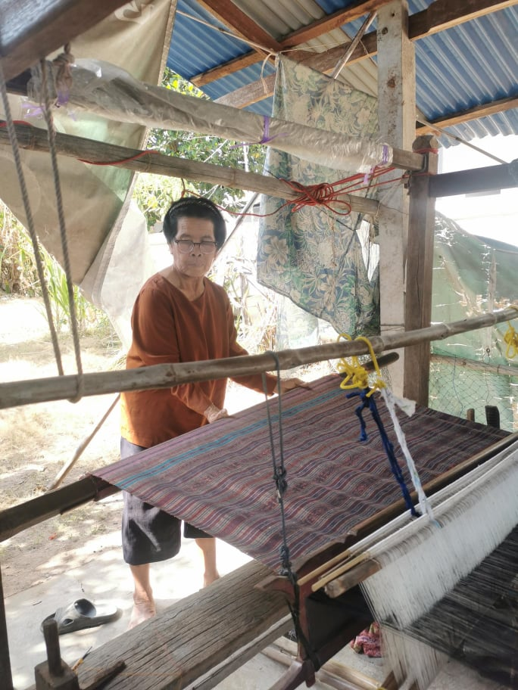
21.นางบุญเกิด ยางงาม
เกิดวันที่ 5 มีนาคม 2494 อายุ 71 ปี
เบอร์โทรศัพท์ -
ที่อยู่ บ้านเลขที่ 79 ม.2 ต.ยางคำ อ.โพนทราย จ.ร้อยเอ็ด
การศึกษา ป.4
ประเภทความชำนาญ
สาขาที่ 2 ประเภท หัตถกรรม
ความชำนาญ การทอผ้าไหม
การทอผ้าไหมมัดหมี่ ประกอบด้วยขั้นตอนต่างๆ ดังนี้
1. การค้นเครือเส้นยืน
นำเส้นไหมยืนที่ทำการลอกกาวไหม และทำการย้อมสีพื้นเส้นไหมแล้วเข้ากงเพื่อกรอเส้นไหมเข้าอัก แล้วนำเส้นไหมที่กรอด้วยอักนำเข้าหลักฟืมเพื่อค้นเส้นยืนเตรียมการทอ
2. การเตรียมฟืมทอผ้า
นำเส้นยืนที่ค้นเครือเสร็จแล้วมาจัดเรียงเข้าฟันหวี โดยให้แต่ละช่องประกอบด้วยเส้นไหมประมาณ 2 เส้นหรือตามความต้องการ พร้อมขึงเส้นด้ายให้ตึง จัดเรียงเส้นด้ายให้เรียบร้อยร้อย และเก็บตะกอ
สำหรับการทอต่อเนื่อง ที่มีการเก็บตะกอไว้แล้วจะใช้วิธีการสืบเครือหูก โดยนำเส้นยืนมาผูกกับเส้นด้ายเดิมที่ได้เก็บตะกอฟืมไว้ก่อนแล้ว ด้วยการผูกแต่ละเส้นด้ายตามลำดับให้ครบทุกเส้น พร้อมทำการจัดเส้นยืน ตะกอ และฟืมบนกี่ทอผ้าให้เรียบร้อย พร้อมทอตะกอที่เหลือในช่วงการต่อเส้นด้ายให้เรียบร้อยจนหมดจนเริ่มเส้นด้ายที่ต่อใหม่ทั้งหมด เพื่อให้เส้นยืนที่จะเริ่มทอตึง แน่น
เมื่อจัดเรียงเส้นยืนเรียบร้อย ให้นำน้ำแป้งข้าวหรือน้ำแป้งมันสำปะหลังฉีดพรมหรือใช้ผ้าชุบทาให้ทั่วเส้นไหม พร้อมปล่อยให้แห้ง และทาด้วยขี้ผึ้งหรือไขสัตว์ เพื่อให้เส้นด้ายมีความแข็งแรง และลื่น ไม่ขาดง่ายหรือเป็นขุยจาการเสียดสีขณะการทอ
การเตรียมเส้นพุ่ง
นำเส้นไหมที่ลอกกาวแล้ว มาค้นเส้นพุ่งโดยใช้โฮงมัดหมี่โบราณที่เป็นไม้มีหลัก 2 หลัก โดยการค้นเส้นพุงแต่ละลายจะมีจำนวนลำไม่เท่ากันขึ้นอยู่กับลาย เช่น ลายหมี่ข้อโบราณจะมีลำประมาณ 41 ลำ โดยแต่ละลำจะมี 4 เส้นด้าย โดยการทำไพคั่นตรงกลางระหว่างลำไว้ การค้นเส้นพุงจะทำการค้นประมาณ 2 รอบ ของแต่ละลำไปกลับ เมื่อทำการค้นเสร็จแล้วให้ทำการมัดหัวลำตามไพที่คั่นไว้
การมัดหมี่
การมัดหมี่เป็นกระบวนการมัดตามจุดจากลายที่ออกแบบด้วยเชือกฟางหรือเชือกชนิดอื่นๆ แต่ปัจจุบันนิยมใช้เชือกฟางเพราะหาซื้อง่าย และสะดวกกว่า หลังจากนั้นนำเส้นไหมออกจากโฮงมาย้อมสีตามครั้งของเฉดสีที่ต้องการหรือตามการที่มัดหมี่ไว้ โดยบริเวณที่มัดหมี่ไว้จะไม่ติดสี สำหรับการย้อมซ้ำต้องย้อมหลังการนำเส้นไหมที่ย้อมครั้งแรกตากแดดให้แห้งเสียก่อน
การมัดหมี่เริ่มด้วยการมัดเก็บขาว โดยการมัดหมี่แบ่งเป็น 2 วิธี คือ
1. การมัดลายทุกลายในหัวหมี่เดียวกัน
2. การมัดแยกแต่ละลายในหัวหมี่แล้วนำมาต่อในขั้นตอนการทอผ้า
การกรอเส้นไหมเข้าหลอด
โดยการนำหัวมัดหมี่ที่แกะเชือกฟางออกแล้วใส่ในกงเพื่อกรอเส้นไหมเข้าอัก จากนั้นทำการกรอเส้นไหมจากอักเข้าหลอดด้ายด้วยไน ซึ่งจะต้องเรียงลำดับหลอดด้ายตามหลายลายสีที่ออกแบบไว้
การทอผ้ามัดหมี่
การทอผ้าไหมจะเริ่มเมื่อเตรียมฟืม และเส้นพุ่งเสร็จแล้ว โดยใช้หลอดด้ายที่เรียงลำดับเฉดสีหรือลายไว้แล้วใส่ในกระสวยเพื่อทอด้วยการพุ่งกระสวยผ่านร่องสลับของลำไหมไปมา ซ้ายขวา จนสุดเส้นยืน
ผ้ามัดหมี่มีอยู่หลายชนิด ได้แก่
1. มัดหมี่เส้นพุ่ง 2. มัดหมี่เส้นยืน 3. มัดหมี่เส้นพุ่งและเส้นยืน
อุปกรณ์ การทอผ้ามัดหมี่
1. หลักเฝือ คือ อุปกรณ์ในการค้นเส้นยืน เพื่อทำการเตรียมเส้นยืน ก่อนที่จะนำไปติดตั้งกี่ทอผ้า
2. กง คือ อุปกรณ์สำหรับใส่เส้นไหมเพื่อการกรอเส้นไหมเข้าอัก
3. อัก คือ อุปกรณ์สำหรับการม้วนเก็บเส้นไหมที่ทำการกรอจากกง
4. ไน/หลา คืออุปกรณ์สำหรับการกรอเส้นไหมเข้าหลอด หรือ เป็นอุปกรณ์ในการตีเกลียวเส้นไหม และควบตีเกลียวเส้นไหม
5. หลอด คือ อุปกรณ์สำหรับการม้วนเก็บเส้นไหมเพื่อนำไปในกระสวยเพื่อการพุ่งเส้นพุ่งใน

การทอผ้ามัดหมี่
6. กระสวย คือ อุปกรณ์สำหรับใส่หลอดม้วนเส้นไหมพุ่งเพื่อพุ่งนำหลอดเส้นพุ่งในการทอผ้า
7. ฟืม คือ อุปกรณ์สำหรับการจัดเรียงเส้นไหมยืนก่อนที่จะนำไปเส้นยืนไปกลางตั้งขึ้นบนกี่ทอผ้า
8. กี่ทอผ้า คือ อุปกรณ์สำหรับการทอผ้า
9. ไม้เหยียบหูก คือ อุปกรณ์ที่เป็นท่อนไม้ที่อยู่ด้านล่างของกี่ทอผ้า มีเชือดโยงติดกับตะกอฟืม เพื่อใช้เท้า เหยียบให้เส้นยืนสลับขึ้นและลง เพื่อการสอดเส้นพุ่งในการทอผ้า
10. แปรงทาแป้งบนเส้นยืน คือ อุปกรณ์สำหรับใช้ทาน้ำแป้งบนเส้นยืนเพื่อป้องกันเส้นยืนแตกในขณะที่ทอผ้า
11. ไม้คันผัง คือ อุปกรณ์ที่ทำด้วยไม้ไผ่ ใช้ค้ำยันขอบริมผ้าหน้ากว้างทั้งสองด้านของหน้ากว้างผืนผ้าให้ตึงและตรงตลอดทั้งแนวความยาว
ได้รับถ่ายทอดการทอผ้าจากบรรพบุรุษ
ประสบการณ์ 65 ปี

ปราชญ์ชาวบ้าน
ตามโครงการฐานข้อมูล ปราชญ์ชาวบ้าน องค์การบริหารส่วนตำบลยางคำ ประจำปี งบประมาณ พ.ศ.๒๕๖๕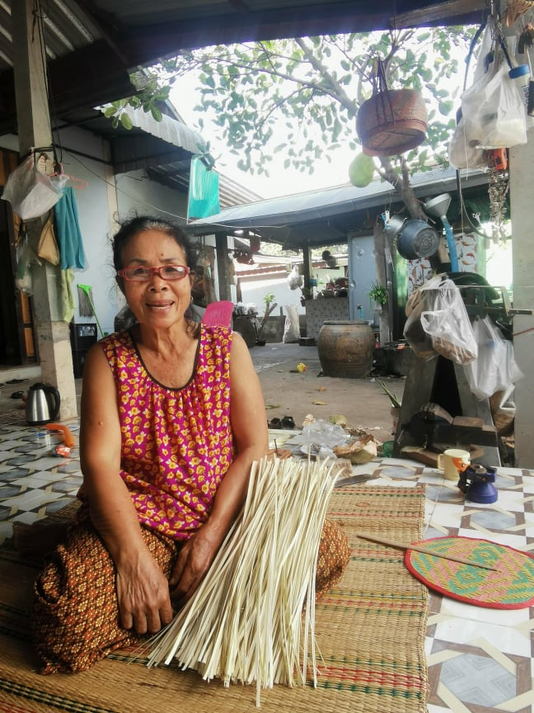
22.นางบุญมา กลีบบัว
วันเดือนปีเกิด 4 เมษายน 2497 อายุ 68 ปี
ที่อยู่ บ้านเลขที่ 49 หมู่ 2 ต.ยางคำ อ.โพนทราย จ.ร้อยเอ็ด
เบอร์โทรศัพท์ 061-2764488
การศึกษา ป.4
ประเภทความชำนาญ
สาขาที่ 2 ประเภท หัตถกรรม
ความชำนาญ การจักสาน สานพัด,สานตะกร้า,กระติ๊บข้าว,กระด้ง
ขั้นตอนคือ เมื่อตัดไม้ไผ่เป็นลำแล้วนำมาทอนหรือตัดเป็นปล้อง ๆ โดยใช้เลื่อย โดยตัดข้อทิ้งไปด้วย พยายามตัดให้ตรง ๆ ลงไปอย่าให้ไม้แตก ความยาวแต่ละปล้องยาวประมาณ ๑ ฟุต แล้วจักเป็นตอกต่อจากนั้นให้ทำการการย้อมสี สีที่ใช้เป็นสีย้อมผ้า อาจจะเป็นสีซองหรือกระป่องก็ได้ ก่อเตาถ่านหรือเตาฟืน เตาแก๊ส แล้วแต่สะดวก ใช้กระทะที่ใช้ย้อมสี ใส่น้ำพอสมควร ตั้งไฟให้เดือด เมื่อน้ำ สี นำตอกประมาณ ๒๐ เส้น จุ่มลงในกระทะเพื่อทดสอบความเข้มของสีก่อนว่าใช้ได้หรือไม่ เมื่อใช้ได้แล้วก็นำตอกมาหยิบมือค่อย ๆ จุ่มลงไปในกระทะที่กำลังเดือด โดยให้นำสีทั่วตอกจนเห็นว่าเกาะเส้นตอกจนทั่วจนเอาตอกออก รีบนำตอกที่ย้อมสีแล้วไปล้างน้ำสะอาดเพื่อไม่ให้สีจับที่ตอกหนาเกินไปเวลาสานสีตอกจะได้ไม่ติดมือ นำตอกที่ล้างน้ำแล้วไปผึ่งแดดจนแห้งก็นำไปสานพัดได้การสานก่อเป็นแผง นำตอกที่ย้อมสีแล้วมาสานก่อ โดยมากนิยมสานเป็นลาย ๓ หมายถึงยกดอก ๓ เส้น หรือเรียกว่ายก ๓ ข่ม ๓ เป็นขั้นบันไดแต่ถ้าจะให้ลายหรือดอกเป็นรูปทรงอะไรนั้นอยู่ที่เทคนิคของผู้สาน พอสานใบพัดเสร็จนำมาติดด้ามพัด ในการทำด้ามพัด เลือกไม้ไผ่ ตัดเป็นปล้อง ๆ ตัดข้อทิ้งยาวประมาร ๑ ฟุต ใช้ไม้ค่อนข้างแก่ ผ่าไม้ออกเป็นส่วน ๆ ขนาดเท่ากัน กว้างประมาณ ๑.๕ ซ.ม. เกลาให้เรียวปลายแหลม โดยผ่าจากปลายไปหาโคนด้ามประมาณ ๒๐ ซ.ม. เพื่อนำพัดสอดเข้าไประหว่างด้ามที่ผ่า เกลาด้ามให้เรียบร้อย ขุดผิวออก นำด้ามที่เกลาเรียบร้อยไปผึ่งแดดเพื่อให้ไม้แห้ง
นางบุญมา กลีบบัว ได้รับถ่ายทอดภูมิปัญญาจากบรรพบุรุษ
ประสบการณ์ 45 ปี

ปราชญ์ชาวบ้าน
ตามโครงการฐานข้อมูล ปราชญ์ชาวบ้าน องค์การบริหารส่วนตำบลยางคำ ประจำปี งบประมาณ พ.ศ.๒๕๖๕
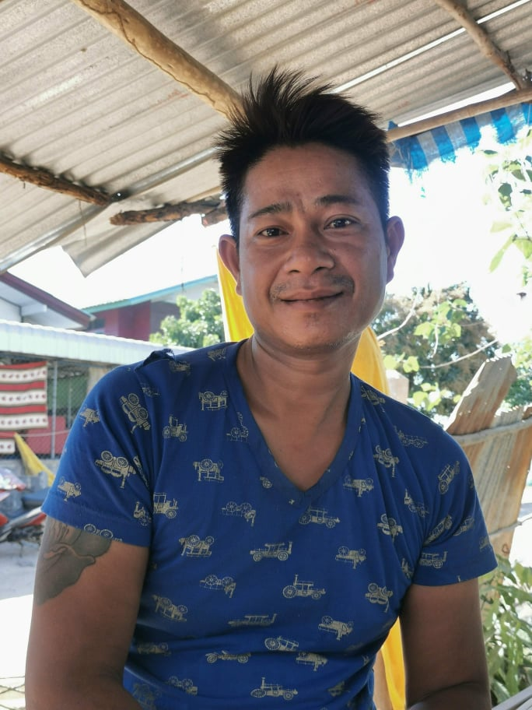
23.นายณัฐชรินทร์ แสนหนองหว้า
วันเดือนปีเกิด 24 ตุลาคม 2522
เบอร์โทรศัพท์ 098-935-1548
ที่อยู่ บ้านเลขที่ 10 หมู่ที่ 6 ต.ยางคำ อ.โพนทราย จ.ร้อยเอ็ด
การศึกษา ม.6
ประเภทความชำนาญ
สาขาที่ 2 ประเภท หัตถกรรม
มีความชำนาญ การทำขันหมากเบ็ง (บายศรี) บายศรีพรหม บายศรีเทพ บายศรีชั้น ใช้ในงานพิธีต่างๆ เช่น งานบวช งานบุญ งานแต่งงาน การเลื่อนยศ เลื่อนตำแหน่ง พิธีไหว้ครู พิธีสักการบูชา-กราบไหว้ต่างๆ นอกจากนี้ยังมีความชำนาญในการเป็นผู้นำด้านศาสนพิธีเป็น พ่อออกค้ำวัด” พ่อออกค้ำวัด( โยมอุปฐาก หรือ อุบาสก คอยอุ้มชู พระพุทธศาสนา ) มีหน้าที่ในการเป็นผู้นำทางด้านศาสนา ประสานงานการติดต่อระหว่างวัดกับชาวบ้าน ในการเป็นผู้แนะนำขั้นตอนพิธีทางพระพุทธศาสนา งานบุญประเพณีต่างๆ เช่น การทำบุญในพระ งานบวช งานบุญกฐิน งานศพ การทำบุญบ้าน ฯลฯ
สำหรับอุปกรณ์ที่ใช้ในการทำบายศรี คือ ใบตอง พาน กะละมังแช่ใบตอง น้ำมันมะกอกหรือน้ำมันพืช ไม้ปลายแหลม (ขนาดไม้เสียบลูกชิ้น) ดอกไม้ (ดอกพุด ดอกดาวเรือง ดอกบานไม่รู้โรย ฯลฯ)กรรไกร สำหรับตัดใบตอง ลวดเย็บกระดาษ ริบบิ้นพลาสติกสีต่างๆ

การเลือก และ การทำความสะอาดใบตอง
ใบตองที่นำมาใช้สำหรับทำบายศรี มักนิยมใช้ใบตองจากกล้วยตานี ถ้าไม่มีสามารถใช้ใบตองที่มีในชุมชน เลือกใบตองสด ในขั้นตอนต่อไปการฉีกใบตองเพื่อเตรีมทำกรวยบายศรีใบตองที่ได้ทำความสะอาดเป็นที่เรียบร้อยแล้ว หยิบมาทีละใบ แล้วนำมาฉีกเพื่อเตรียมไว้สำหรับม้วนหรือพับ ทำกรวยบายศรี

การพับหรือฉีกใบตอง แบ่งเป็นสามประเภทคือ
1. ใบตองสำหรับทำกรวยแม่ ฉีกกว้างประมาณ 2 นิ้วฟุต
2. ใบตองสำหรับทำกรวยลูก ฉีกกว้างประมาณ 2 นิ้วฟุต
3. ใบตองสำหรับห่อ ฉีกกว้างประมาณ 1.5 นิ้วฟุต

การพับกรวย และห่อกรวย
นำใบตองที่ฉีกเตรียมไว้แล้วสำหรับพับกรวย มาพับ ให้เป็นกรวยปลายแหลม เพียงแต่กรวยลูกจะมีการนำดอกพุด มาวางเสียบไว้ที่ส่วนยอดปลายแหลมของกรวยด้วย เมื่อพับหรือม้วนใบตองเป็นกรวยเสร็จในแต่ละกรวยแล้ว ให้นำลวดเย็บกระดาษ มาเย็บใบตองไว้เพื่อป้องกันใบตองคลายตัวออกจากกัน แล้วเก็บกรวยแต่ละประเภทไว้จนครบจำนวนที่ต้องการเมื่อได้กรวยแต่ละประเภทครบตามจำนวนที่ต้องการแล้ว ก็นำกรวยที่ได้มาห่อ โดยการนำใบตองที่ฉีกเตรียมไว้สำหรับห่อมาห่อกรวย หรือเรียกอีกอย่างว่า ห่มผ้า หรือ แต่งตัวให้กรวยบายศรี
การห่อริ้วบายศรี
การห่อริ้วบายศรี คือการนำกรวยแม่ และ กรวยลูกที่ได้ห่อกรวยไว้เรียบร้อยแล้ว มาห่อมัดรวมเข้าไว้ด้วยกัน การห่อกรวยแม่หรือกรวยลูกแต่จะแบ่งวิธีตามลักษณะงานที่ได้เป็น 2 วิธี คือ
1. ห่อแบบตรง คือการห่อโดยเริ่มต้นจากกรวยแม่ แล้ววางกรวยลูกไว้ด้านบนกรวยแม่เป็นชั้นๆทับกันขึ้นมา หรือหันกรวยลูกเข้าหาตัวผู้ห่อ การห่อแบบนี้ จะได้ริ้วบายศรีค่อนข้างตรง
2. ห่อแบบหวาน คือการห่อ โดยเริ่มต้นจากกรวยแม่ แต่วางกรวยลูกไว้ด้านล่างของกรวยแม่ และวางซ้อนลงด้านล่างลงไปจนครบ หรือหันกรวยแม่เข้าหาตัวผู้ห่อ โดยวางกรวยลูกลงด้านล่างจนครบนั่นเอง การห่อแบบนี้ จะได้ริ้วบายศรีเป็นลักษณะอ่อนช้อย งอน อ่อนหวาน
การประกอบพานบายศรี
การประกอบพานบายศรี ถือเป็นขั้นตอนสุดท้ายในการทำบายศรี คือการนำริ้วที่ทำเสร็จแล้ว มาประกอบเข้ากับพานบายศรีที่ได้เตรียมไว้ การน้ำริ้ว มาประกอบกับพาน โดยใช้ไม้ไผ่ปลายแหลมกลัด ยึดติดกับโฟมที่ติดกับพานให้เรียบร้อย
นายณัฐชรินทร์ แสนหนองหว้า เรียนรู้การทำขันหมากเบ็ง (บายศรี) จาก จ.ปราจีนบุรี และได้รับการถ่ายทอดความรู้การเป็นผู้นำด้านศาสนพิธีเป็น พ่อออกค้ำวัด” จากคุณพ่อทัด จันทร์ทำมา (ลุง) และการจดจำการสังเกตขั้นตอนพิธีการจากการเข้าร่วมงานบุญประเพณีของชุมชนอยู่เสมอ
ประสบการณ์ 16 ปี

ปราชญ์ชาวบ้าน
ตามโครงการฐานข้อมูล ปราชญ์ชาวบ้าน องค์การบริหารส่วนตำบลยางคำ ประจำปี งบประมาณ พ.ศ.๒๕๖๕
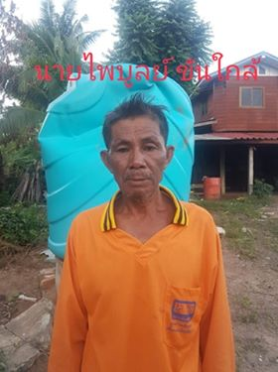
24.นายไพบูลย์ ขันใกล้
ที่อยู่ 67 ม.1 ต.ยางคำ อำเภอโพนทราย จังหวัดร้อยเอ็ด
การศึกษา ม.6
ประเภทความชำนาญ
สาขาที่ 2 ประเภท หัตถกรรม
นายไพบูลย์ ขันใกล้ มีความชำนาญด้านการจักสาร หัตถกรรมตะกร้าไม้ไผ่ อุปกรณ์ดักจับปลา เช่น ตาข่ายแหและมองดักปลา มองดักปลา (ตาข่ายดักปลา) เป็นเครื่องมือจับปลาชนิดหนึ่ง ถักเป็นตาข่ายใช้ทอดแผ่ลงในน้ำ แล้วต้องดึงขึ้นมา เพื่อการยังชีพ หรือเพื่อประกอบอาชีพของคนชั้นล่างของสังคมที่กล่าวเช่นนี้ เพราะยังไม่เคยเห็นคนชั้นสูงหรือคนชั้นกลางใช้แหเพื่อหาปลาเป็นอาหาร หรือหาปลาเพื่อการจำหน่ายเป็นประจำ แต่จะเป็นครั้งคราวของบุคคลชั้นดังกล่าว เพื่อความสนุกสนาน เพลิดเพลินในยามว่างหรืออาจจะมีบ้างที่บางคน อดีตเคยเป็นชาวบ้านธรรมดาอยู่ตามชนบท ตอนหลังอพยพเข้าสู่ตัวเมืองและเปลี่ยนอาชีพในสังคมเมือง ฐานะดีขึ้น จึงอยากระลึกถึงอดีตของตัวเองเท่านั้นเอง ดังนั้น แหจึงถือเป็นเครื่องมือเพื่อการยังชีพ หมายถึงใช้จับปลาเพื่อการบริโภคในชีวิตประจำวันและใช้ประกอบอาชีพ คือใช้จับปลาเพื่อการจำหน่าย ของชาวบ้านในชนบทซึ่งเป็นฐานะทางสังคม แหถือเป็น ภูมิปัญญา ของชาวบ้านที่แท้จริง เพราะมันคือส่วนหนึ่งของชีวิต ให้ชีวิตมีห่วงโซ่เรื่องอาหาร และรายได้ในชีวิตประจำวัน แหจึงได้รับการพัฒนาและเอาใจใส่ เริ่มจากการได้รับการถ่ายทอดเบื้องต้นจากบรรพบุรุษ แล้วลองผิดลิงถูกจนเป็นองค์ความรู้และประสบการณ์เฉพาะตัวของบุคคล ความแตกต่างของความเชื่อ เรื่องแห ทั้งโครงสร้าง ขนาด วิธีทอด วิธีย้อม และวิธีต่างๆ ที่ดีแล้วคล้ายๆกัน แต่ลึกๆแล้วมีหลายอย่างที่แตกต่างกัน ซึ่งก็แล้วแต่ความเชื่อจากวิธีปฏิบัติจริงๆ และได้ผลที่ต่างกันของบุคคล จนกลายเป็นประสบการณ์และภูมิปัญญาของตนเองในที่สุด นี่เองที่นักวิชาการเพิ่งเห็นความจำเป็น เข้าใจและเลือกใช้คำว่า ภูมิปัญญา ภูมิปัญญาท้องถิ่น ภูมิปัญญาชาวบ้าน กันอย่างแพร่หลายในปัจจุบัน

ปราชญ์ชาวบ้าน
ตามโครงการฐานข้อมูล ปราชญ์ชาวบ้าน องค์การบริหารส่วนตำบลยางคำ
ประจำปี งบประมาณ พ.ศ.๒๕๖๕
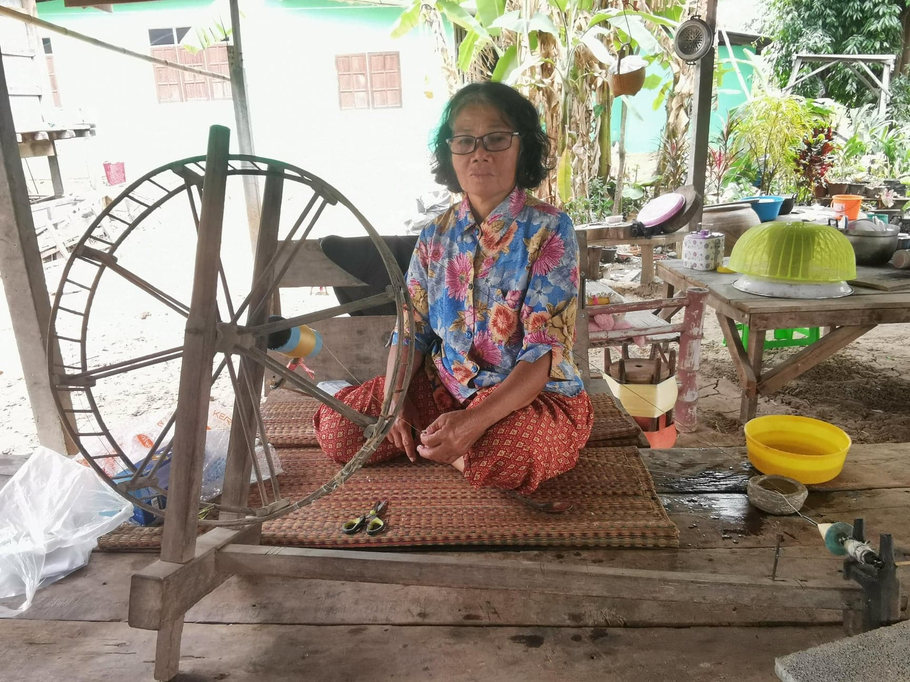
25.นางเหลี่ยน โยวะ
วัน เดือน ปี เกิด 31 ตุลาคม 2502 อายุ 63 ปี
ที่อยู่ บ้านเลขที่ 3 หมู่ที่ 9 ตำบลยางคำ อำเภอโพนทราย จังหวัดร้อยเอ็ด
การศึกษา ป.4
ประเภทความชำนาญ สาขาที่ ประเภท หัตถกรรม
ความชำนาญ การปลูกหม่อน เลี้ยงไหม การทอผ้าไหม
ความเป็นมา นางหงวน ทับส่วย มีความชำนาญในการทอผ้าไหม โดยจะทอผ้าภายหลังฤดูเก็บเกี่ยว ทอเพื่อใช้เอง และใช้สำหรับเป็นของฝาก ใช้ในงานบุญประเพณี เช่นงานบวช งานแต่ง ฯลฯ โดยมีการเรียนรู้ขั้นตอนต่างๆในการทอผ้าจากบรรพบุรุษ การช่วยแม่ และจากการสะสมประสบการณ์เพิ่มความรู้ความชำนาญด้วยตนเอง การลงมือทอผ้า และประสบการณ์ในการจดจำ
ประสบการณ์ 15 ปี

๓. สาขาการแพทย์แผนไทย จำนวน 4 คน
หมายถึง ความสามารถในการจัดการป้องกัน และรักษาสุขภาพของคนในชุมชน โดยเน้นให้ชุมชนสามารถพึ่งพาตนเอง ทางด้านสุขภาพ และอนามัยได้ เช่น การนวดแผนโบราณ การดูแลและรักษาสุขภาพแบบพื้นบ้าน การดูแลและรักษาสุขภาพแผนโบราณไทย

ปราชญ์ชาวบ้าน
ตามโครงการฐานข้อมูล ปราชญ์ชาวบ้าน องค์การบริหารส่วนตำบลยางคำ ประจำปี งบประมาณ พ.ศ.๒๕๖๕
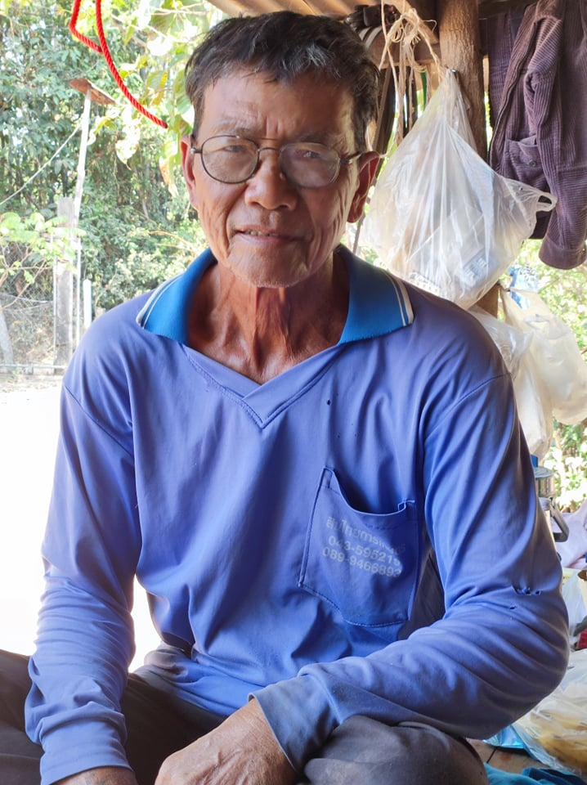
1.นายสำรอง ศรีไหม
เกิดวันที่ ๒๕ ธันวาคม ๒๔๙๖ อายุ ๖๙ ปี
เบอร์โทรศัพท์ ๐๖๑-๐๓๖๓๑๗๕
ที่อยู่ บ้านเลขที่ ๕๔ ม.๘ ต.ยางคำ อ.โพนทราย จ.ร้อยเอ็ด
การศึกษา ป.๔
ประเภทความชำนาญ
สาขาที่ ๓ ประเภท การแพทย์แผนไทย
ความชำนาญ เป็นหมอเป่ารักษาโรค
นายสำรอง ศรีไหม มีความชำนาญภูมิปัญญาพื้นบ้าน การเป็นหมอเป่า หมอเป่ารักษาคนป่วยด้วยคาถา เป็นภูมิปัญญาการแพทย์พื้นบ้านที่รักษาโรคด้วยการเป่าคาถา ซึ่งสืบทอดความรู้มาจากหลวงปู่กอง (บ้านสะเดา อ.ราษีไศล จ.ศรีสะเกษ) การรักษาโรคด้วยการเป่าคาถาโบราณ แบบพื้นบ้าน “การเป่า” หรือ “การพ่น” เพื่อรักษาโรค เป็นการรักษาอาการเจ็บป่วย โดยใช้เวทมนตร์ คาถาเป่าไปตามร่างกายของผู้ป่วย บางครั้งอาจจะใช้สมุนไพรใน การรักษาด้วย การเป่าเป็นภูมิปัญญาการรักษาแบบพื้นบ้าน ซึ่งจะมีกระบวนการ รักษาที่แตกต่างกันไปในแต่ละท้องถิ่น ไม่ว่าจะเป็นวัตถุ สิ่งของที่ต้องเตรียมขณะ จะทำพิธีเป่ารักษา ตลอดจนคาถาที่ผู้ทำการรักษา หรือที่เรียกกันว่า “หมอเป่า” จะเป็นผู้สวดท่องก่อนที่จะทำการเป่า ในการเป่านี้ก็จะมีทั้งการเป่าแบบลมปากเปล่า ไปจนถึงเป่าผ่านน้ำสะอาด น้ำมนต์หรือเหล้า ความเชื่อเรื่องการเป่ารักษา โดยวิชาคาถาที่ใช้เป่าก็มักจะเป็นมรดกตกทอดจากรุ่นสู่รุ่น เช่น ปู่ ตา พ่อ หรือจากครู หากครอบครัวไหน มีบรรพบุรุษที่มีวิชาทางด้านการเป่ารักษาโรคต่าง ๆ ก็มักจะถ่ายทอดมนต์ วิชาเหล่านั้นให้แก่ลูกหลานของตน เพื่อไม่ให้วิชาเหล่านี้หายไป และเพื่อที่จะได้ นำไปใช้ประโยชน์ด้านการักษาใน การเป่ารักษา โดยมีการระบุโรคที่ใช้วิธีการรักษาด้วยการเป่า และวิธีการ ขั้นตอนในการรักษา ตลอดจนโครงสร้างคาถาที่หมอเป่าใช้รักษาในโรคต่าง ๆ"หมอเป่า" ถือได้ว่าเป็นกลุ่มหมอพื้นบ้านที่มีบทบาทต่อสังคมของคนในชนบทไทยเป็นอย่างมาก เพราะหมอเป่าเปรียบเสมือนแพทย์ ที่สามารถรักษาอาการ เจ็บไข้ได้ป่วยให้ผู้ป่วยได้ ในการรักษาแต่ละครั้ง การคิดค่ารักษาอาจเป็น ค่าตอบแทนเล็กน้อยเพื่อเป็นสินน้ำใจ หรือถ้าผู้ป่วยไม่มีเงินอาจรักษาให้ฟรี และ เมื่อผู้ป่วยหายจาก การเจ็บป่วยก็จะจัดเตรียมของกินของใช้ หรือเงินเพื่อนำไป ตอบแทน หมอเป่าผู้ที่ได้รักษาตนให้หายจากการเจ็บป่วย โรคที่มักจะทำการ เป่ารักษา มักจะเป็นโรคที่เกี่ยวกับผิวหนัง เช่น งูสวัด พิษงู พิษไฟ ตุ่ม แผลเรื้อรัง แมลงกัดต่อย หรือแม้กระทั่งก้างติดคอ ก็สามารถรักษาได้ด้วยวิธีการเป่า โดยวิธีการรักษาก็จะเริ่มด้วยการท่องคาถาแล้วเป่าลงไปตามตุ่มหรือแผลไฟไหม้ น้ำร้อนลวก จะใช้เวลาเป่าติดกันกี่วันก็ขึ้นอยู่กับหมอเป่า เมื่อครบกำหนดวันเป่า แผลก็จะค่อย ๆ แห้งฝ่อ ไม่ลุกลามต่อไปและหายขาดในที่สุดการรักษาโรคด้วยวิธีเป่ามนต์คาถารักษาคนป่วยโรคงูสวัด เริม
ประสบการณ์ ๔๕ ปี

ปราชญ์ชาวบ้าน
ตามโครงการฐานข้อมูล ปราชญ์ชาวบ้าน องค์การบริหารส่วนตำบลยางคำ ประจำปี งบประมาณ พ.ศ.๒๕๖๕
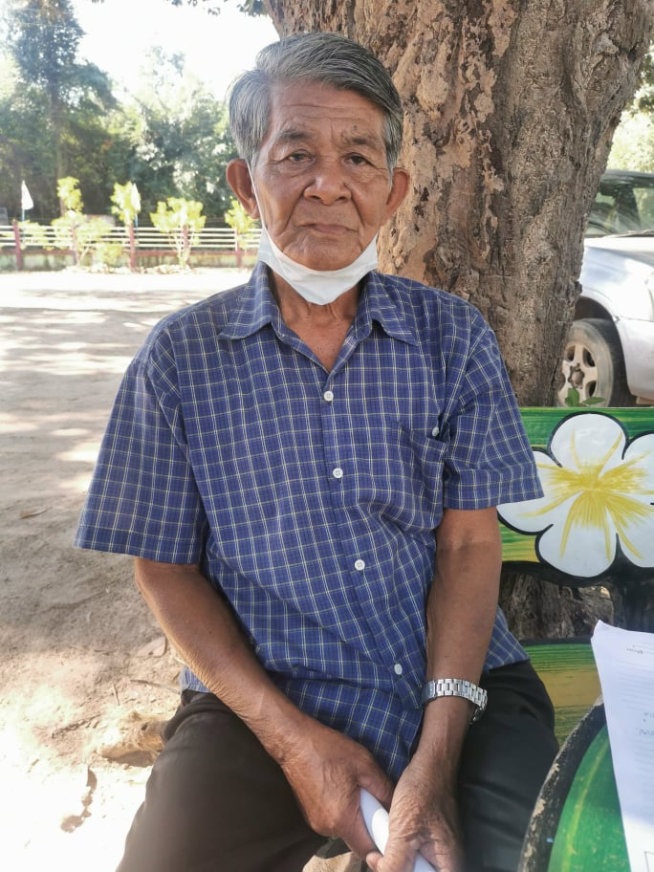
2.นายทอง ศรีมนตรี
เกิดวันที่ ๕ มิถุนายน ๒๔๙๒ อายุ ๗๓ ปี
เบอร์โทรศัพท์ ๐๘๗-๐๖๑๖๔๒๕
ที่อยู่ บ้านเลขที่ ๑๗๒ ม.๒ ต.ยางคำ อ.โพนทราย จ.ร้อยเอ็ด
การศึกษา ป.๔
ประเภทความชำนาญ
สาขาที่ ๓ ประเภท การแพทย์แผนไทย
ความชำนาญ เป็นหมอเป่ารักษาโรค
นายทอง ศรีมนตรี มีความ มีความชำนาญภูมิปัญญาในการเป็นหมอเป่า ใช้คาถาเป่ารักาโรค เป็นภูมิปัญญาการแพทย์พื้นบ้านที่รักษาโรคด้วยการเป่าคาถา ซึ่งสืบทอดความรู้มาจากคุณตาจันทร์ สาลีสุข (เป็นลุง) และโรคที่เชื่อว่าสามารถรักษาได้ ส่วนใหญ่เป็นโรคผิวหนัง ได้แก่ การเป่ารักษาโรคนอนไม่หลับ การเป่ารักษาเจ็บปวดกล้ามเนื้อ การเป่ารักษาการเจ็บป่วยจากอุบัติเหตุ แผลสัตว์กัด แผลไฟไหม้น้ำร้อนลวก แผลเริม/งูสวัด ไฟลามโกน/ไฟลามทุ่ง (คือ โรคทางผิวหนังที่เกิดจากการติดเชื้อแบคทีเรียอย่างรุนแรงในชั้นหนังแท้ ส่วนที่อยู่ตื้น ๆ และท่อน้ำเหลืองใกล้เคียง ) เป่ารักษาอาการกำเลิด( เป็นอาการที่ปรากฏในเด็กทารกแรกเกิด ถึง 2 เดือน โดยทารกจะร้องไห้นาน งอแง ตาเปียก ตาแฉะ ตัวเหลือง ตัวเขียว ไม่ยอมหลับ )
ประสบการณ์ ๕๘ ปี

ปราชญ์ชาวบ้าน
ตามโครงการฐานข้อมูล ปราชญ์ชาวบ้าน องค์การบริหารส่วนตำบลยางคำ ประจำปี งบประมาณ พ.ศ.๒๕๖5
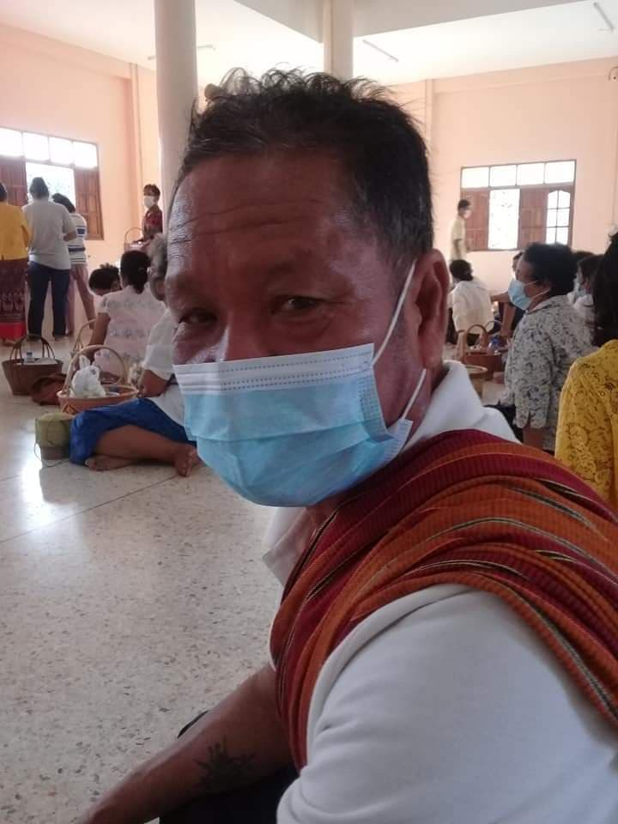
3.นายสงวน สังชา
วัน เดือน ปี เกิด 27 กันยายน 2499 อายุ 66 ปี
ที่อยู่ บ้านเลขที่ 39 หมู่ที่ 3 ตำบลโพนทราย อำเภอโพนทราย จังหวัดร้อยเอ็ด
การศึกษา ป.4
ประเภทความชำนาญ สาขาแพทย์แผนไทย
ความชำนาญ หมอเป่า เป็นหมอพื้นบ้านที่มีบทบาทต่อสังคมของคนในหมู่บ้าน การเป่า เป็นวิธีการรักษาของหมอพื้นบ้าน รักษาอาการเจ็บป่วยโดยใช้เวทมนตร์คาถาเป่าไปตามร่างกายผู้ป่วย บางครั้งอาจจะใช้สมุนไพรในการรักษาด้วย ได้รับการถ่ายทอดความรู้จากบรรพบุรุษ จากครู ที่สืบทอดกันมา หมอเป่าเปรียบเสมือนแพทย์ที่พอจะรักษาอาการเจ็บไข้ได้ป่วยให้ผู้ป่วยได้ การคิดค่ารักษาอาจเป็นค่าตอบแทนเล็กน้อยเพื่อเป็นสินน้ำใจ หรือถ้าผู้ป่วยไม่มีเงินอาจรักษาให้ฟรี และเมื่อผู้ป่วยหายจากการเจ็บป่วยก็จะจัดเตรียมของกินของใช้หรือเงินเพื่อนำไปตอบแทนท่านที่ได้รักษาให้จนหายจากการเจ็บป่วยยึดถือปฏิบัติสืบต่อกันมา วิธีการรักษาด้วยการท่องคาถาแล้วเป่าลงไปตามตุ่มหรือแผลไฟไหม้ น้ำร้อนลวก โดยการเป่าติดกันประมาณ ๕ วัน แผลก็จะฝ่อแห้งไปวันละเล็กละน้อยจน ครบ ๕- ๗ วัน ไม่ลุกลามต่อไป และหายขาดในที่สุด แม้ความก้าวหน้าทางการแพทย์ มีโรงพยาบาล สถานพยาบาล และมีแพทย์แผนปัจจุบัน ซึ่งได้รับความนิยมไปรักษามากกว่าหมอพื้นบ้าน แต่ก็ยังมีชุมชนในหมู่บ้านที่ได้ให้ความสำคัญกับหมอพื้นบ้าน และชาวบ้านก็ยังคงไปรักษาอยู่ ดังนั้น หมอพื้นบ้านจึงยังอยู่ได้อย่างเหนียวแน่นในชุมชน และการรักษาด้วยวิธี นี้ หากไม่มีผู้สืบทอดไว้ก็จะไม่มีใครรู้จักภูมิปัญญาด้านนี้อีกต่อไป
นายสงวน สังชา เรียนรู้ภูมิปัญญาการรักษาอาการเจ็บป่วยโดยใช้เวทมนตร์คาถาเป่าไปตามร่างกายผู้ป่วย จากบรรพบุรุษและการหาความรู้จากตำราคาถาโบราณต่างๆ
ประสบการณ์ 37 ปี
ปราชญ์ชาวบ้าน
ตามโครงการฐานข้อมูล ปราชญ์ชาวบ้าน องค์การบริหารส่วนตำบลยางคำ ประจำปี งบประมาณ พ.ศ.๒๕๖๕
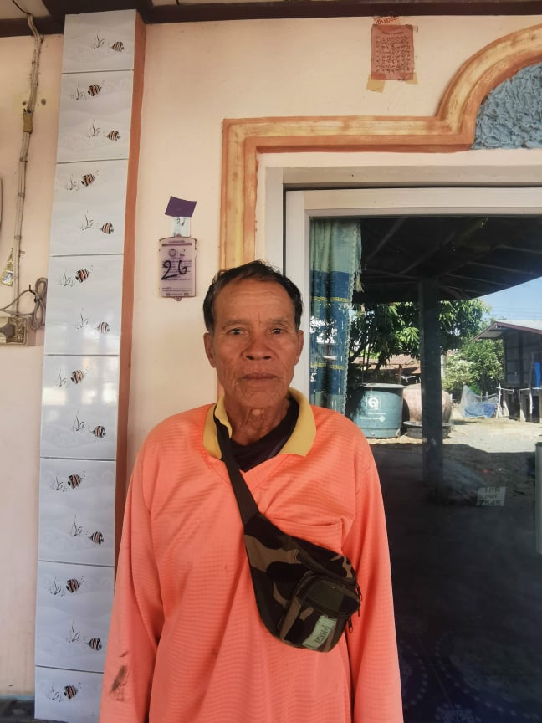
4.นายสุทัศน์ ทวีสาร
เกิดวันที่ 10 พฤษภาคม ๒๔๙8 อายุ ๖7 ปี
เบอร์โทรศัพท์ 082-5492353
ที่อยู่ บ้านเลขที่ 26 ม.5 ต.ยางคำ อ.โพนทราย จ.ร้อยเอ็ด
การศึกษา ป.๔
ประเภทความชำนาญ
สาขาที่ ๓ ประเภท การแพทย์แผนไทย
ความชำนาญ เป็นหมอเป่ารักษาโรค
หมอเป่าเป็นภูมิปัญญาการแพทย์พื้นบ้านที่รักษาโรคด้วยการเป่าคาถา ซึ่งนายทัศน์ ทวีสารได้สืบทอดความรู้การเป็นหมอเป่ามาจากพ่อใบ เชื้อคำ ซึ่งการเป่า ที่มีคนมารักษา ผิวหนัง แผลเรื้อรัง แมลงกัดต่อย วิธีการรักษาด้วยการเคี้ยวหมากกับใบพลู ท่องคาถาแล้วเป่าลงไปตามตุ่มหรือแผลไฟไหม้ น้ำร้อนลวก งูสวัด ไฟลามทุ่ง คือ โรคทางผิวหนังที่เกิดจากการติดเชื้อแบคทีเรียอย่างรุนแรงในชั้นหนังแท้ ส่วนที่อยู่ตื้น ๆ และท่อน้ำเหลืองใกล้เคียง ) โดยการเป่าติดกันประมาณ ๕ วัน แผลก็จะฝ่อแห้งไปวันละเล็กละน้อยจน ครบ ๕- ๗ วัน ไม่ลุกลามต่อ
ประสบการณ์ 15 ปี

๔. สาขาการจัดการทรัพยากรธรรมชาติและสิ่งแวดล้อม จำนวน 7 คน
หมายถึง ความสามารถเกี่ยวกับการจัดการทรัพยากรธรรมชาติและสิ่งแวดล้อม ทั้งการอนุรักษ์ การพัฒนา และการใช้ประโยชน์จากคุณค่าของทรัพยากรธรรมชาติ และสิ่งแวดล้อม อย่างสมดุล และยั่งยืน เช่น การทำแนวปะการังเทียม
การอนุรักษ์ป่าชายเลน การจัดการป่าต้นน้ำ และป่าชุมชน

ปราชญ์ชาวบ้าน
ตามโครงการฐานข้อมูล ปราชญ์ชาวบ้าน องค์การบริหารส่วนตำบลยางคำ ประจำปี งบประมาณ พ.ศ.๒๕๖๕
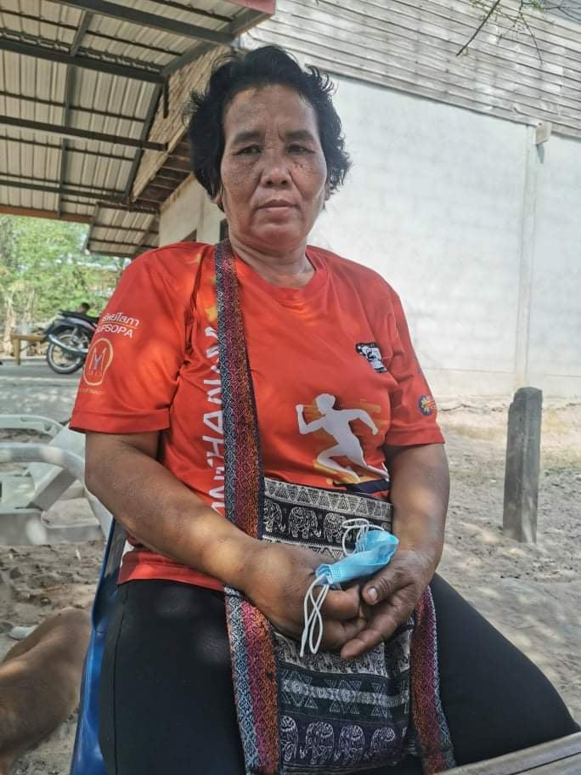
1.นางหุ่ง สังกะสี
เกิดวันที่ ๒๓ มิถุนายน ๒๕๑๑ อายุ ๕๔ ปี
เบอร์โทรศัพท์ 080-1899-298
ที่อยู่ บ้านเลขที่ ๖ ม.๑๐ ต.โพนทราย อ.โพนทราย จ.ร้อยเอ็ด
การศึกษา ป.๖
ประเภทความชำนาญ
สาขาที่ ๔ ประเภท การจัดการทรัพยากรธรรมชาติและสิ่งแวดล้อม
มีความรู้ความชำนาญ มีความรู้เกี่ยวกับพืชพรรณ เห็ด ท้องถิ่นในป่าดงกู่
มีองค์ความรู้ รู้แหล่งเห็ดธรรมชาติรู้จักลักษณะของเห็ด วิธีการเก็บเห็ดป่า วิธีการจัดจําแนกชนิดของเห็ดป่า การเลือกเห็ดกินได้และกินไม่ได้ด้านความเชื่อในการเก็บเห็ด ป่า รวมถึงแนวทางในการใช้ประโยชน์ของเห็ดป่าในด้านต่าง ๆ โดยอาศัยวิธีการสังเกต ประสบการณ์ความคุ้นเคย มีประสบการณ์ในการติดตามผู้ใหญ่ออกไปเก็บเห็ด และการสอบถามจากผู้เฒ่าผู้แก่ซึ่งองค์ความรู้ที่ได้จากภูมิปัญญาท้องถิ่นสามารถ ถ่ายทอดจากรุ่นสู่รุ่นในการใช้ประโยชน์และการเก็บหาเห็ดป่า
ประสบการณ์ 45 ปี
ปราชญ์ชาวบ้าน
ตามโครงการฐานข้อมูล ปราชญ์ชาวบ้าน องค์การบริหารส่วนตำบลยางคำ ประจำปี งบประมาณ พ.ศ.๒๕๖๕
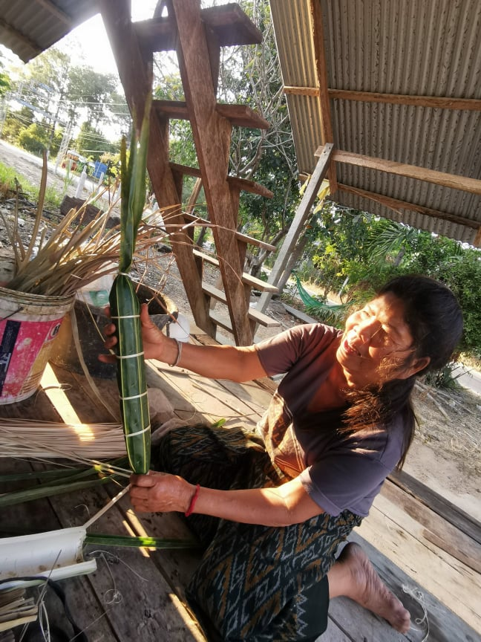
2.นางสมเภช ศรีไหม
เกิดวันที่ 7 มิถุนายน ๒๕10 อายุ 55 ปี
เบอร์โทรศัพท์ 096-717-2473
ที่อยู่ บ้านเลขที่ 56 ม.๑9 ต.ยางคำ อ.โพนทราย จ.ร้อยเอ็ด
การศึกษา ป.๔
ประเภทความชำนาญ
สาขาที่ ๔ ประเภท การจัดการทรัพยากรธรรมชาติและสิ่งแวดล้อม
นางสมเภช ศรีไหม มีความชำนาญ การทำขี้ตะบองจากน้ำมันต้นยางนา
อุปกรณ์การทำขี้ตะบอง
- คุถัง ใช้สำหรับใส่ขี้ยาง(น้ำมันต้นยางนา)
- ฮาง หรือกระบะ ที่ทำจากไม้เอาไว้ผสมขี้ยางกับไม้ผุ
- เสียม ไว้เฉาะขุมขี้ยาง และไว้คนขี้ยาง
- บ่วง/ทัพพีไว้สำหรับตักขี้ยาง
- ใบมะพร้าวสด เอาไว้สำหรับห่อขี้ตะบอง
- ไม้ผุที่นิยมใช้ ขอนไม้พอก

ขั้นตอนการทำ

- นำขวานไปขุดหรือเจาะต้นยางนา ทำเป็นหลุมเพื่อรองรับน้ำขี้ยางที่ไหลออกมาขุดกว้างประมาณ ๒๐-๒๕ นิ้ว ยาวประมาณ 30 นิ้ว ลึกประมาณ 30 นิ้ว ขุดตอนเช้าตอนเย็นก็ไปเก็บน้ำขี้ยางได้ ขุดหลุมหนึ่ง หรือต้นหนึ่งใช้ได้ไปตลอด แล้วแต่สภาพอากาศ อากาศร้อนน้ำขี้ยางก็ออกมา อากาศเย็นน้ำยางก็ออกน้อย ถ้าวันไหนอากาศเย็นก็จะเอาไฟเผาแทน อากาศหนาวเย็นน้ำขี้ยางก็ไม่ออกก็ต้องใช้วิธีการเผาแล้วขี้ยางจะไหลออกมา วิธีการดับไฟก็เอากิ่งไม้หรือใบไม้ไปปิดไฟก็ดับ แล้วก็ตักเอาขี้ยาง
- นำไม้ไผ่มาจักทำเป็นตอก เอาไว้มัด
- เตรียมขี้ขอนดอก (ไม้พอกผุ) หรือขี้เลื่อยผสมกับน้ำมันยางนา

วิธีการทำ
นำขี้ขอนดอก หรือใช้ขี้เลื่อยก็ได้ ประมาณ 1 คุ ถังเทลงฮาง แล้วนำขี้ยางมาเทลงนำเสียมคนให้เข้ากัน แล้วนำใบมะพร้าวที่เตรียมไว้มาวางร้อยเรียงกันแล้วตักขี้ยาง
- ขี้ขอนดอกที่ผสมกันมาวางลงใบมะพร้าวจัดให้พอดีและเท่ากันแล้วห่อ นำตอกมัดให้เป็นรูปทรงเหมือนห่อหมูยอ
- การทำเลือกต้นมีที่ไม่แก่และไม่อ่อนถ้าแก่น้ำยางจะไม่ค่อยมี เลือกเอาต้นหนุ่มน้ำยางจะไหลเยอะ ต้นอ่อนต้นไม้จะตาย การผสมขี้เลื่อย 1 คุถัง ต่อน้ำขี้ยาง 1 ลิตร
- การห่อเลือกใบมะพร้าว๔-๗ ใบ แล้วแต่ขนาดสามารถม้วนห่อขี้ตะบองได้ขนาดพอดี
การถ่ายทอดความรู้ โดยถ่ายทอดความรู้โดยภูมิปัญญาจากบรรพบุรุษและคนในชุมชน
ประสบการณ์ ๑๕ ปี

ปราชญ์ชาวบ้าน
ตามโครงการฐานข้อมูล ปราชญ์ชาวบ้าน องค์การบริหารส่วนตำบลยางคำ ประจำปี งบประมาณ พ.ศ.๒๕๖๕
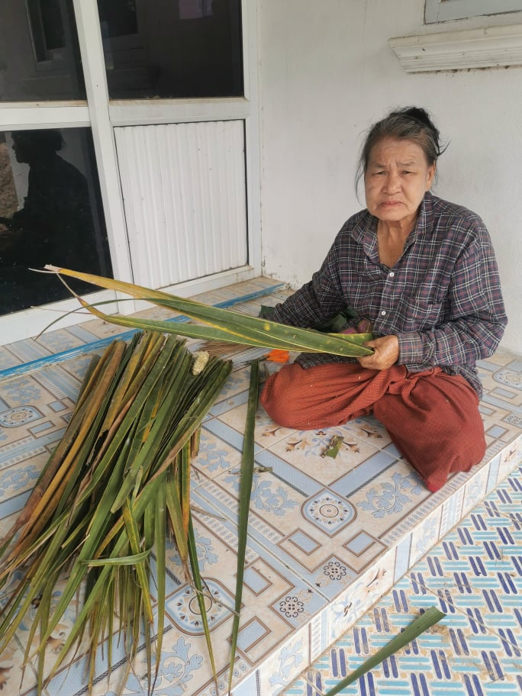
3.นางวันดี เสมอ
ที่อยู่ บ้านเลขที่ ๒๓ ม.9 ต.ยางคำ อ.โพนทราย จ.ร้อยเอ็ด
การศึกษา ป.๔
ประเภทความชำนาญ
สาขาที่ ๔ ประเภท การจัดการทรัพยากรธรรมชาติและสิ่งแวดล้อม
ความชำนาญ การทำขี้ตะบองจากน้ำมันต้นยางนา
นางวันดี เสมอ มีความชำนาญภูมิปัญญาการทำขี้ตะบองจากน้ำมันต้นยางนา
อุปกรณ์การทำขี้ตะบอง
- คุถัง/ถังใส่น้ำมันยางนา ใช้สำหรับใส่ขี้ยาง(น้ำมันต้นยางนา)
- ฮาง หรือกระบะ กะละมัง เอาไว้ผสมขี้ยางกับไม้ผุ
- เสียม ไว้เฉาะขุมขี้ยาง และไว้คนขี้ยาง
- บ่วง/ทัพพีไว้สำหรับตักขี้ยาง
- ใบมะพร้าวสด เอาไว้สำหรับห่อขี้ตะบอง
- ไม้ผุที่นิยมใช้ ขอนไม้พอก

ขั้นตอนการทำ

- นำขวานไปขุดหรือเจาะต้นยางนา ทำเป็นหลุมเพื่อรองรับน้ำขี้ยางที่ไหลออกมาขุดกว้างประมาณ ๒๐-๒๕ นิ้ว ยาวประมาณ 30 นิ้ว ลึกประมาณ 30 นิ้ว ขุดตอนเช้าตอนเย็นก็ไปเก็บน้ำขี้ยางได้ ขุดหลุมหนึ่ง หรือต้นหนึ่งใช้ได้ไปตลอด แล้วแต่สภาพอากาศ อากาศร้อนน้ำขี้ยางก็ออกมา อากาศเย็นน้ำยางก็ออกน้อย ถ้าวันไหนอากาศเย็นก็จะเอาไฟเผาแทน อากาศหนาวเย็นน้ำขี้ยางก็ไม่ออกก็ต้องใช้วิธีการเผาแล้วขี้ยางจะไหลออกมา วิธีการดับไฟก็เอากิ่งไม้หรือใบไม้ไปปิดไฟก็ดับ แล้วก็ตักเอาขี้ยาง
- นำไม้ไผ่มาจักทำเป็นตอก เอาไว้มัด
- เตรียมขี้ขอนดอก (ไม้พอกผุ) หรือขี้เลื่อยผสมกับน้ำมันยางนา

วิธีการทำ
นำขี้ขอนดอก หรือใช้ขี้เลื่อยก็ได้ ประมาณ 1 คุ ถัง เทลงฮาง แล้วนำขี้ยางมาเทลงนำเสียมคนให้เข้ากัน แล้วนำใบมะพร้าวที่เตรียมไว้มาวางร้อยเรียงกันแล้วตักขี้ยาง
- ขี้ขอนดอกที่ผสมกันมาวางลงใบมะพร้าวจัดให้พอดีและเท่ากันแล้วห่อ นำตอกมัดให้เป็นรูปทรงเหมือนห่อหมูยอ
- การทำเลือกต้นมีที่ไม่แก่และไม่อ่อนถ้าแก่น้ำยางจะไม่ค่อยมี เลือกเอาต้นหนุ่มน้ำยางจะไหลเยอะ ต้นอ่อนต้นไม้จะตาย การผสมขี้เลื่อย 1 คุถัง ต่อน้ำขี้ยาง 1 ลิตร
- การห่อเลือกใบมะพร้าว๔-๗ ใบ แล้วแต่ขนาดสามารถม้วนห่อขี้ตะบองได้ขนาดพอดี
นางวันดี เสมอ ได้รับการการถ่ายทอดความรู้ภูมิปัญญาการทำขี้ตะบอง จากบรรพบุรุษและคนในชุมชน
ประสบการณ์ ๑๐ ปี

ปราชญ์ชาวบ้าน
ตามโครงการฐานข้อมูล ปราชญ์ชาวบ้าน องค์การบริหารส่วนตำบลยางคำ ประจำปี งบประมาณ พ.ศ.๒๕๖๕
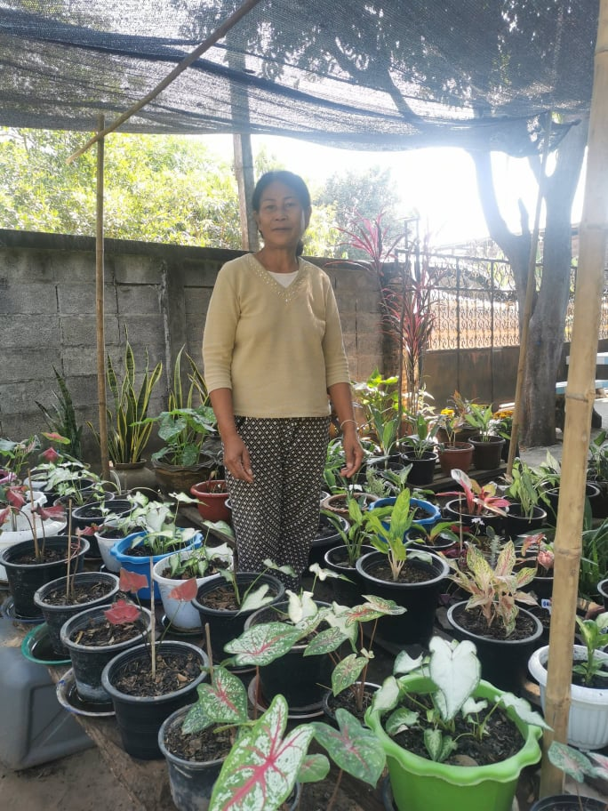
4.นางตา เพิ่มทอง
เกิดวันที่ 5 พฤศจิกายน ๒๕๐2 อายุ ๖3 ปี
ที่อยู่ บ้านเลขที่ ๒7 ม.9 ต.ยางคำ อ.โพนทราย จ.ร้อยเอ็ด
การศึกษา ป.๔
ประเภทความชำนาญ
สาขาที่ ๔ ประเภท การจัดการทรัพยากรธรรมชาติและสิ่งแวดล้อม
ความชำนาญ การทำขี้ตะบองจากน้ำมันต้นยางนา
นางตา เพิ่มทอง มีความรู้ภูมิปัญญาการทำขี้ตะบองจากน้ำมันต้นยางนาขี้ตะบองใช้สำหรับเป็นเชื้อเพลิงใช้กับ เตาฟืนก่อไฟหุงต้มการหุงข้าว หรือนึ่งข้าวจากเตาแก๊ส เพราะข้าวจะหอมนานนุ่มกว่าและหอมกว่า นางตา เพิ่มทอง สืบทอดการทำตะะบองจากผู้เฒ่าผู้แก่ บรรพบุรุษที่ทำสืบสอดกันมาและเรียนรู้จากคนในชุมชน

อุปกรณ์การทำขี้ตะบอง
- คุถัง ใช้สำหรับใส่ขี้ยาง(น้ำมันต้นยางนา)
- ฮาง หรือกระบะ ที่ทำจากไม้เอาไว้ผสมขี้ยางกับไม้ผุ
- เสียม ไว้เฉาะขุมขี้ยาง และไว้คนขี้ยาง
- บ่วง/ทัพพีไว้สำหรับตักขี้ยาง
- ใบมะพร้าวสด เอาไว้สำหรับห่อขี้ตะบอง
- ไม้ผุที่นิยมใช้ ขอนไม้พอก

ขั้นตอนการทำ
- นำขวานไปขุดหรือเจาะต้นยางนา ทำเป็นหลุมเพื่อรองรับน้ำขี้ยางที่ไหลออกมาขุดกว้างประมาณ ๒๐-๒๕ นิ้ว ยาวประมาณ 30 นิ้ว ลึกประมาณ 30 นิ้ว ขุดตอนเช้าตอนเย็นก็ไปเก็บน้ำขี้ยางได้ ขุดหลุมหนึ่ง หรือต้นหนึ่งใช้ได้ไปตลอด แล้วแต่สภาพอากาศ อากาศร้อนน้ำขี้ยางก็ออกมา อากาศเย็นน้ำยางก็ออกน้อย ถ้าวันไหนอากาศเย็นก็จะเอาไฟเผาแทน อากาศหนาวเย็นน้ำขี้ยางก็ไม่ออกก็ต้องใช้วิธีการเผาแล้วขี้ยางจะไหลออกมา วิธีการดับไฟก็เอากิ่งไม้หรือใบไม้ไปปิดไฟก็ดับ แล้วก็ตักเอาขี้ยาง
- นำไม้ไผ่มาจักทำเป็นตอก เอาไว้มัด
- เตรียมขี้ขอนดอก (ไม้ผุ) หรือขี้เลื่อยผสมกับน้ำมันยางนา นำขี้ขอนดอก หรือใช้ขี้เลื่อยก็ได้ ประมาณ 1 คุ ถังเทลงฮาง แล้วนำขี้ยางมาเทลงนำเสียมคนให้เข้ากัน แล้วนำใบมะพร้าวที่เตรียมไว้มาวางร้อยเรียงกันแล้วตักขี้ยาง
– ขี้ขอนดอกที่ผสมกันมาวางลงใบมะพร้าวจัดให้พอดีและเท่ากันแล้วห่อ นำตอกมัดให้เป็นรูปทรงเหมือนห่อหมูยอ
- การทำเลือกต้นมีที่ไม่แก่และไม่อ่อนถ้าแก่น้ำยางจะไม่ค่อยมี เลือกเอาต้นหนุ่มน้ำยางจะไหลเยอะ ต้นอ่อนต้นไม้จะตาย การผสมขี้เลื่อย 1 คุถัง ต่อน้ำขี้ยาง 1 ลิตร
- การห่อเลือกใบมะพร้าว๔-๗ ใบ แล้วแต่ขนาดสามารถม้วนห่อขี้ตะบองได้ขนาดพอดี
นางตา เพิ่มทอง ได้รับการถ่ายทอดภูมิปัญญาการทำขี้ตะบองการถ่ายทอดจากบรรพบุรุษและคนในชุมชน
ประสบการณ์ ๑๕ ปี

ปราชญ์ชาวบ้าน
ตามโครงการฐานข้อมูล ปราชญ์ชาวบ้าน องค์การบริหารส่วนตำบลยางคำ ประจำปี งบประมาณ พ.ศ.๒๕๖๕
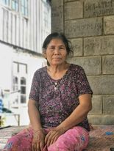
5.นางสอ จิตไธสง
เกิดวันที่ ๑ มกราคม ๒๕๐๔ อายุ ๖๑ ปี
เบอร์โทรศัพท์ ๐๙๘-๒๒๔๖๖๐๕
ที่อยู่ บ้านเลขที่ ๒๖ ม.๑๐ ต.โพนทราย อ.โพนทราย จ.ร้อยเอ็ด
การศึกษา ป.๔
ประเภทความชำนาญ
สาขาที่ ๔ ประเภท การจัดการทรัพยากรธรรมชาติและสิ่งแวดล้อม
ความชำนาญ การทำขี้ตะบองจากน้ำมันต้นยางนา
นางสอ จิตไธสง มีความชำนาญภูมิปัญญาการในการทำขี้ตะบองจากน้ำมันต้นยางนา ขี้ตะบองใช้สำหรับเป็นเชื้อเพลิงใช้กับ เตาฟืนก่อไฟหุงต้มการหุงข้าว หรือนึ่งข้าวจากเตาแก๊ส เพราะข้าวจะหอมนานนุ่มกว่าและหอมกว่า คุณแม่สอ จิตไธสง สืบทอดการทำกระบองจากผู้เฒ่าผู้แก่ บรรพบุรุษที่ทำสืบสอดกันมา
อุปกรณ์การทำขี้ตะบอง
- คุถัง ใช้สำหรับใส่ขี้ยาง(น้ำมันต้นยางนา)
- ฮาง หรือกระบะ ที่ทำจากไม้เอาไว้ผสมขี้ยางกับไม้ผุ
- เสียม ไว้เฉาะขุมขี้ยาง และไว้คนขี้ยาง
- บ่วง/ทัพพีไว้สำหรับตักขี้ยาง
- ใบมะพร้าวสด เอาไว้สำหรับห่อขี้ตะบอง
- ไม้ผุที่นิยมใช้ ขอนไม้พอก

ขั้นตอนการทำ
- นำขวานไปขุดหรือเจาะต้นยางนา ทำเป็นหลุมเพื่อรองรับน้ำขี้ยางที่ไหลออกมาขุดกว้างประมาณ ๒๐-๒๕ นิ้ว ยาวประมาณ 30 นิ้ว ลึกประมาณ 30 นิ้ว ขุดตอนเช้าตอนเย็นก็ไปเก็บน้ำขี้ยางได้ ขุดหลุมหนึ่ง หรือต้นหนึ่งใช้ได้ไปตลอด แล้วแต่สภาพอากาศ อากาศร้อนน้ำขี้ยางก็ออกมา อากาศเย็นน้ำยางก็ออกน้อย ถ้าวันไหนอากาศเย็นก็จะเอาไฟเผาแทน อากาศหนาวเย็นน้ำขี้ยางก็ไม่ออกก็ต้องใช้วิธีการเผาแล้วขี้ยางจะไหลออกมา วิธีการดับไฟก็เอากิ่งไม้หรือใบไม้ไปปิดไฟก็ดับ แล้วก็ตักเอาขี้ยาง
- นำไม้ไผ่มาจักทำเป็นตอก เอาไว้มัด
- เตรียมขี้ขอนดอก (ไม้พอกผุ) หรือขี้เลื่อยผสมกับน้ำมันยางนา
วิธีการทำ
นำขี้ขอนดอก หรือใช้ขี้เลื่อยก็ได้ ประมาณ 1 คุ ถังเทลงฮาง แล้วนำขี้ยางมาเทลงนำเสียมคนให้เข้ากัน แล้วนำใบมะพร้าวที่เตรียมไว้มาวางร้อยเรียงกันแล้วตักขี้ยาง
– ขี้ขอนดอกที่ผสมกันมาวางลงใบมะพร้าวจัดให้พอดีและเท่ากันแล้วห่อ นำตอกมัดให้เป็นรูปทรงเหมือนห่อหมูยอ
- การทำเลือกต้นมีที่ไม่แก่และไม่อ่อนถ้าแก่น้ำยางจะไม่ค่อยมี เลือกเอาต้นหนุ่มน้ำยางจะไหลเยอะ ต้นอ่อนต้นไม้จะตาย การผสมขี้เลื่อย 1 คุถัง ต่อน้ำขี้ยาง 1 ลิตร
- การห่อเลือกใบมะพร้าว ๔-๗ ใบ แล้วแต่ขนาดสามารถม้วนห่อขี้ตะบองได้ขนาดพอดีการถ่ายทอดความรู้ โดยถ่ายทอดความรู้โดยภูมิปัญญาจากบรรพบุรุษและคนในชุมชน
ประสบการณ์ ๑๕ ปี

ปราชญ์ชาวบ้าน
ตามโครงการฐานข้อมูล ปราชญ์ชาวบ้าน องค์การบริหารส่วนตำบลยางคำ ประจำปี งบประมาณ พ.ศ.๒๕๖๕
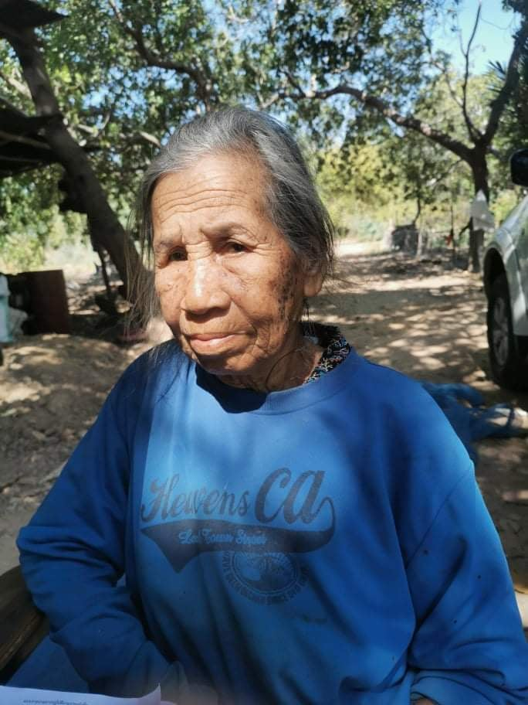
6.นางขำ อบเชย
เกิดวันที่ ๑ สิงหาคม 2493 อายุ 72 ปี
ที่อยู่ บ้านเลขที่ 13 ม.9 ต.ยางคำ อ.โพนทราย จ.ร้อยเอ็ด
การศึกษา ป.๔
ประเภทความชำนาญ
สาขาที่ ๔ ประเภท การจัดการทรัพยากรธรรมชาติและสิ่งแวดล้อม
ความชำนาญ การทำขี้ตะบองจากน้ำมันต้นยางนา
นางขำ อบเชยมีความชำนาญภูมิปัญญาการในการทำขี้ตะบองจากน้ำมันต้นยางนา ขี้ตะบองใช้สำหรับเป็นเชื้อเพลิงใช้กับ เตาฟืนก่อไฟ นางขำ อบเชย สืบทอดการทำกระบองจากผู้เฒ่าผู้แก่ บรรพบุรุษที่ทำสืบสอดกันมา
ขั้นตอนการทำ
- นำขวานไปขุดหรือเจาะต้นยางนา ทำเป็นหลุมเพื่อรองรับน้ำขี้ยางที่ไหลออกมาขุดกว้างประมาณ ๒๐-๒๕ นิ้ว ยาวประมาณ 30 นิ้ว ลึกประมาณ 30 นิ้ว ขุดตอนเช้าตอนเย็นก็ไปเก็บน้ำขี้ยางได้ ขุดหลุมหนึ่ง หรือต้นหนึ่งใช้ได้ไปตลอด แล้วแต่สภาพอากาศ อากาศร้อนน้ำขี้ยางก็ออกมา อากาศเย็นน้ำยางก็ออกน้อย ถ้าวันไหนอากาศเย็นก็จะเอาไฟเผาแทน อากาศหนาวเย็นน้ำขี้ยางก็ไม่ออกก็ต้องใช้วิธีการเผาแล้วขี้ยางจะไหลออกมา วิธีการดับไฟก็เอากิ่งไม้หรือใบไม้ไปปิดไฟก็ดับ แล้วก็ตักเอาขี้ยาง
- นำไม้ไผ่มาจักทำเป็นตอก เอาไว้มัด
- เตรียมขี้ขอนดอก (ไม้พอกผุ) หรือขี้เลื่อยผสมกับน้ำมันยางนา
วิธีการทำ
นำขี้ขอนดอก หรือใช้ขี้เลื่อยก็ได้ ประมาณ 1 คุ ถังเทลงฮาง แล้วนำขี้ยางมาเทลงนำเสียมคนให้เข้ากัน แล้วนำใบมะพร้าวที่เตรียมไว้มาวางร้อยเรียงกันแล้วตักขี้ยาง
– ขี้ขอนดอกที่ผสมกันมาวางลงใบมะพร้าวจัดให้พอดีและเท่ากันแล้วห่อ นำตอกมัดให้เป็นรูปทรงเหมือนห่อหมูยอ
- การทำเลือกต้นมีที่ไม่แก่และไม่อ่อนถ้าแก่น้ำยางจะไม่ค่อยมี เลือกเอาต้นหนุ่มน้ำยางจะไหลเยอะ ต้นอ่อนต้นไม้จะตาย การผสมขี้เลื่อย 1 คุถัง ต่อน้ำขี้ยาง 1 ลิตร
- การห่อเลือกใบมะพร้าว ๔-๗ ใบ แล้วแต่ขนาดสามารถม้วนห่อขี้ตะบองได้ขนาดพอดีการถ่ายทอดความรู้ โดยถ่ายทอดความรู้โดยภูมิปัญญาจากบรรพบุรุษและคนในชุมชน
อุปกรณ์การทำขี้ตะบอง
- คุถัง ใช้สำหรับใส่ขี้ยาง(น้ำมันต้นยางนา)
- ฮาง หรือกระบะ หรือกะละมัง เอาไว้ผสมขี้ยางกับไม้ผุ
- เสียม ไว้เฉาะขุมขี้ยาง และไว้คนขี้ยาง
- ทัพพีไว้สำหรับตักขี้ยาง
- ใบมะพร้าวสด เอาไว้สำหรับห่อขี้ตะบอง
- ไม้ผุที่นิยมใช้ ขอนไม้พอก
ประสบการณ์ ๑๕ ปี

ปราชญ์ชาวบ้าน
ตามโครงการฐานข้อมูล ปราชญ์ชาวบ้าน องค์การบริหารส่วนตำบลยางคำ ประจำปี งบประมาณ พ.ศ.๒๕๖๕
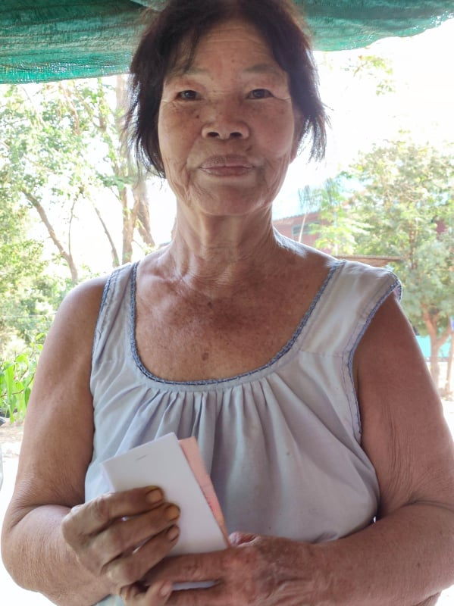
7.นางเขียน คำแสนพัน
เกิดวันที่ 2 กรกฎาคม ๒498 อายุ ๖7 ปี
เบอร์โทรศัพท์ ๐63-014-0948
ที่อยู่ บ้านเลขที่ ๒2 ม.9 ต.โพนทราย อ.โพนทราย จ.ร้อยเอ็ด
การศึกษา ป.๔
ประเภทความชำนาญ
สาขาที่ ๔ ประเภท การจัดการทรัพยากรธรรมชาติและสิ่งแวดล้อม
ความชำนาญ การทำขี้ตะบองจากน้ำมันต้นยางนา
คุณแม่เขียน คำแสนพัน มีความชำนาญภูมิปัญญาการ สืบทอดการทำขี้ตะบองจากน้ำมันต้นยางนา จากผู้เฒ่าผู้แก่ บรรพบุรุษที่ทำสืบสอดกัน โดยมีอุปกรณ์การทำขี้ตะบอง คือ คุถัง ใช้สำหรับใส่ขี้ยาง(น้ำมันต้นยางนา) ฮาง หรือกระบะ ที่ทำจากไม้เอาไว้ผสมขี้ยางกับไม้ผุ เสียม ไว้เฉาะขุมขี้ยาง และไว้คนขี้ยาง บ่วง/ทัพพีไว้สำหรับตักขี้ยาง ใบมะพร้าวสด เอาไว้สำหรับห่อขี้ตะบอง ไม้ผุที่นิยมใช้ ขอนไม้พอก การหาน้ำมันยางจากต้นยางนา ใช้ขวานบ่อง (เจาะ) ต้นยางให้เป็นช่องลึกขนาด เมื่อบ่องต้นยางแล้วการจุดเอาน้ำมันยางจะใช้เศษใบไม้จุดไฟในหลุมต้นยางที่บ่องไว้ทุกต้น มักจะจุดในตอนกลางวัน ปล่อยทิ้งไว้จนไฟดับไปเอง ต่อจากนั้นจะนำไม้ไผ่มาจักทำเป็นตอก เอาไว้มัด เตรียมขี้ขอนดอก (ไม้พอกผุ) หรือขี้เลื่อยผสมกับน้ำมันยางนา

วิธีการทำ
นำขี้ขอนดอก หรือใช้ขี้เลื่อยก็ได้ ประมาณ 1 คุ ถังเทลงฮาง แล้วนำขี้ยางมาเทลงนำเสียมคนให้เข้ากัน แล้วนำใบมะพร้าวที่เตรียมไว้มาวางร้อยเรียงกันแล้วตักขี้ยาง ขี้ขอนดอกที่ผสมกันมาวางลงใบมะพร้าวจัดให้พอดีและเท่ากันแล้วห่อ นำตอกมัดให้เป็นรูปทรงเหมือนห่อหมูยอ การทำเลือกต้นมีที่ไม่แก่และไม่อ่อนถ้าแก่น้ำยางจะไม่ค่อยมี เลือกเอาต้นหนุ่มน้ำยางจะไหลเยอะ ต้นอ่อนต้นไม้จะตาย การผสมขี้เลื่อย 1 คุถัง ต่อน้ำขี้ยาง 1 ลิตร การห่อเลือกใบมะพร้าว ๔-๗ ใบ แล้วแต่ขนาดสามารถม้วนห่อขี้ตะบองได้ขนาดพอดี
ประสบการณ์ ๑0 ปี

๕. สาขากองทุนและธุรกิจชุมชน จำนวน 2 คน
หมายถึง ความสามารถในการบริหารจัดการด้านการสะสม และบริการกองทุน และธุรกิจในชุมชน ทั้งที่เป็นเงินตรา และโภคทรัพย์ เพื่อส่งเสริมชีวิตความเป็นอยู่ของสมาชิกในชุมชน เช่น การจัดการเรื่องกองทุนของชุมชน ในรูปของสหกรณ์ออมทรัพย์ และธนาคารหมู่บ้าน

ปราชญ์ชาวบ้าน
ตามโครงการฐานข้อมูล ปราชญ์ชาวบ้าน องค์การบริหารส่วนตำบลยางคำ ประจำปี งบประมาณ พ.ศ.๒๕๖๕
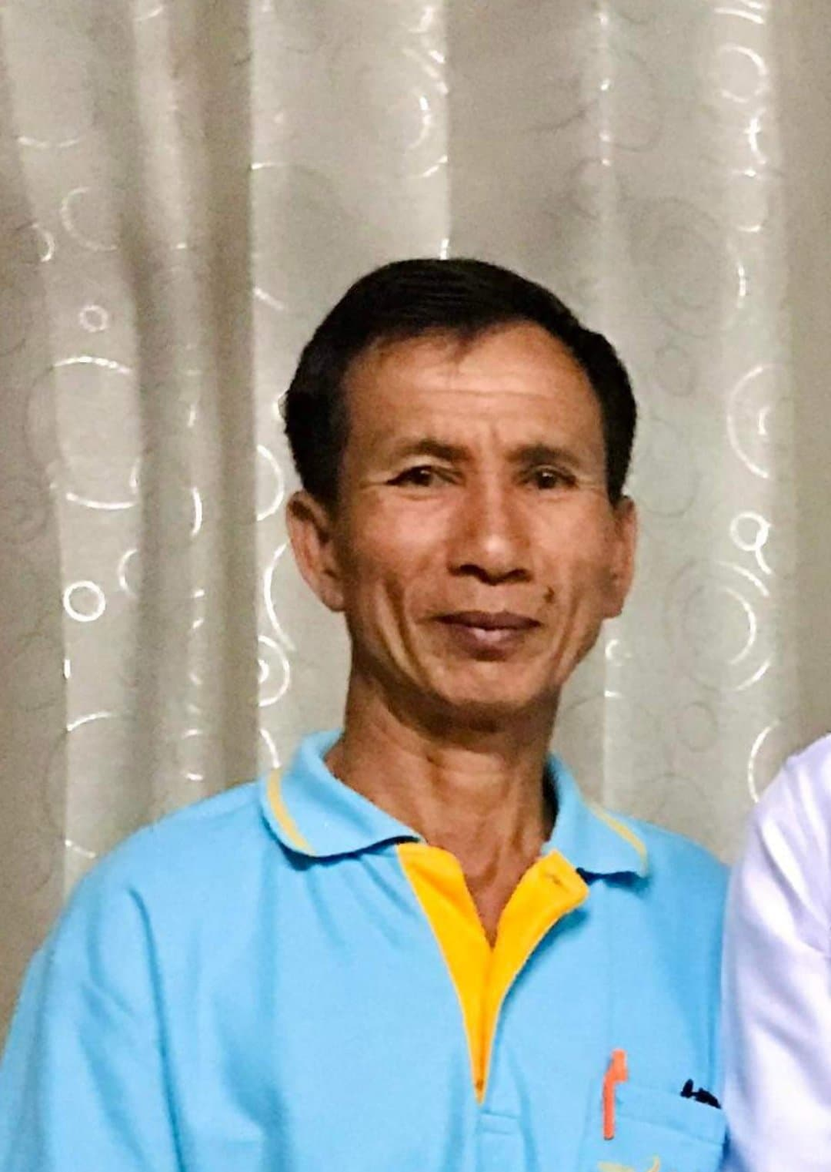

1.นายอุดม สำโรงแสง
วัน เดือน ปีเกิด 20 กันยายน 2507 อายุ 58 ปี
ที่อยู่ บ้านเลขที่ 11 หมู่ที่ 5 ตำบลยางคำ อำเภอโพนทราย จังหวัดร้อยเอ็ด
เบอร์โทรศัพท์. 082-1078014
การศึกษา ป.6
ประเภทความชำนาญ
สาขาที่ ๘ ประเภทการจัดการองค์กร
ความชำนาญ เป็นผู้นำชุมชน/ผู้ใหญ่บ้านหนองฝั่งแดง มีความรู้เกี่ยวกับการบริหารจัดการ หมู่บ้าน เป็นประธานกลุ่มปุ๋ยบ้านหนองฝั่งแดง และกองทุนเงินล้านบ้านหนองฝั่งแดงโดยการซื้อปุ๋ยมา จำหน่ายให้กับสมาชิกและประชาชนในหมู่บ้านในราคาที่ถูกกว่าท้องตลาด และได้จัดสรรผลกำไรคืนให้แก่ สมาชิก ตลอดจนจัดเป็นเงินทุนหมุนเวียนเพื่อพัฒนาบริหารจัดการกองทุนปุ๋ยให้มีความมั่นคงและยั่งยืน
ความเป็นมา มีความรู้จากประสบการณ์ในการทำงาน
ประสบการณ์ 25 ปี

ปราชญ์ชาวบ้าน
ตามโครงการฐานข้อมูล ปราชญ์ชาวบ้าน องค์การบริหารส่วนตำบลยางคำ ประจำปี งบประมาณ พ.ศ.๒๕๖๕
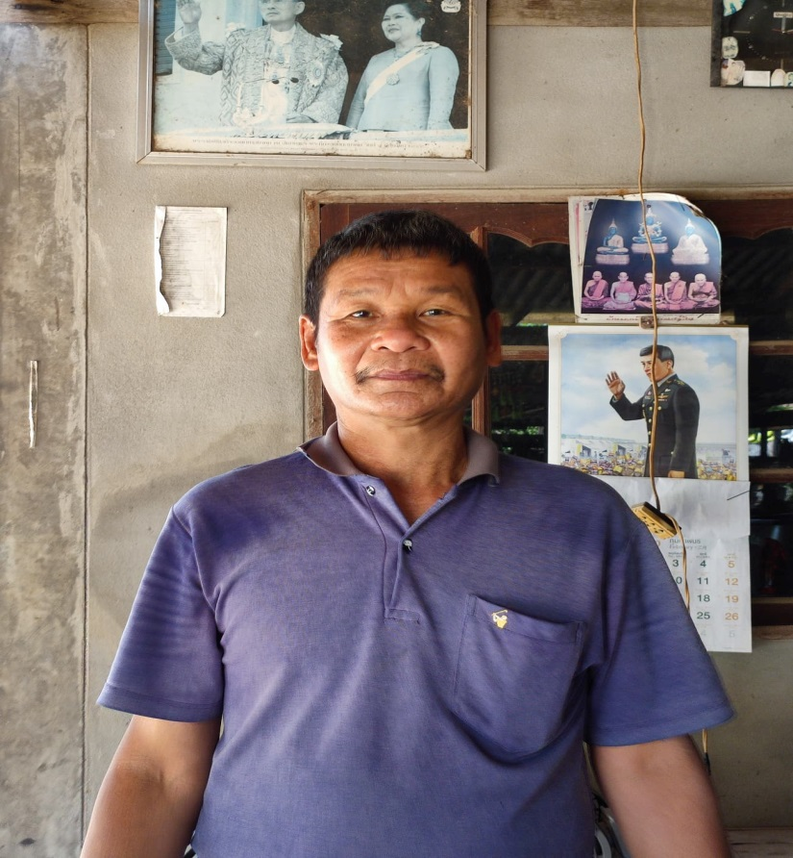
2.นายสุเชษฐ์ คำอ้วน
วัน เดือน ปีเกิด 29 พฤศจิกายน 2505 อายุ 60 ปี
ที่อยู่ บ้านเลขที่ 66 หมู่ที่ 1 ตำบลยางคำ อำเภอโพนทราย จังหวัดร้อยเอ็ด
เบอร์โทรศัพท์. 084-952-0658
การศึกษา ป.6
ประเภทความชำนาญ
สาขาที่ ๘ ประเภทการจัดการองค์กร
ความชำนาญ มีความรู้เกี่ยวกับการบริหารจัดการกองทุนเงินล้านบ้านยางคำ มีการบริหาร จัดการกระบวนการชุมชนเข้มแข็ง การสร้างความมั่นคงของเศรษฐกิจชุมชนการเสริมสร้างศักยภาพชุมชนใน การอยู่ร่วมกันและเกื้อกูลกันวัตถุประสงค์กองทุนหมู่บ้านและ ชุมชนเมืองเป็นแหล่งเงินทุนหมุนเวียน สำหรับ การลงทุนพัฒนาอาชีพ สร้างงานสร้างรายได้ หรือ เพิ่มรายได้ลดรายจ่ายบรรเทาเหตุฉุกเฉิน และจำเป็น เร่งด่วนส่งเสริมและพัฒนาหมู่บ้านและชุมชนเมืองให้มีขีดความสามารถจัดระบบเงินกองทุนบริหารจัดการ เงินกองทุน
ความเป็นมา มีความรู้จากประสบการณ์ในการทำงาน
ประสบการณ์ 15 ปี

๖. สาขาสวัสดิการ จำนวน 1 คน
หมายถึง ความสามารถในการจัดสวัสดิการในการประกันคุณภาพชีวิตของคน ให้เกิดความมั่นคงทาง เศรษฐกิจ สังคมและวัฒนธรรม เช่น การจัดตั้งกองทุนสวัสดิการรักษาพยาบาลของชุมชน การจัดระบบสวัสดิการบริการในชุมชน การจัดระบบสิ่งแวดล้อมในชุมชน

ปราชญ์ชาวบ้าน
ตามโครงการฐานข้อมูล ปราชญ์ชาวบ้าน องค์การบริหารส่วนตำบลยางคำ
ประจำปี งบประมาณ พ.ศ.๒๕๖๕
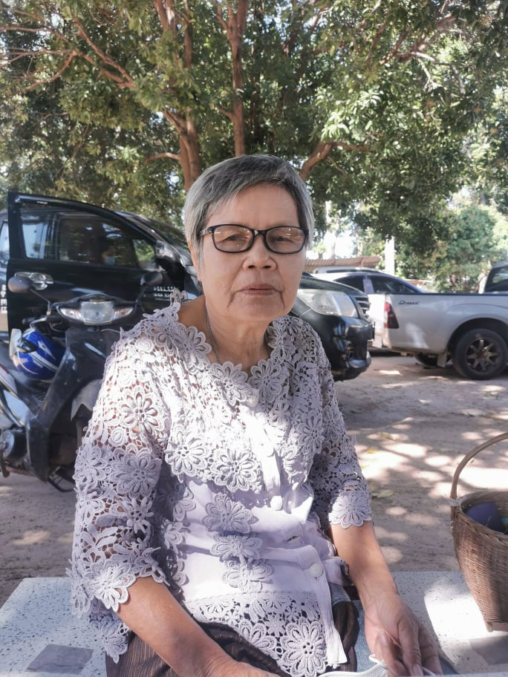
1.นางผา กองธรรม
วัน เดือน ปีเกิด ๕ เดือน พฤษภาคม อายุ ๖๙ ปี
ที่อยู่ บ้านเลขที่ 26 หมู่ที่ ๔ ตำบลยางคำ อำเภอโพนทราย จังหวัดร้อยเอ็ด
การศึกษา ป.4
เบอร์โทรศัพท์ 065-1211596
ประเภทความชำนาญ
สาขาที่ ๖ สาขาสวัสดิการ
นางผา กองธรรม เป็นหนึ่งในผู้นำขบวนการต่อสู้ด้านสิทธิชุมชนของคนลุ่มน้ำมูลตอนกลาง และนางผา กองธรรม ยังมีตำแหน่ง สมาคมคนทามได้จัดตั้งขึ้นเมื่อปีพ.ศ. 2553 โดยมีวัตถุประสงค์ส่งเสริมสนับสนุนสมาชิกในการอนุรักษ์และฟื้นฟูทรัพยากรธรรมชาติและระบบนิเวศแม่น้ำมูลให้มีความอุดมสมบูรณ์และยั่งยืน พัฒนาคุณภาพชีวิตและพัฒนาศักยภาพองค์กรชุมชนให้เข้มแข็ง ฟื้นฟูวัฒนธรรมประเพณีอันดีงามของท้องถิ่นและประสานความร่วมมือกับภาครัฐและองค์กรทางสังคมอื่น เป็นองค์กรสาธารณะประโยชน์ซึ่งเป็นองค์กรภาคประชาชนที่ขับเคลื่อนงานด้านการอนุรักษ์สิ่งแวดล้อม และยังเป็นแม่ค้า ผลิตอาหารปลอดภัย สร้างรายได้สู่ครอบครัวจากการขายผลผลิตจากป่าบุ่ง-ป่าทามมูล
นอกจากนี้ยังมีความรู้เกี่ยวกับพรรณไม้ซึ่งมีคุณค่าทางด้านอาหาร เช่น หน่อไม้ หว้า มะกอกน้ำ ผักสะเดา ผักปลัง ผักกระโดน ผักติ้ว ผักแขยงใบย่านาง (แกงหน่อไม้ต้องใส่ใบย่านาง) ผักคันจอง (นิยมทานกับส้มตำ) ยอดจิก ยอดกระโดน ไปจนถึงมันแซง กลอยและเห็ดชนิดต่าง ๆ
นางผา กองธรรม มีความรู้จากประสบการณ์ การเข้ารับการอบรมเกี่ยวกับป่าบุ่ง-ป่าทาม จากหน่วยงานและองค์กรต่างๆ
ประสบการณ์ 25 ปี

๗. สาขาศิลปกรรม จำนวน 1 คน
หมายถึง ความสามารถในการผลิตผลงานทางด้านศิลปะสาขาต่างๆ เช่น จิตรกรรม ประติมากรรม วรรณกรรม ทัศนศิลป์ คีตศิลป์ ศิลปะมวยไทย

ปราชญ์ชาวบ้าน
ตามโครงการฐานข้อมูล ปราชญ์ชาวบ้าน องค์การบริหารส่วนตำบลยางคำ ประจำปี งบประมาณ พ.ศ.๒๕๖๕
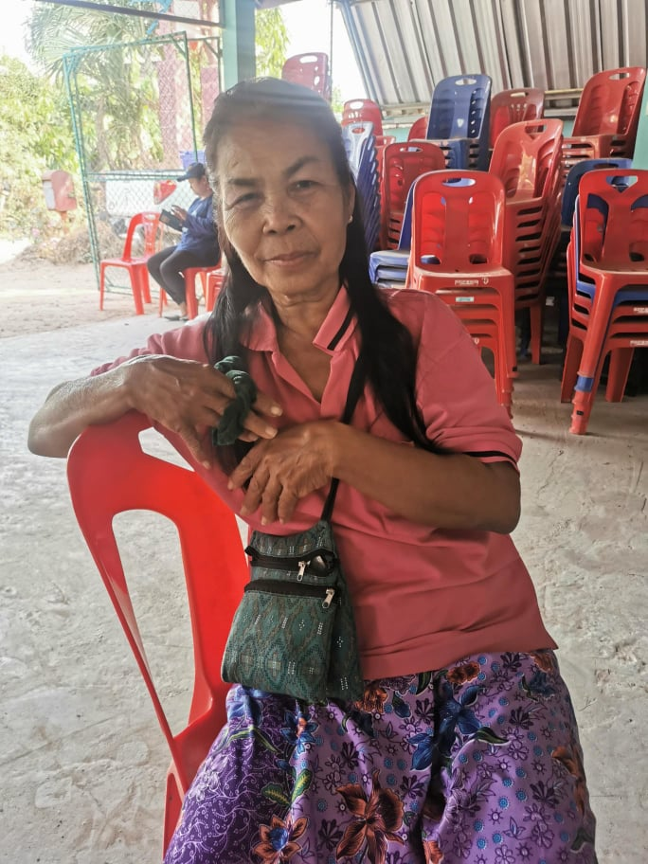
1.นางดำ ศรีคำภา
เกิดวันที่ - ตุลาคม ๒๔๙๘ อายุ ๖๗ ปี
ที่อยู่ บ้านเลขที่ ๓๘ ม.๔ ต.ยางคำ อ.โพนทราย จ.ร้อยเอ็ด
การศึกษา ป.๔
ประเภทความชำนาญ
สาขาที่ ๙ ประเภท ภาษาและวรรณกรรม
ความชำนาญ การร้องหมอลำ
นางดำ ศรีคำภา มีความสามารถในการร้องหมอลำ ฉายาเรียกว่า อนงค์ชฎาดำ สามารถร้องหมอลำบทต่างๆ เช่น ลำเต้ย ลำเพลิน ลำร่อง การลำเกี่ยวกับหลักธรรมคำสอนทางพระพุทธศาสนา ลำเชิญชวนทำบุญ ลำฉวีวรรณ ประเพณีบุญข้าวสาก ประเพณีบุญข้าวประดับดิน ลำเกี่ยวกับนิทานเรื่องนกกระจอกน้อย พระอภัยเป่าปี่ นิทานพื้นบ้านกล่องข้าวน้อยฆ่าแม่ นางอรพิม กำพร้าผีน้อย ชาลวัน-ไกรทอง ซึ่งได้รับความรู้การร้องหมอลำจาก อ.คงศักดิ์ เลยกลาง (บ้านน้ำอ้อม อ.เกษตรวิสัย จ.ร้อยเอ็ด)
ประสบการณ์ ๔๖ ปี

๘. สาขาการจัดการองค์กร จำนวน 1 คน
หมายถึง ความสามารถในการบริหารจัดการดำเนินงานขององค์กรชุมชนต่างๆ ให้สามารถพัฒนา และบริหารองค์กรของตนเองได้ ตามบทบาท และหน้าที่ขององค์การ เช่น การจัดการองค์กรของกลุ่มแม่บ้าน กลุ่มออมทรัพย์ กลุ่มประมงพื้นบ้าน เป็นต้น

ปราชญ์ชาวบ้าน
ตามโครงการฐานข้อมูล ปราชญ์ชาวบ้าน องค์การบริหารส่วนตำบลยางคำ ประจำปี งบประมาณ พ.ศ.๒๕๖๕
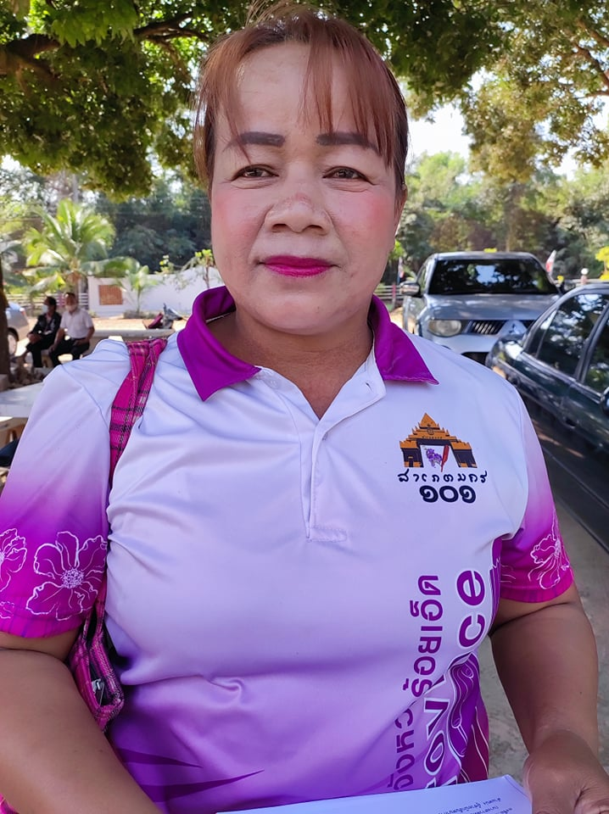
นางบัวหัน แสงหลง
เกิดวันที่ ๒๕ ธันวาคม พ.ศ. ๒๕๑๖ อายุ ๔๘ ปี
เบอร์โทรศัพท์ ๐๙๘-๔๓๒๐๓๒๙
ที่อยู่ บ้านเลขที่ ๑๐ ม.๓ ต.ยางคำ อ.โพนทราย จ.ร้อยเอ็ด
การศึกษา ปวช.
ประเภทความชำนาญ
สาขาที่ 8. สาขาจัดการ
ความชำนาญ การบริหารจัดการดำเนินงานด้านต่างๆทั้งขององค์กรชุมชน องค์กรทางสังคม
นางบัวหัน พะลัง มีความสามารถและการยอมรับในการบริหารจัดการดำเนินงานด้านต่างๆทั้งขององค์กรชุมชน องค์กรทางสังคมอื่นๆ ในชุมชนบ้านเหล่าข้าวและตำบลยางคำ มีการส่งเสริมพัฒนาอาชีพ สร้างงาน สร้างรายได้ หรือเสริมสร้างความเข้มแข็งทางด้านเศรษฐกิจให้แก่สตรีและองค์กรของสตรี ส่งเสริมบทบาทและพัฒนาศักยภาพสตรีและเครือข่ายสตรี ในการเฝ้าระวังดูแลและแก้ไขปัญหาของสตรี การส่งเสริมและพัฒนาคุณภาพชีวิตของสตรี นำไปสู่การสร้างสวัสดิภาพ หรือสวัสดิการเพื่อคุ้มครองและพิทักษ์สิทธิของสตรีและผู้ด้อยโอกาสอื่น ๆ ในสังคมส่งเสริม สนับสนุนการจัดกิจกรรมในการพัฒนาบทบาทสตรี การสร้างภาวะผู้นำ การพัฒนาองค์ความรู้ เพื่อเสริมสร้างความเข้มแข็งทางด้านสังคมให้แก่สตรีและองค์กรของสตรี โดยมีประสบการณ์ การจัดการองค์กรของกลุ่มสตรีตำบลยางคำ คณะกรรมการบริหารสถานศึกษาศูนย์พัฒนาเด็กเล็กบ้านเหล่าข้าว ผู้ช่วยผู้ใหญ่บ้าน สมาชิก ให้การดูแลประสานงานระหว่างหน่วยงานของรัฐและชุมชน และยังเป็นอาสาสมัครสาธารณสุขประจำหมู่บ้าน หรือที่เราเรียกย่อ ๆ ว่า อสม. มีส่วนร่วมของประชาชนในการดูแลสุขภาพของตนเอง ครอบครัว และชุมชน โดยผ่านกระบวนการอบรมให้ความรู้จากเจ้าหน้าที่สาธารณสุข มีการปฏิบัติงานด้วยความเสียสละต่อประชาชนในหมู่บ้าน
ประสบการณ์ ๑๕ ปี

๙. สาขาภาษาและวรรณกรรม จำนวน - คน
หมายถึง ความสามารถผลิตผลงานเกี่ยวกับด้านภาษา ทั้งภาษาถิ่น
ภาษาโบราณ ภาษาไทย และการใช้ภาษา ตลอดทั้งด้านวรรณกรรมทุกประเภท เช่น การจัดทำสารานุกรมภาษาถิ่น การปริวรรต หนังสือโบราณ การฟื้นฟูการเรียนการสอนภาษาถิ่นของท้องถิ่นต่างๆ

๑๐. สาขาศาสนาและประเพณี จำนวน 16 คน
หมายถึง ความสามารถประยุกต์ และปรับใช้หลักธรรมคำสอนทางศาสนา ความเชื่อ และประเพณีดั้งเดิมที่มีคุณค่าให้เหมาะสมต่อการประพฤติปฏิบัติ ให้บังเกิดผลดีต่อบุคคล และสิ่งแวดล้อม เช่น การถ่ายทอดหลักธรรมทางศาสนา การบวชป่า การประยุกต์ประเพณีบุญประทายข้าว

ปราชญ์ชาวบ้าน
ตามโครงการฐานข้อมูล ปราชญ์ชาวบ้าน องค์การบริหารส่วนตำบลยางคำ ประจำปี งบประมาณ พ.ศ.๒๕๖๕
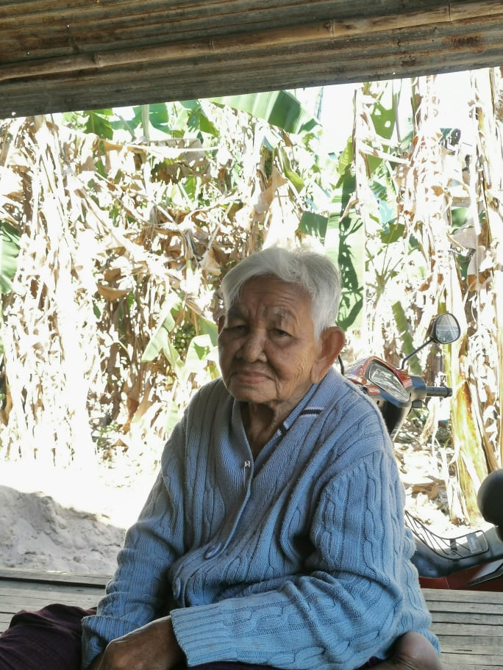
1.นางเหมา เกษรหอม
วัน เดือน ปีเกิด 2/เดือน มิถุนายน พ.ศ.2481 .อายุ 84 ปี
การศึกษา ป.4
ที่อยู่ บ้านเลขที่ 90 หมู่ที่ 2 ต.ยางคำ อ.โพนทราย จ.ร้อยเอ็ด
ประเภทความชำนาญ
สาขาที่ 10 ประเภท ศาสนาและประเพณี
ความชำนาญ เป็นตัวแทนในการประกอบพิธีกรรมร่างทรงพระอินทร์
นางเหมา เกสรหอม มความชำนาญภูมิปัญญาการเป็นผู้นำในการทำพิธี การบนบาน การรักษาผู้เจ็บป่วย โดยการบูชาพระอินทร์ ซึ่งจะทำการเลี้ยงบูชาในวันพระ และพิธีเลี้ยงใหญ่ในวันขึ้น 15 ค่ำ เดือน ยี่ และ ขึ้น 15 ค่ำ เดือน 6 เครื่องบูชาจะมีขันธ์ 5 (ใช้กรวย 5 อัน) ภายในกรวยมีดอกไม้ 1 คู่ , ขันธ์ 8 กรวย 8 กรวย เทียน คู่ ,8 คู่ ,เทียนเล่มเล็กใช้ 4 กิ่ง เงินค่าบูชา 12 บาท ผู้ที่เป็นร่างทรงจะมีหน้าทีในการเป็นผู้นำในการทำพิธีบูชาร่างทรงของพระอินทร์ ซึ่งจะมีข้อห้าม คือ ห้ามกินของงานศพ,ห้ามเคี้ยวหมากในงานศพ,ห้ามกินของเหลือจากผู้อื่น,ห้ามให้ผู้อื่นตบหัว,ห้ามจับหัว
ได้รับการถ่ายทอดความรู้จากแม่บู่ บุญเศษ (มารดา)
ประสบการณ์ 30 ปี
ปราชญ์ชาวบ้าน
ตามโครงการฐานข้อมูล ปราชญ์ชาวบ้าน องค์การบริหารส่วนตำบลยางคำ ประจำปี งบประมาณ พ.ศ.๒๕๖๕
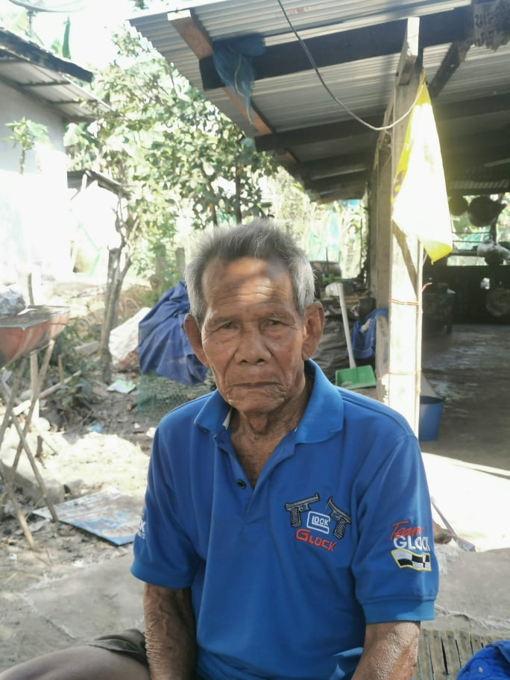
2.นายบัวลี สำสาลี
เกิดวันที่ - พ.ศ. ๒๔๗๖ อายุ ๘๙ ปี
เบอร์โทรศัพท์ ๐๙๘-๒๒๔๖๖๐๕
ที่อยู่ บ้านเลขที่ ๖ ม.๑๐ ต.โพนทราย อ.โพนทราย จ.ร้อยเอ็ด
การศึกษา ป.๔
ประเภทความชำนาญ
สาขาที่ ๙ ประเภท ภาษาและวรรณกรรม
ความชำนาญ
ประเภทความชำนาญ
สาขาที่ ๑๐ ประเภท ศาสนาและประเพณี
นายบัวลี สำสาลี มีความชำนาญ "ขะจ้ำ" หรือ พ่อใหญ่กระจ้ำ หรือเฒ่าจ้ำ คือตัวแทนของชาวบ้านที่ทำหน้าที่สื่อสารกับผีปู่ตา (พ่อใหญ่ดำ,ทหารเฮียง,ทหารซุย)โอกาสที่ชาวบ้านจะมา "บ๋า” (บนบาน) กับผีปู่ตา ได้แก่ เมื่อต้องจากบ้านไปอยู่ต่างถิ่น เช่น ไปเรียนหรือไปทำงาน การสอบเข้า การบนไม่ให้ติดทหาร และการขอให้พ้นจากโรคภัยไข้เจ็บ เมื่อชาวบ้านที่ได้บนบานไว้ต่อผีปู่ตาบรรลุผลสำเร็จลุล่วงสมประสงค์ ก็จะต้อง "ปลงบ๋า” (แก้บน) โดยเชิญเฒ่าจ้ำมาทำพิธีจัดเตรียมเครื่องบวงสรวงแต่งพานมาเซ่นไหว้ต่อผีปู่ตาด้วยไก่ ๑ ตัว น้ำหอม (เหล้า) ๑ ไห ขันธ์ ๕ (เทียน ๕ คู่ และดอกไม้ ๕ คู่) หมาก ๔ คำ ยา ๔ ห่อ และข้าว ๑ กระติบ หรือจะมีเครื่องหวาน ผลหมากรากไม้ ๔ อย่างด้วยก็ได้ตามกำลัง การเลี้ยงแก้บนผีปู่ตา เฒ่าจ้ำจะบอกให้จุดดอกไม้ธูปเทียนแล้วบอกกล่าวกับผีปู่ตาไม่มีอุปสรรคในการดำเนินชีวิต ไร้โรคภัยไข้เจ็บ การเลี้ยงประจำปีเป็นไปเพื่อแสดงความขอบคุณต่อผีปู่ตาที่ปกปักรักษาชุมชน ดลบันดาลให้ฝนฟ้าตกต้องตามฤดูกาล ข้าวปลาอาหารบริบูรณ์ อีกทั้งเพื่อเป็นสิริมงคล หากไม่เลี้ยงอาจเกิดอาเพศขึ้นได้ แล้วแบ่งของเซ่นไหว้ปู่ตา ส่วนที่เหลือก็ลากลับนำกลับไปเลี้ยงกันต่อที่บ้าน ถ่ายทอดความรู้จากพ่อใหญ่ทอง สำสาลี (บิดา)
ประสบการณ์ ๒0 ปี

ปราชญ์ชาวบ้าน
ตามโครงการฐานข้อมูล ปราชญ์ชาวบ้าน องค์การบริหารส่วนตำบลยางคำ ประจำปี งบประมาณ พ.ศ.๒๕๖๕
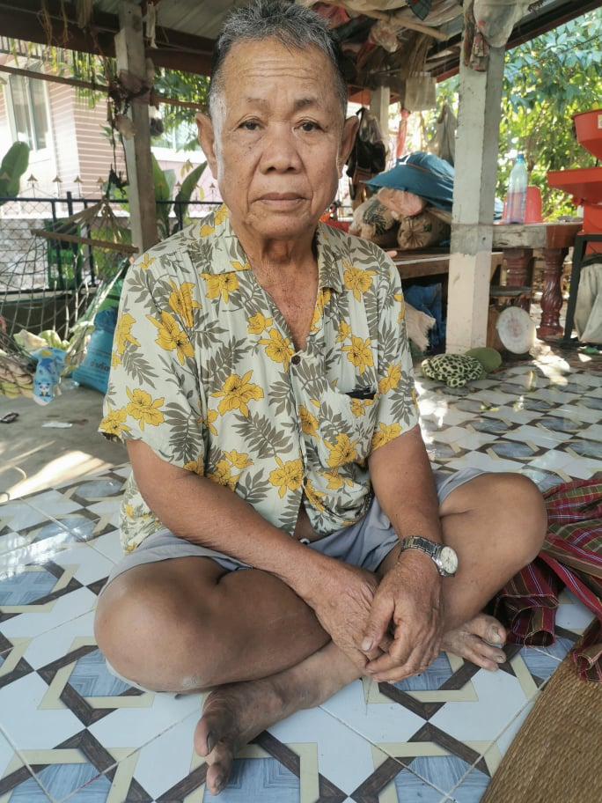
3.นายแหงม กลีบบัว
เกิดวันที่ ๒๔ กรกฎาคม ๒๔๙๓ อายุ ๗๒ ปี
เบอร์โทรศัพท์ ๐๖๑-๒๗๖๓๓๕๕
ที่อยู่ บ้านเลขที่ ๔๙ ม.๒ ต.ยางคำ อ.โพนทราย จ.ร้อยเอ็ด
การศึกษา ป.๔
ประเภทความชำนาญ
สาขาที่ ๑๐ ประเภท ศาสนาและประเพณี
ความชำนาญ เป็นหมอสูตรขวัญ/หมอพราหมณ์/หมอธรรม
นายแหงม กลีบบัว มความชำนาญการเป็นหมอขวัญ หรือ หมอสูต หรือ หมอสูตร หรือหมอพราหมณ์ขั้นตอนการประกอบพิธีสู่ขวัญการสู่ขวัญคน เป็นเรื่องเกี่ยวกับขวัญหรือจิตใจ อันจะก่อให้เกิดขวัญหรือกำลังใจดีขึ้น การสู่ขวัญพระสงฆ์ เมื่อพระสงฆ์ได้สมณศักดิ์เป็นยาครู หรือซา ชาวบ้าน จะทำการสู่ขวัญให้ หรือเวลาจะเอาพระพุทธรูปขึ้นประดิษฐานที่แท่นประทับภายในวัด จะทำการสู่ขวัญพระสงฆ์ทั้งวัด เป็นการส่งเสริมให้พระสงฆ์เป็นผู้สืบมรดกทางพุทธศาสนาต่อไป,การสู่ขวัญเด็กน้อย เด็กๆ มักตกใจง่าย ถ้ามีใครหลอกหรือเห็นอะไรที่น่ากลัว ก็จะตกใจมาก พ่อแม่เชื่อว่าเมื่อเด็กตกใจขวัญจะออกจากร่าง ส่งผลให้เด็กร้องไห้ไม่สบาย จึงจำเป็นต้องทำพิธีสู่ขวัญให้,การสู่ขวัญคนธรรมดา คนธรรมดานั้น เมื่อไปค้าขายได้ลาภ หรือได้เลื่อนยศตำแหน่ง ก็ทำการสู่ขวัญให้ บางทีฝันไม่ดี หรือเจ้านายมาเยี่ยมก็มีการสู่ขวัญเพื่อให้เกิดสิริมงคล,การสู่ขวัญหลวง เวลาพ่อแม่หรือผู้เฒ่าผู้แก่เกิดมีอาการเจ็บป่วยชาวบ้านจะรักษาด้วยวิธีการต่าง ๆ แต่ถ้ายังไม่หาย ลูกหลานจะทำพิธีสู่ขวัญให้เป็นเวลา 3 คืน เชื่อว่า โรคภัยไข้เจ็บหรืออาการป่วยจะหายได้ สิ่งของที่ใช้ในพิธีนี้ก็เหมือนสู่ขวัญธรรมดา แตกต่างตรงที่ต้องเพิ่มธูปเทียนให้ เท่ากับอายุของผู้ป่วย ให้สวดเวลากลางคืนประมาณ 3-4 ทุ่ม,การสู่ขวัญนาค เมื่อบุตรชายมีศรัทธา จะบวชเมื่อถึงวันบวชบิดา-มารดาจึงได้จัด พิธีสู่ขวัญให้บุตรชายเพื่อเป็นสิริมงคล ,การสู่ขวัญน้อยก่อนแต่งงาน (กินดอง) มักกระทำที่บ้านเจ้าบ่าวก่อนจะมีพิธีแต่งงาน พ่อแม่เจ้าบ่าวและญาติของเจ้าบ่าวนิยมสู่ขวัญให้กับลูกของตนก่อน แล้วจึงนำพาขวัญไปรวมกัน ที่บ้านเจ้าสาว พาขวัญก่อนพิธีแต่งงาน เรียกพาขวัญน้อย ,การสู่ขวัญบ่าวสาวเวลาแต่งงาน ก่อนที่หนุ่มสาวจะอยู่กินร่วมกันเป็นสามีภรรยา จะต้องจัดให้มีพิธีแต่งงาน หรือชาวอีสานเรียกว่า "กินดอง"เพื่อให้เกิดความเป็นสิริมงคลกับคู่บ่าวสาว จึงต้องจัดให้มีการสู่ขวัญขึ้น ส่วนใหญ่มักกระทำที่บ้านเจ้าสาว,การสู่ขวัญคนป่วย คนเจ็บไข้นาน ๆ หรือชาวบ้านเรียกว่า "ป่วยปี" เชื่อว่ามีสาเหตุ มาจากขวัญออกจากร่างกาย ,การสู่ขวัญพา ถ้าผู้ใดเจ็บไข้ได้ป่วย กินไม่ได้นอนไม่หลับ และได้ทำการสู่ขวัญ คนป่วยให้แล้ว แต่โรคภัยไข้เจ็บยังไม่หาย ก็จะทำการสู่ขวัญพาให้อีกครั้งหนึ่ง
การประกอบพิธีบายศรีสู่ขวัญ มีดังนี้
1.ผู้ถูกเรียกขวัญและเจ้าภาพที่จะจัดพิธี จะจัดพิธีสู่ขวัญ ผู้ถูกเรียกขวัญหรือเจ้าภาพ จะไปติดต่อเพื่อปรึกษาหารือเกี่ยวกับการจัดงานและ ขอวันเวลาที่จะจัดกับหมอสูตร เพื่อหาวันมงคลที่จะจัดพิธี เพราะชาวบ้านเชื่อว่า ถ้าหากจัดถูก ฤกษ์ยามดี จะทำให้ทุกฝ่ายที่มีส่วนเกี่ยวข้องมีความสุข การเลือกวัน เวลาจึงจำเป็นต้องเลือกให้ ถูกโฉลกกับประเภทของการสู่ขวัญ เมื่อได้วันเวลาที่เป็นมงคลเรียบร้อยแล้ว ผู้ที่จะจัดพิธีก็จะไป ดำเนินการเตรียมจัดงาน
2.การเตรียมงาน หลังจากที่มีการกำหนดวันที่แน่นอนแล้ว ผู้ถูกเรียกขวัญหรือ เจ้าภาพจะมีการเล่า (บอกบุญ) แก่ญาติพี่น้อง เพื่อนบ้านและคนที่เคารพนับถือเพื่อให้มาร่วมงาน ก่อนวันงาน 1 วัน ผู้ที่ได้รับเชิญบางส่วนจะมาช่วยจัดเตรียมงาน เช่น การจัดสถานที่ การเตรียมขันหมากเบ็ง (บายศรี) เตรียมอาหาร ถ้าจัดให้มีพิธีสงฆ์ก็จะไปนิมนต์พระสงฆ์
3.การจัดพิธี จะจัดตามวัน เวลาที่กำหนดไว้ สถานที่จัดพิธีขึ้นอยู่กับประเภทของ การสู่ขวัญ อาจเป็นที่บ้านของเจ้าของขวัญหรือเจ้าภาพ เมื่อทุกฝ่ายพร้อม พิธีเริ่มขึ้น
ในการประกอบพิธี หมอสูตรจะนั่งตรงกันข้ามกับผู้ถูกเรียกขวัญ มีผู้มาร่วมในพิธีจะนั่งล้อมรอบวง หมอสูตรจะดำเนินการตามขั้นตอนต่าง ๆ ดังนี้
๑.การไหว้ครู เมื่อเริ่มพิธีเจ้าภาพจะทำการผูกแขนหมอสูตร เพื่อเป็นการบูชาครู
2.กล่าวคำไหว้พระ
๓.การป่าวเทวดา ( ชุมนุมเทวดา ) ๔.การสูตรขวัญ ผู้ถูกเรียกขวัญจะยื่นมือข้างใดข้างหนึ่งแตะขอบบายศรี หมอสูตรจะกล่าวคำสู่ขวัญ
๕.การวิดฟาย เป็นขั้นตอนที่หมอสูตรจะขับไล่ความอัปมงคล และ สิ่งชั่วร้ายต่าง ๆ ออกจากเจ้าของขวัญหรือผู้ร่วมพิธี
๖.การผูกแขน เมื่อหมอสูตรกล่าวคำวิดฟายเสร็จ ก็จะเป็นขั้นตอน การผูกแขนเจ้าของขวัญ เพื่อให้เกิดความเป็นสิริมงคล ญาติพี่น้องหรือแขกที่มาร่วมงานจะช่วยกันประคอง มือเจ้าของขวัญผู้ผูกจะนำเอาฝ้ายผูกแขนที่เตรียมไว้ในพาขวัญ มาผูกข้อมือแล้วกล่าวคำผูกแขนเป็นการอวยพรให้เจ้าของขวัญให้มีความสุข
ซึ่งสืบทอดความรู้มาจากคุณตาสา หนองหว้า(พ่อตา) และการสืบค้นจากตำราเพิ่มเติม
ประสบการณ์ ๑๕ ปี

ปราชญ์ชาวบ้าน
ตามโครงการฐานข้อมูล ปราชญ์ชาวบ้าน องค์การบริหารส่วนตำบลยางคำ ประจำปี งบประมาณ พ.ศ.๒๕๖๕
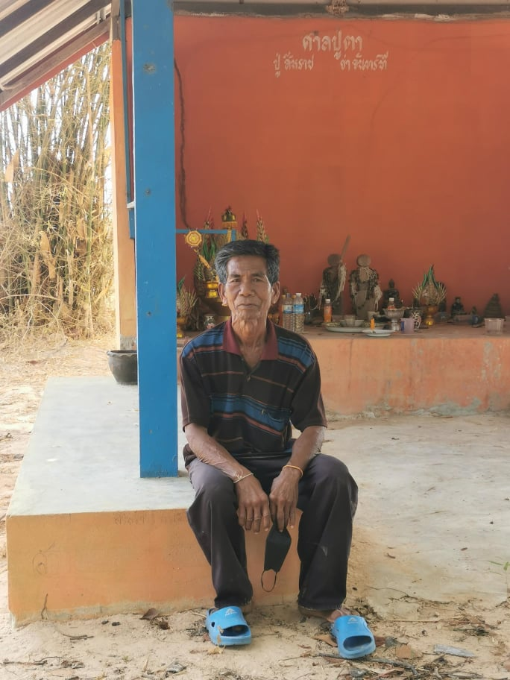
4.นายสมหวัง กาลัยมะเณย์
เกิดวันที่ ๑๐ มกราคม ๒๔๙๔ อายุ ๗๑ ปี
เบอร์โทรศัพท์ ๐๘๒-๓๐๖๐๓๖๔
ที่อยู่ บ้านเลขที่ ๒๒ ม.๕ ต.โพนทราย อ.โพนทราย จ.ร้อยเอ็ด
การศึกษา ป.๔
ประเภทความชำนาญ
สาขาที่ ๑๐ ประเภท ศาสนาและประเพณี
ความชำนาญ "ขะจ้ำ" หรือ พ่อใหญ่กระจ้ำ
นายสมหวัง กาลัยมะเณย์ มีความชำนาญภูมิปัญญาการเป็น พ่อจำหรือเฒ่าจ้ำ *ขะจ้ำ หรือพ่อใหญ่กระจ้ำ ทำหน้าที่เป็นตัวแทนของชุมชนติดต่อสื่อสารกับผีปู่ตา ในป่าดอนปู่ตาที่เป็นศูนย์รวมจิตใจของชาวบ้าน ตลอดจนมีภาระหน้าที่ในการดำเนินด้านพิธีกรรมที่เกี่ยวข้องกับผีปู่ตานำคำสั่งสอนของผีปู่ตา (พ่อใหญ่ปู่ตาสีหราชกับเจ้าแม่จันที) สถานที่ในการทำพิธี
ดอนปู่ตาเป็นบริเวณพื้นที่ศักดิ์สิทธิ์ จึงไม่กล้าตัดฟันต้นไม้ในบริเวณนั้นและไม่กล้าจับสัตว์ต่างๆ ที่มีในดอนปู่ตามากินเป็นอาหาร
ภายในป่าดอนปู่ตามีการสร้างหอพ่อปู่และแม่ย่าไว้กราบไหว้ โดยปกติ ชาวบ้านจะประกอบพิธีเลี้ยงผีปู่ตาในทุกวันพุธก่อนเพล ซึ่งเป็นการเซ่นไหว้ประจำสัปดาห์ และในรอบปีจะมีการเซ่นไหว้ใหญ่ครั้งหนึ่งซึ่งมักจะทำในเดือน ๖ ก่อนจะลงทำนา ส่วนใหญ่เหลือการเลี้ยงผีปู่ตาเฉพาะในช่วงเดือน ๖ โดยจะมีของเซ่นไหว้ ดังนี้ เหล้าหนึ่งไห ไก่หนึ่งตัว สำรับหวานสี่สำรับหมากหนึ่งคำ และบุหรี่หนึ่งมวน และมี “ขะจ้ำ” เป็นผู้ทำหน้าที่ติดต่อเจรจากับผีปู่ตา และเป็นผู้กล่าวนำและกล่าวแทนชาวบ้านในพิธีเซ่นไหว้ ในการประกอบพิธีกรรมจะมีการนำเอาไก่ที่เลี้ยงไว้ในบ้านหรือตามนา ๑ ตัว ไปฆ่าสังเวยให้กับผีปู่ตา ในพิธีจะมีการเสี่ยงทายคางไก่โดยเฒ่าจ้ำจะถอดเอาขากรรไกรล่างของไก่ซึ่งเป็นกระดูกอ่อนออกมาดูรูปร่างถ้าคางไก่สวย คือมีรูปร่างดี ไม่บิดเบี้ยว ผิวของกระดูกเรียบไม่ขรุขระ แสดงว่าข้าวปลาอาหารจะสมบูรณ์ แต่ถ้ารูปร่างไม่ดีแสดงว่าข้าวจะยากหมากจะแพง
ซึ่งได้รับการถ่ายทอดความรู้จากพ่อใหญ่พันธ์ ดงแดง ซึ่งเป็นขะจ้ำเดิม แต่เนื่องจากพ่อใหญ่พันธ์ ดงแดง มีอายุมากแล้วจึงไม่สามารถทำหน้าที่ได้ นายสมหวัง กาลัยมะเณย์ จึงได้ทำหน้าที่ขะจ้ำบ้านหนองสรวง แทน
ประสบการณ์ ๔ ปี

ปราชญ์ชาวบ้าน
ตามโครงการฐานข้อมูล ปราชญ์ชาวบ้าน องค์การบริหารส่วนตำบลยางคำ ประจำปี งบประมาณ พ.ศ.๒๕๖๕
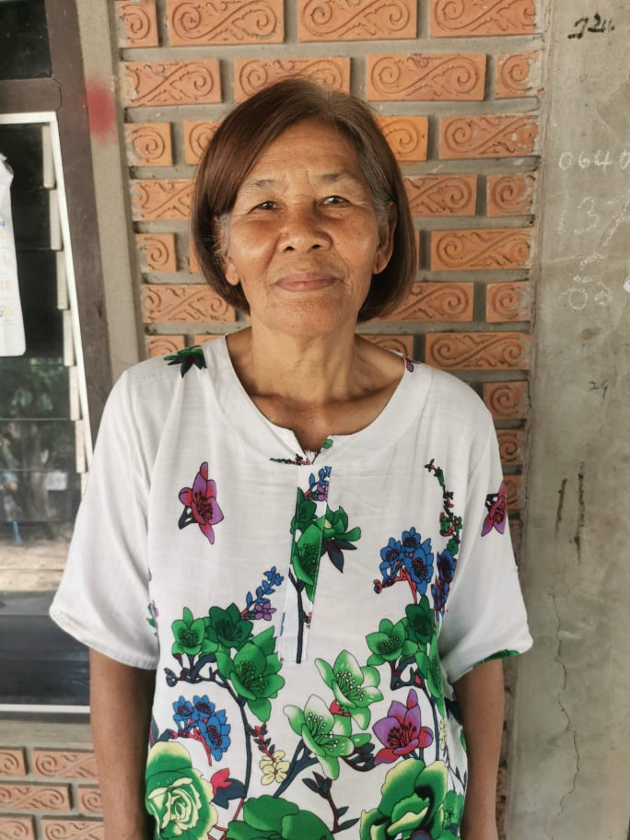
5.นางบุญมี ศรีคำภา
เกิดวันที่ ๔ มกราคม ๒๔๙๓ อายุ ๗๒ ปี
เบอร์โทรศัพท์ ๐๖๓-๓๐๗๗๙๕๖
ที่อยู่ บ้านเลขที่ ๒ ม.๔ ต.ยางคำ อ.โพนทราย จ.ร้อยเอ็ด
การศึกษา ป.๔
ประเภทความชำนาญ
สาขาที่ ๑๐ ประเภท ศาสนาและประเพณี
ความชำนาญ "ขะจ้ำ" หรือ แม่ใหญ่กระจ้ำหรือเฒ่าจ้ำ
นางบุญมี ศรีคำภา มีความชำนาญการเป็นแม่จ้ำ หรือเฒ่าจ้ำ ตัวแทนของชาวบ้านที่ทำหน้าที่สื่อสารกับผีปู่ตา โอกาสที่ชาวบ้านจะมา "บ๋า” (บนบาน) กับผีปู่ตา ได้แก่ เมื่อต้องจากบ้านไปอยู่ต่างถิ่น เช่น ไปเรียนหรือไปทำงาน การสอบเข้า การบนไม่ให้ติดทหาร และการขอให้พ้นจากโรคภัยไข้เจ็บ เมื่อชาวบ้านที่ได้บนบานไว้ต่อผีปู่ตาบรรลุผลสำเร็จลุล่วงสมประสงค์ ก็จะต้อง "ปลงบ๋า” (แก้บน) โดยเชิญเฒ่าจ้ำมาทำพิธีจัดเตรียมเครื่องบวงสรวงแต่งพานมาเซ่นไหว้ต่อผีปู่ตาด้วยไก่ ๑ ตัว น้ำหอม (เหล้า) ๑ ไห ขันธ์ ๕ (เทียน ๕ คู่ และดอกไม้ ๕ คู่) หมาก ๔ คำ ยา ๔ ห่อ และข้าว ๑ กระติบ หรือจะมีเครื่องหวาน ผลหมากรากไม้ ๔ อย่างด้วยก็ได้ตามกำลัง การเลี้ยงแก้บนผีปู่ตา เฒ่าจ้ำจะบอกให้จุดดอกไม้ธูปเทียนแล้วบอกกล่าวกับผีปู่ตา การเลี้ยงผีปู่ตาจะเลี้ยงครั้งใหญ่ประจำปีในเดือน ๖ เป็นการเลี้ยงลงนาโดยทำก่อนเลี้ยงผีตาแฮกอันเป็นพิธีแรกนาที่ทำกันเพื่อเริ่มฤดูทำนา การหาฤกษ์ยามวันทำพิธีจะเลือกวันฟูซึ่งเป็นวันมงคล ห้ามทำในวันไหม้หรือวันจม ซึ่งเป็นวันอวมงคล ซึ่งเดือน ๖ โดยลูกบ้านแต่ละบ้านจัดเตรียมของบวงสรวงนำมาวางรวมกันที่ศาลปู่ตาประจำหมู่บ้าน จากนั้นแม่ใหญ่จ้ำทำพิธีบอกกล่าวแก่ผีปู่ตา พร้อมกับบนบานให้ผีปู่ตาคุ้มครองคนในหมู่บ้านให้อยู่เย็นเป็นสุข ไม่มีอุปสรรคในการดำเนินชีวิต ไร้โรคภัยไข้เจ็บ การเลี้ยงประจำปีเป็นไปเพื่อแสดงความขอบคุณต่อผีปู่ตาที่ปกปักรักษาชุมชน ดลบันดาลให้ฝนฟ้าตกต้องตามฤดูกาล ข้าวปลาอาหารบริบูรณ์ อีกทั้งเพื่อเป็นสิริมงคล หากไม่เลี้ยงอาจเกิดอาเพศขึ้นได้ แล้วแบ่งของเซ่นไหว้ปู่ตา ส่วนที่เหลือก็ลากลับนำกลับไปเลี้ยงกันต่อที่บ้าน
นางบุญมี ศรีคำภา ได้รับการการยกย่องให้เป็นขะจ้ำประจำบ้านดอนสำราญ โดยทำหน้าที่ร่วมกับ นางบุตรศรี ดงแดง
ประสบการณ์ 35 ปี

ปราชญ์ชาวบ้าน
ตามโครงการฐานข้อมูล ปราชญ์ชาวบ้าน องค์การบริหารส่วนตำบลยางคำ ประจำปี งบประมาณ พ.ศ.๒๕๖๕
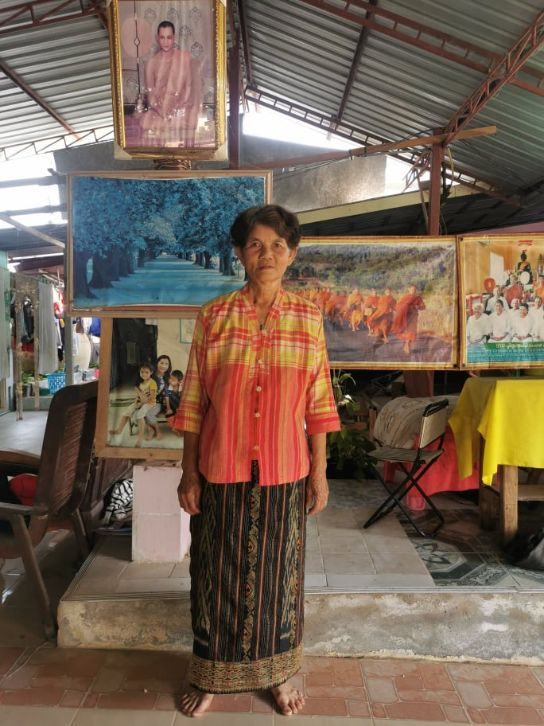
6.นางบุตรศรี ดงแดง
เกิดวันที่ ๖ กรกฎาคม ๒๔๙๗ อายุ ๖๘ ปี
เบอร์โทรศัพท์ ๐๘๑-๖๓๙๓๓๐๑
ที่อยู่ บ้านเลขที่ ๑ ม.๔ ต.ยางคำ อ.โพนทราย จ.ร้อยเอ็ด
การศึกษา ป.๔
ประเภทความชำนาญ
สาขาที่ ๑๐ ประเภท ศาสนาและประเพณี
ความชำนาญ "ขะจ้ำ" หรือ แม่ใหญ่กระจ้ำ
นางบุตรศรี ดงแดง มีความชำนาญภูมิปัญญา การเป็นแม่จ้ำหรือเฒ่าจ้ำ คือตัวแทนของชาวบ้านที่ทำหน้าที่สื่อสารกับผีปู่ตา (พ่อใหญ่ขุนสา-พ่อใหญ่กำนันทรัพย์) โอกาสที่ชาวบ้านจะมา "บ๋า” (บนบาน) กับผีปู่ตา ได้แก่ เมื่อต้องจากบ้านไปอยู่ต่างถิ่น เช่น ไปเรียนหรือไปทำงาน การสอบเข้า การบนไม่ให้ติดทหาร และการขอให้พ้นจากโรคภัยไข้เจ็บ เมื่อชาวบ้านที่ได้บนบานไว้ต่อผีปู่ตาบรรลุผลสำเร็จลุล่วงสมประสงค์ ก็จะต้อง "ปลงบ๋า” (แก้บน) โดยเชิญเฒ่าจ้ำมาทำพิธีจัดเตรียมเครื่องบวงสรวงแต่งพานมาเซ่นไหว้ต่อผีปู่ตาด้วยไก่ ๑ ตัว น้ำหอม (เหล้า) ๑ ไห ขันธ์ ๕ (เทียน ๕ คู่ และดอกไม้ ๕ คู่) หมาก ๔ คำ ยา ๔ ห่อ และข้าว ๑ กระติบ หรือจะมีเครื่องหวาน ผลหมากรากไม้ ๔ อย่างด้วยก็ได้ตามกำลัง การเลี้ยงแก้บนผีปู่ตา เฒ่าจ้ำจะบอกให้จุดดอกไม้ธูปเทียนแล้วบอกกล่าวกับผีปู่ตา
การเลี้ยงผีปู่ตาจะเลี้ยงครั้งใหญ่ประจำปีในเดือน ๖ เป็นการเลี้ยงลงนาโดยทำก่อนเลี้ยงผีตาแฮกอันเป็นพิธีแรกนาที่ทำกันเพื่อเริ่มฤดูทำนา การหาฤกษ์ยามวันทำพิธีจะเลือกวันฟูซึ่งเป็นวันมงคล ห้ามทำในวันไหม้หรือวันจม ซึ่งเป็นวันอวมงคล ซึ่งเดือน ๖ โดยลูกบ้านแต่ละบ้านจัดเตรียมของบวงสรวงนำมาวางรวมกันที่ศาลปู่ตาประจำหมู่บ้าน จากนั้นแม่ใหญ่จ้ำทำพิธีบอกกล่าวแก่ผีปู่ตา พร้อมกับบนบานให้ผีปู่ตาคุ้มครองคนในหมู่บ้านให้อยู่เย็นเป็นสุข ไม่มีอุปสรรคในการดำเนินชีวิต ไร้โรคภัยไข้เจ็บ การเลี้ยงประจำปีเป็นไปเพื่อแสดงความขอบคุณต่อผีปู่ตาที่ปกปักรักษาชุมชน ดลบันดาลให้ฝนฟ้าตกต้องตามฤดูกาล ข้าวปลาอาหารบริบูรณ์ อีกทั้งเพื่อเป็นสิริมงคล หากไม่เลี้ยงอาจเกิดอาเพศขึ้นได้ แล้วแบ่งของเซ่นไหว้ปู่ตา ส่วนที่เหลือก็ลากลับนำกลับไปเลี้ยงกันต่อที่บ้าน
นางบุตรศรี ดงแดงได้รับการการยกย่องให้เป็นขะจ้ำประจำบ้านดอนสำราญ โดยทำหน้าที่ร่วมกับ นางบุญมี ศรีคำภา
ประสบการณ์ ๓๕ ปี

ปราชญ์ชาวบ้าน
ตามโครงการฐานข้อมูล ปราชญ์ชาวบ้าน องค์การบริหารส่วนตำบลยางคำ ประจำปี งบประมาณ พ.ศ.๒๕๖5
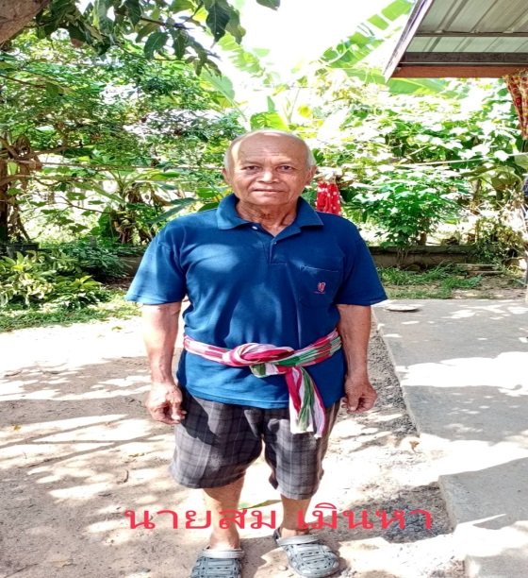
7.นายสม เมินหา
วัน เดือน ปีเกิด/ ๒๗ เดือน มีนาคม พ.ศ.๒๔๙๓ อายุ ๗2 ปี
ที่อยู่ บ้านเลขที่ ๓๒ หมู่ที่ ๔ ตำบลยางคำ อำเภอโพนทราย จังหวัดร้อยเอ็ด
การศึกษา ป.4
ประเภทความชำนาญ
สาขาที่ 10 ประเภทศาสนาและประเพณี
ความชำนาญ การเป็นผู้นำศาสนาพุทธ
นายสม เมินหา มีความชำนาญภูมิปัญญา ในการเป็นผู้นำประสานการทำพิธีระหว่างวัดและชาวบ้าน เป็นผู้นำด้านศาสนาพุทธ การนำไหว้พระสวดมนต์ หรือประกอบกิจกรรมทางศาสนาคือผู้นำในการทำพิธีทางศาสนา ผู้แนะนำประสานงานติดต่อระหว่างวัดกับชาวบ้านในกิจการต่างๆ ของวัดหรือผู้เป็นหัวหน้าในพิธีทำบุญในวัด เช่น เป็นผู้นำกล่าวคำอาราธนาศีล อาราธนาพระปริตร นำกล่าวคำถวายทาน ตลอดจนจัดเตรียมอุปกรณ์ การเป็นผู้ให้คำแนะนำทางพิธีทางศาสนพิธี งานบุญต่างๆระหว่างวัดกับชาวบ้านให้ถูกต้องเรียบร้อย

เรียนรู้โดยการถ่ายทอดความรู้จากสมัยที่เคยการบวชเรียนเป็นพระ การสอบถามจากบรรพ บุรุษและจากการสั่งสมประสบการณ์การค้นคว้าจากตำรา

ประสบการณ์ ๓7 ปี

ปราชญ์ชาวบ้าน
ตามโครงการฐานข้อมูล ปราชญ์ชาวบ้าน องค์การบริหารส่วนตำบลยางคำ ประจำปี งบประมาณ พ.ศ.๒๕๖5
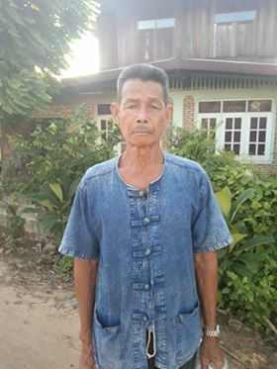
8.นายใน ภูลี
วัน เดือน ปีเกิด 1 มกราคม 2488 อายุ 77 ปี
ที่อยู่ บ้านเลขที่ 121 หมู่ที่ 1 ตำบลยางคำ อำเภอโพนทราย จังหวัดร้อยเอ็ด
การศึกษา ป.4
ประเภทความชำนาญ
สาขาที่ 10 ประเภทศาสนาและประเพณี
ความชำนาญด้าน หมอสูตรขวัญ
นายใน ภูลี มีความชำนาญภูมิปัญญาการเป็นหมอสูตรขวัญ เป็นผู้นำในการทำพิธีศาสนาพิธีกรรมต่างๆ การสู่ขวัญ หรือ การทำพิธีเชิญขวัญ การสู่ขวัญ ให้เป็นการแสดงออกซึ่งความรัก เคารพและนับถือ เช่น การสู่ขวัญบายศรีในงานพิธีการแต่งงาน ขึ้นบ้านใหม่และงานทางพระพุทธศาสนา การทำพิธีสูตรขวัญ เป็นการส่งเสริมพลังใจให้เข้มแข็ง เป็นการขับไล่สิ่งที่ไม่ดีออกจากตัว เสริมสิริมงคล
ขั้นตอนการประกอบพิธีสู่ขวัญ
ผู้ถูกเรียกขวัญและเจ้าภาพที่จะจัดพิธี หาฤกษ์ยามดี (วันมงคล) จะทำให้ทุกฝ่ายที่มีส่วนเกี่ยวข้องมีความสุข การเลือกวัน เวลาจึงจำเป็นต้องเลือกให้ ถูกโฉลกกับประเภทของการสู่ขวัญ เมื่อได้วันเวลาที่เป็นมงคลเรียบร้อยแล้ว ผู้ที่จะจัดพิธีก็จะไป ดำเนินการเตรียมจัดงาน
- การเตรียมงาน หลังจากที่มีการกำหนดวันที่แน่นอนแล้ว ผู้ถูกเรียกขวัญหรือ เจ้าภาพจะมีการเล่า (บอกบุญ) แก่ญาติพี่น้อง เพื่อนบ้านและคนที่เคารพนับถือเพื่อให้มาร่วมงาน ก่อนวันงาน 1 วัน ผู้ที่ได้รับเชิญบางส่วนจะมาช่วยจัดเตรียมงาน เช่น การจัดสถานที่ การเตรียมขันหมากเบ็ง (บายศรี) เตรียมอาหาร
- ในการประกอบพิธี หมอสูตรจะนั่งตรงกันข้ามกับผู้ถูกเรียกขวัญ มีผู้มาร่วมในพิธีจะนั่งล้อมรอบ หมอสูตรจะดำเนินการเริ่มพิธีเจ้าภาพจะทำการผูกแขนหมอสูตร เพื่อเป็นการบูชาครู หลังจากนั้นหมอสูตรจะจุดธูปเทียนปักลงในพานบาศรี แล้วยกขัน 5 ขึ้น แล้วกล่าวคำไหว้พระ ส่วนใหญ่คำกล่าวไหว้พระจะเป็นการบูชาพระรัตนตรัย หมอสูตร แต่ละคน อาจมีคำไหว้พระที่แตกต่างกันออกไป
- การวิดฟาย เป็นขั้นตอนที่หมอสูตรจะขับไล่ความอัปมงคล และ สิ่งชั่วร้ายต่าง ๆ ออกจากเจ้าของขวัญหรือผู้ร่วมพิธี การวิดฟายมีวิธีการทำโดยหมอสูตรจะยกแก้วเหล้าหรือแก้วน้ำ แล้วใช้ใบมะยมหรือหญ้าคามัดเป็นกำจุ่มลงไปในแก้วแล้วสลัดไปทั่วทิศ น้ำจะถูก ผู้เข้าร่วมพิธีหมอสูตรจะกล่าวคำวิดฟายไปด้วย
- การผูกแขน เมื่อหมอสูตรกล่าวคำวิดฟายเสร็จ ก็จะเป็นขั้นตอน การผูกแขนเจ้าของขวัญ เพื่อให้เกิดความเป็นสิริมงคลทั้งนี้ญาติพี่น้องหรือแขกที่มาร่วมงานจะช่วยกัน "โจม" (ประคอง) มือเจ้าของขวัญผู้ผูกจะนำเอาฝ้ายผูกแขนที่เตรียมไว้ในพาขวัญ มาผูกข้อมือแล้วกล่าวคำผูกแขนเป็นการอวยพรให้เจ้าของขวัญให้มีความสุข
ประสบการณ์ 25 ปี

ปราชญ์ชาวบ้าน
ตามโครงการฐานข้อมูล ปราชญ์ชาวบ้าน องค์การบริหารส่วนตำบลยางคำ ประจำปี งบประมาณ พ.ศ.๒๕๖๕
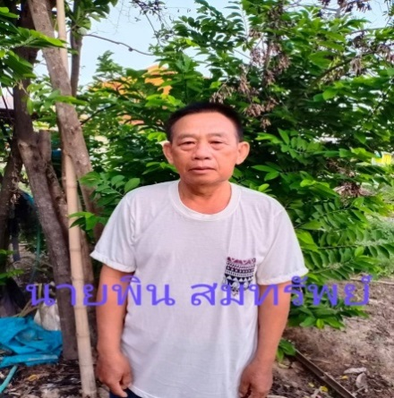
9.นายยุพิน สมทรัพย์
วัน เดือน ปีเกิด 4 มีนาคม 2403 อายุ 62 ปี
ที่อยู่ บ้านเลขที่ 72 หมู่ที่ 2 ตำบลยางคำ อำเภอโพนทราย จังหวัดร้อยเอ็ด
การศึกษา ป.6
ประเภทความชำนาญ
สาขาที่ 10 สาขา ศาสนาและประเพณี
ความชำนาญ การเป็นผู้นำศาสนา การไหว้พระสวดมนต์ หรือประกอบกิจกรรมทางศาสนาคือผู้นำในการทำพิธีทางศาสนา ผู้แนะนำประสานงานติดต่อระหว่างวัดกับชาวบ้านในกิจการต่างๆ ของวัดหรือผู้เป็นหัวหน้าในพิธีทำบุญในวัด เช่นนำอาราธนาศีล อาราธนาพระปริตร นำถวายทาน ตลอดจนจัดแจงดูแลศาสนพิธีอื่นให้ถูกต้องเรียบร้อย
ความเป็นมา เรียนรู้จากคนเฒ่าคนแก่ บรรพบุรุษ
ประสบการณ์ 17 ปี

ปราชญ์ชาวบ้าน
ตามโครงการฐานข้อมูล ปราชญ์ชาวบ้าน องค์การบริหารส่วนตำบลยางคำ ประจำปี งบประมาณ พ.ศ.๒๕๖๕
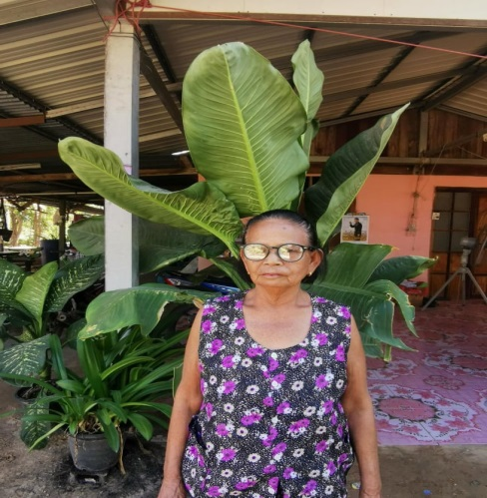
10.นางหนูพร แสงหลง
เกิดวันที่ ๑ ตุลาคม 2494 อายุ 71 ปี
เบอร์โทรศัพท์ 093-4320329
ที่อยู่บ้านเลขที่ 10 ม.3 ต.ยางคำ อ.โพนทราย จ.ร้อยเอ็ด
การศึกษา ป.4
ประเภทความชำนาญ
สาขาที่ 10 ประเภท ศาสนาและประเพณี
ความชำนาญ ตัวแทนของชาวบ้านที่ทำหน้าที่สื่อสารกับผีปู่ตา (ดอนปู่ตา-พ่อใหญ่หลวงก้าง-พ่อใหญ่หลวงเชย-เจ้าแม่สุมนทรา) โดยทำหน้าที่เป็นขะจ้ำต่อจากคุณยายทองดา โอกาสที่ชาวบ้านจะมา "บ๋า” (บนบาน) กับผีปู่ตา ได้แก่ เมื่อต้องจากบ้านไปอยู่ต่างถิ่น เช่น ไปเรียนหรือไปทำงาน การสอบเข้า การบนไม่ให้ติดทหาร และการขอให้พ้นจากโรคภัยไข้เจ็บ เมื่อชาวบ้านที่ได้บนบานไว้ต่อผีปู่ตาบรรลุผลสำเร็จลุล่วงสมประสงค์ ก็จะต้อง "ปลงบ๋า” (แก้บน) โดยเชิญเฒ่าจ้ำมาทำพิธีจัดเตรียมเครื่องบวงสรวงแต่งพานมาเซ่นไหว้ต่อผีปู่ตาด้วยไก่ ๑ ตัว น้ำหอม (เหล้า) ๑ ไห ขันธ์ ๕ (เทียน ๕ คู่ และดอกไม้ ๕ คู่) หมาก ๔ คำ ยา ๔ ห่อ และข้าว ๑ กระติบ หรือจะมีเครื่องหวาน ผลหมากรากไม้ ๔ อย่างด้วยก็ได้ตามกำลัง การเลี้ยงแก้บนผีปู่ตา เฒ่าจ้ำจะบอกให้จุดดอกไม้ธูปเทียนแล้วบอกกล่าวกับผีปู่ตา
การเลี้ยงผีปู่ตาจะเลี้ยงครั้งใหญ่ประจำปีในเดือน ๖ เป็นการเลี้ยงลงนา เป็นพิธีแรกนาที่ทำกันเพื่อเริ่มฤดูทำนา การหาฤกษ์ยามวันทำพิธีจะเลือกวันฟูซึ่งเป็นวันมงคล ห้ามทำในวันไหม้หรือวันจม ซึ่งเป็นวันอวมงคล ซึ่งเดือน ๖ โดยลูกบ้านแต่ละบ้านจัดเตรียมของบวงสรวงนำมาวางรวมกันที่ศาลปู่ตาประจำหมู่บ้าน จากนั้นแม่ใหญ่จ้ำทำพิธีบอกกล่าวแก่ผีปู่ตา พร้อมกับบนบานให้ผีปู่ตาคุ้มครองคนในหมู่บ้านให้อยู่เย็นเป็นสุข ไม่มีอุปสรรคในการดำเนินชีวิต ไร้โรคภัยไข้เจ็บ การเลี้ยงประจำปีเป็นไปเพื่อแสดงความขอบคุณต่อผีปู่ตาที่ปกปักรักษาชุมชน ดลบันดาลให้ฝนฟ้าตกต้องตามฤดูกาล ข้าวปลาอาหารบริบูรณ์ อีกทั้งเพื่อเป็นสิริมงคล หากไม่เลี้ยงอาจเกิดอาเพศขึ้นได้ แล้วแบ่งของเซ่นไหว้ปู่ตา ส่วนที่เหลือก็ลากลับนำกลับไปเลี้ยงกันต่อที่บ้าน
ประสบการณ์ ๓๕ ปี

ปราชญ์ชาวบ้าน
ตามโครงการฐานข้อมูล ปราชญ์ชาวบ้าน องค์การบริหารส่วนตำบลยางคำ ประจำปี งบประมาณ พ.ศ.๒๕๖๕
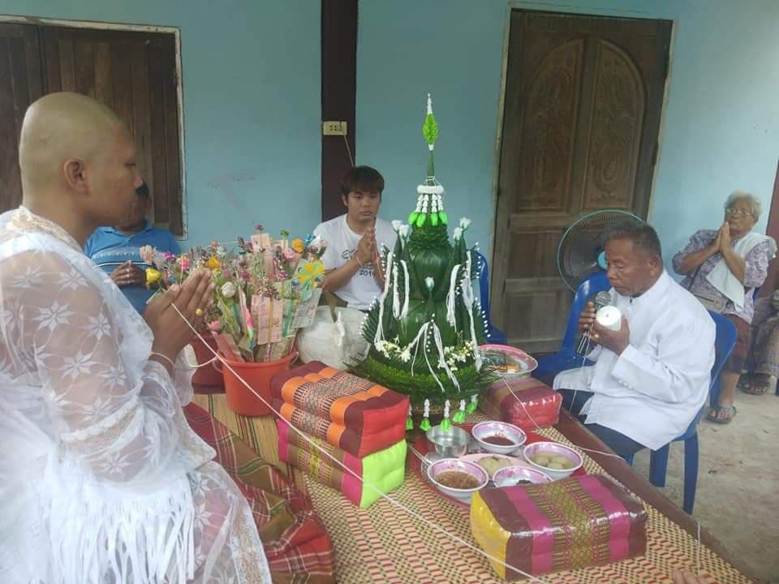
11.นายลุย โกยทรัพย์
เกิดวันที่ 6 กุมภาพันธ์ 2492 อายุ 73 ปี
บ้านเลขที่ 32 หมู่ที่ 10 ต.ยางคำ อ.โพนทราย จ.ร้อยเอ็ด
เบอร์โทรศัพท์089-2407813
การศึกษา ป.๔
ประเภทความชำนาญ
สาขาที่ ๑๐ ประเภท ศาสนาและประเพณี
ความชำนาญ เป็นหมอสูตรขวัญ/หมอพราหมณ์/หมอธรรม
นายลุย โกยทรัพย์ มีความรู้ภูมิปัญญาด้านการเป็นหมอขวัญ หรือ หมอสูต หรือ หมอสูตร หรือหมอพราหมณ์ขั้นตอนการประกอบพิธีสู่ขวัญ
การสู่ขวัญคน เป็นเรื่องเกี่ยวกับขวัญหรือจิตใจ อันจะก่อให้เกิดขวัญหรือกำลังใจดีขึ้น
-การสู่ขวัญพระสงฆ์ เมื่อพระสงฆ์ได้สมณศักดิ์เป็นยาครู หรือซา ชาวบ้าน จะทำการสู่ขวัญให้ หรือเวลาจะเอาพระพุทธรูปขึ้นประดิษฐานที่แท่นประทับภายในวัด จะทำการสู่ขวัญพระสงฆ์ทั้งวัด เป็นการส่งเสริมให้พระสงฆ์เป็นผู้สืบมรดกทางพุทธศาสนาต่อไป
-การสู่ขวัญเด็กน้อย เด็กๆ มักตกใจง่าย ถ้ามีใครหลอกหรือเห็นอะไรที่น่ากลัว ก็จะตกใจมาก พ่อแม่เชื่อว่าเมื่อเด็กตกใจขวัญจะออกจากร่าง ส่งผลให้เด็กร้องไห้ไม่สบาย จึงจำเป็นต้องทำพิธีสู่ขวัให้
-การสู่ขวัญคนธรรมดา คนธรรมดานั้น เมื่อไปค้าขายได้ลาภ หรือได้เลื่อนยศตำแหน่ง ก็ทำการสู่ขวัญให้ บางทีฝันไม่ดี หรือเจ้านายมาเยี่ยมก็มีการสู่ขวัญเพื่อให้เกิดสิริมงคล
-การสู่ขวัญหลวง เวลาพ่อแม่หรือผู้เฒ่าผู้แก่เกิดมีอาการเจ็บป่วยชาวบ้านจะรักษาด้วยวิธีการต่าง ๆ แต่ถ้ายังไม่หาย ลูกหลานจะทำพิธีสู่ขวัญให้เป็นเวลา 3 คืน เชื่อว่า โรคภัยไข้เจ็บหรืออาการป่วยจะหายได้ สิ่งของที่ใช้ในพิธีนี้ก็เหมือนสู่ขวัญธรรมดา แตกต่างตรงที่ต้องเพิ่มธูปเทียนให้ เท่ากับอายุของผู้ป่วย ให้สวดเวลากลางคืนประมาณ 3-4 ทุ่ม
-การสู่ขวัญนาค เมื่อบุตรชายมีศรัทธา จะบวชเมื่อถึงวันบวชบิดา-มารดาจึงได้จัด พิธีสู่ขวัญให้บุตรชายเพื่อเป็นสิริมงคล
-การสู่ขวัญน้อยก่อนแต่งงาน (กินดอง) มักกระทำที่บ้านเจ้าบ่าวก่อนจะมีพิธีแต่งงาน พ่อแม่เจ้าบ่าวและญาติของเจ้าบ่าวนิยมสู่ขวัญให้กับลูกของตนก่อน แล้วจึงนำพาขวัญไปรวมกัน ที่บ้านเจ้าสาว พาขวัญก่อนพิธีแต่งงาน เรียกพาขวัญน้อย
-การสู่ขวัญบ่าวสาวเวลาแต่งงาน ก่อนที่หนุ่มสาวจะอยู่กินร่วมกันเป็นสามีภรรยา จะต้องจัดให้มีพิธีแต่งงาน หรือชาวอีสานเรียกว่า "กินดอง"เพื่อให้เกิดความเป็นสิริมงคลกับคู่บ่าวสาว จึงต้องจัดให้มีการสู่ขวัญขึ้น ส่วนใหญ่มักกระทำที่บ้านเจ้าสาว
-การสู่ขวัญคนป่วย คนเจ็บไข้นาน ๆ หรือชาวบ้านเรียกว่า "ป่วยปี" เชื่อว่ามีสาเหตุ มาจากขวัญออกจากร่างกาย จึงเกิดอาการเจ็บป่วย เมื่อหายป่วยแล้วแต่ร่างกายยังไม่แข็งแรง ถือว่า ขวัญหนีเนื้อหนีคีง (ขวัญไม่อยู่กับเนื้อกับตัว) จึงจำเป็นต้องสู่ขวัญให้เพื่อเรียกขวัญให้มาอยู่กับร่าง จะทำให้คนป่วยแข็งแรง หายจากการเจ็บป่วย
-การสู่ขวัญพา ถ้าผู้ใดเจ็บไข้ได้ป่วย กินไม่ได้นอนไม่หลับ และได้ทำการสู่ขวัญ คนป่วยให้แล้ว แต่โรคภัยไข้เจ็บยังไม่หาย ก็จะทำการสู่ขวัญพาให้อีกครั้งหนึ่ง
การประกอบพิธีบายศรีสู่ขวัญ มีดังนี้
1.ผู้ถูกเรียกขวัญและเจ้าภาพที่จะจัดพิธี จะจัดพิธีสู่ขวัญ ผู้ถูกเรียกขวัญหรือเจ้าภาพ จะไปติดต่อเพื่อปรึกษาหารือเกี่ยวกับการจัดงานและ ขอวันเวลาที่จะจัดกับหมอสูตร เพื่อหาวันมงคลที่จะจัดพิธี เพราะชาวบ้านเชื่อว่า ถ้าหากจัดถูก ฤกษ์ยามดี จะทำให้ทุกฝ่ายที่มีส่วนเกี่ยวข้องมีความสุข การเลือกวัน เวลาจึงจำเป็นต้องเลือกให้ ถูกโฉลกกับประเภทของการสู่ขวัญ เมื่อได้วันเวลาที่เป็นมงคลเรียบร้อยแล้ว ผู้ที่จะจัดพิธีก็จะไป ดำเนินการเตรียมจัดงาน
2.การเตรียมงาน หลังจากที่มีการกำหนดวันที่แน่นอนแล้ว ผู้ถูกเรียกขวัญหรือ เจ้าภาพจะมีการเล่า (บอกบุญ) แก่ญาติพี่น้อง เพื่อนบ้านและคนที่เคารพนับถือเพื่อให้มาร่วมงาน ก่อนวันงาน 1 วัน ผู้ที่ได้รับเชิญบางส่วนจะมาช่วยจัดเตรียมงาน เช่น การจัดสถานที่ การเตรียมขันหมากเบ็ง (บายศรี) เตรียมอาหาร ถ้าจัดให้มีพิธีสงฆ์ก็จะไปนิมนต์พระสงฆ์
3.การจัดพิธี จะจัดตามวัน เวลาที่กำหนดไว้ สถานที่จัดพิธีขึ้นอยู่กับประเภทของ การสู่ขวัญ อาจเป็นที่บ้านของเจ้าของขวัญหรือเจ้าภาพ เมื่อทุกฝ่ายพร้อม พิธีเริ่มขึ้น
ในการประกอบพิธี หมอสูตรจะนั่งตรงกันข้ามกับผู้ถูกเรียกขวัญ มีผู้มาร่วมในพิธีจะนั่งล้อมรอบวง หมอสูตรจะดำเนินการตามขั้นตอนต่าง ๆ ดังนี้
๑.การไหว้ครู เมื่อเริ่มพิธีเจ้าภาพจะทำการผูกแขนหมอสูตร เพื่อเป็นการบูชาครู หลังจากนั้นหมอสูตรจะจุดธูปเทียนปักลงในพานบาศรี แล้วยกขัน 5 ขึ้น แล้วกล่าวคำไหว้พระ ส่วนใหญ่คำกล่าวไหว้พระจะเป็นการบูชาพระรัตนตรัย
2.กล่าวคำไหว้พระ
๓.การป่าวเทวดา ( ชุมนุมเทวดา ) เป็นขั้นการกล่าวคำอัญเชิญเทวดา และสิ่งศักดิ์สิทธิ์ทั้งหลาย ที่สิงสถิตอยู่ตามสถานที่ต่าง ๆ ให้มาเป็นเกียรติและพยานในพิธีการสู่ขวัญ ตามความเชื่อของคนอีสาน หมอสูตรจะ
ยกขันน้ำมนต์มาตั้งหน้าตนเอง แล้วจุดเทียนคีง (เทียนที่ใช้เป็นตัวแทนของผู้ถูกเรียกขวัญ ) ปักที่ขันน้ำมนต์ พร้อมกล่าวคำเชิญเทวดา
๔.การสูตรขวัญ ผู้ถูกเรียกขวัญจะยื่นมือข้างใดข้างหนึ่งแตะขอบบายศรี หมอสูตรจะกล่าวคำสู่ขวัญประเภทต่าง ๆ ซึ่งขึ้นอยู่กับโอกาสที่จัด ผู้มาร่วมงานจะคอยส่งเสียงสนับสนุนหมอสูตร เพื่อกล่าวคำว่า "มาเยอขวัญเอย" จนกว่าหมอสูตรจะกล่าวคำสู่ขวัญเสร็จสิ้น
๕.การวิดฟาย เป็นขั้นตอนที่หมอสูตรจะขับไล่ความอัปมงคล และ สิ่งชั่วร้ายต่าง ๆ ออกจากเจ้าของขวัญหรือผู้ร่วมพิธี
๖.การผูกแขน เมื่อหมอสูตรกล่าวคำวิดฟายเสร็จ ก็จะเป็นขั้นตอน การผูกแขนเจ้าของขวัญ เพื่อให้เกิดความเป็นสิริมงคล และเชื่อว่าเป็นการป้องกันขวัญออกจากร่าง ไปอีก การผูกแขนเจ้าของขวัญจะเอาไข่และกล้วย ใส่อุ้งมือ ญาติพี่น้องหรือแขกที่มาร่วมงานจะช่วยกันประคอง มือเจ้าของขวัญผู้ผูกจะนำเอาฝ้ายผูกแขนที่เตรียมไว้ในพาขวัญ มาผูกข้อมือแล้วกล่าวคำผูกแขนเป็นการอวยพรให้เจ้าของขวัญให้มีความสุข

นอกจาก นี้ยังเป็นผู้พาทำพิธีการแต่งเครื่องเสียเคราะห์ ที่เป็นกระทงสี่เหลี่ยมทำจากกาบกล้วยและไม่ไผ่ แบ่งเป็น 9 ช่อง แต่ละช่องจะใส่ข้าวตอก ดอกไม้ ข้าวดำ ข้าวแดง ข้าวเหลือง ฝ้ายดำ ฝ้ายแดง ฝ้ายขาว ฝ้ายเหลือง สำหรับประกอบพิธี กล่าวคำเสียเคราะห์เป็นภาษาอีสานตามที่สืบทอดกันมา เพื่อให้เทวดา ภูตผี เจ้าชะตา ลงมาเอาเครื่องบูชาที่เตรียมไว้ ให้เคราะห์หายไป มีสุขภาพสมบูรณ์แข็งแรง ประสบความเจริญรุ่งเรืองตลอดไป จากนั้นจะนำเครื่องเสียเคราะห์ไปทิ้งในจุดที่กำหนด ส่วนใหญ่จะเป็นทาง 3 แพร่ง แล้วเดินกลับเลยโดยห้ามไม่ให้หันหลังกลับไปมองอีก ตามความเชื่อที่ว่าเมื่อทิ้งสิ่งที่ไม่ดีแล้วก็ให้ตัดใจไม่กลับไปข้องแวะอีก และสิ่งที่ไม่ดีนั้นก็จะไม่กลับมาเป็นอุปสรรคอีกเลย

ประสบการณ์ 22 ปี

ปราชญ์ชาวบ้าน
ตามโครงการฐานข้อมูล ปราชญ์ชาวบ้าน องค์การบริหารส่วนตำบลยางคำ ประจำปี งบประมาณ พ.ศ.๒๕๖๕
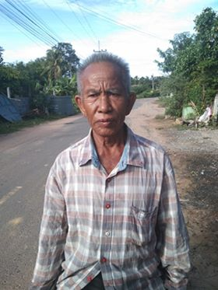

12.นายสันต์ นนทวงค์
เกิดวันที่ 8 มิถุนายน 2494 อายุ 71 ปี
ที่อยู่ บ้านเลขที่ 121 หมู่ที่ 1 ตำบลยางคำ อำเภอโพนทราย จังหวัดร้อยเอ็ด
การศึกษา ป.4
ประเภทความชำนาญ
สาขาที่ ๑๐ ประเภท ศาสนาและประเพณี
ความความชำนาญ หมอสูตร,หมอธรรม,หมอพราหมณ์
นายสันต์ นนทวงค์ มีความความชำนาญในการทำพิธีการเป็นหมอสูตร,หมอธรรม,หมอพราหมณ์ เป็นผู้นำในการทำพิธีประกอบพิธีสูตขวัญเด็กแรกเกิด ทำขวัญเดือนเด็ก สูดขวัญบวชเณร บวชนาค สูดขวัญบ่าวสาว สูดขวัญรับขวัญผู้ที่ได้เลื่อนยศหรือเลื่อนตำแหน่ง สูดขวัญส่งขวัญผู้เดินทางไกลการหายจากอาการป่วยและหายจากโรคภัยไข้เจ็บ
การทำพิธีบายศรีสู่ขวัญ พิธีบายศรี, พิธีสู่ขวัญ, พิธีสูตรขวัญ ด้วยความเชื่อที่ว่าทุกคนเกิดมาพร้อมกับสิ่งนามธรรมอย่างหนึ่งที่เรียกกันว่า “ขวัญ” ซึ่งมีหน้าที่รักษาประคับประคองชีวิตและติดตามเจ้าของไปทุกหนแห่ง การทำพิธีสู่ขวัญจึงเป็นการเชิญขวัญที่หนีหายไปให้เข้ามาอยู่กับตัว และเชื่อว่าเป็นการส่งเสริมพลังใจให้เข้มแข็ง มีสติและไม่ประมาท และเป็นผู้นำทำพิธีเรียกว่า ประเพณีบายศรีสู่ขวัญใช้เครื่องเชิญขวัญที่เรียกว่า บายศรี พาขวัญ ขันบายศรี พาขวัญ พาบายศรี หรือหมากเบ็ง ทำด้วยใบตอง รูปคล้ายกระทง เป็นชั้น ๆ มีขนาดใหญ่เล็กสอบขึ้นไปตามลำดับ เป็น 3 ชั้น 5 ชั้น 7 ชั้น หรือ 9 ชั้น มีเสาปักตรงกลางเป็นแกน มีเครื่องสังเวยวางอยู่ในบายศรี และมีไข่ขวัญ (ไข่ต้ม) เสียบอยู่บนยอดบายศรี มีหลายประเภท เช่น บายศรีตอง บายศรีปากชาม มีการพันสายสิญจน์ไว้โดยรอบเพื่อใช้ผูกข้อมือผู้รับขวัญ
นายสันต์ นนทวงค์ ได้รับการถ่ายทอดความรู้จากบรรพบุรุษ ปู่ ย่า ตา ยาย และศึกษาตามตำราเพิ่มเติมเพื่อประยุกต์ใช้ในปัจจุบันด้วย
ประสบการณ์ 20 ปี

ปราชญ์ชาวบ้าน
ตามโครงการฐานข้อมูล ปราชญ์ชาวบ้าน องค์การบริหารส่วนตำบลยางคำ ประจำปี งบประมาณ พ.ศ.๒๕๖๕
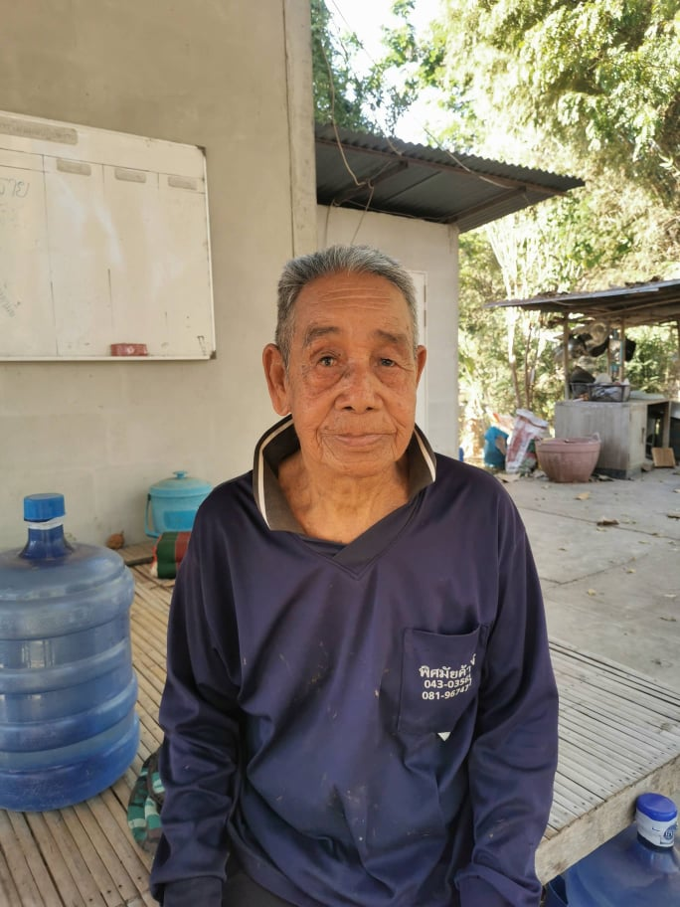
13.นายเบา ศรีสาวแห
วัน เดือน ปีเกิด 4 มีนาคม 2403 อายุ 60 ปี
การศึกษา ป.4
ที่อยู่ บ้านเลขที่ 62 หมู่ที่ 3 ตำบลยางคำ อำเภอโพนทราย จังหวัดร้อยเอ็ด
ประเภทความชำนาญ
สาขาที่ 10 สาขา ศาสนาและประเพณี
ความชำนาญ การเป็นผู้นำศาสนา การไหว้พระสวดมนต์ หรือประกอบกิจกรรมทางศาสนาคือผู้นำในการทำพิธีทางศาสนา ผู้แนะนำประสานงานติดต่อระหว่างวัดกับชาวบ้านในกิจการต่างๆ ของวัดหรือผู้เป็นหัวหน้าในพิธีทำบุญในวัด เช่น นำอาราธนาศีล อาราธนาพระปริตร นำถวายทาน ตลอดจนจัดแจงดูแลศาสนให้ถูกต้องเรียบร้อย นอกจากนี้ นายเบา ศรีสาวแห ยังมีความรู้ด้านพืชสมุนไพร เช่น
- ต้นเกรียวปืน แก้ผิดสำแดง
- ยอดเสียวกินสด แก้เจ็บท้อง
- ต้นกล้วยน้อย บำรุงกำลัง
- ต้นพญาพังคีน้อย แก้ท้องอืด
- เถาว์วัลย์เปรียง (เครือซูด) เป็นยาบำรุงกำลัง
- ต้นต้าไก้ ตากวาง (กำแพงเจ็ดชั้น) ลำต้น บำรุงโลหิต โดยใช้ลำต้นต้มน้ำดื่มวันละ 1-2 ช้อนชา ก่อนอาหารเช้า-เย็น
- ต้นก้นครก ต้มดื่มเป็น ยาลดไข้ แก้หวัด นอกจากนั้น ผลสุกยังนำมารับประทานเป็นผลไม้ได้
- ต้นหมากดูก (ขันทองพยาบาท) ลำต้นใช้ต้มกับน้ำอาบสำหรับสตรีอยู่ไฟ
นายเบา ศรีสาวแห ได้รับการถ่ายทอดความรู้ภูมิปัญญาจากการ เรียนรู้จากคนเฒ่าคนแก่ บรรพบุรุษ และจากการศึกษาค้านคว้าจากตำราเพิ่มเติม
ประสบการณ์ 45 ปี

ปราชญ์ชาวบ้าน
ตามโครงการฐานข้อมูล ปราชญ์ชาวบ้าน องค์การบริหารส่วนตำบลยางคำ ประจำปี งบประมาณ พ.ศ.๒๕๖๕
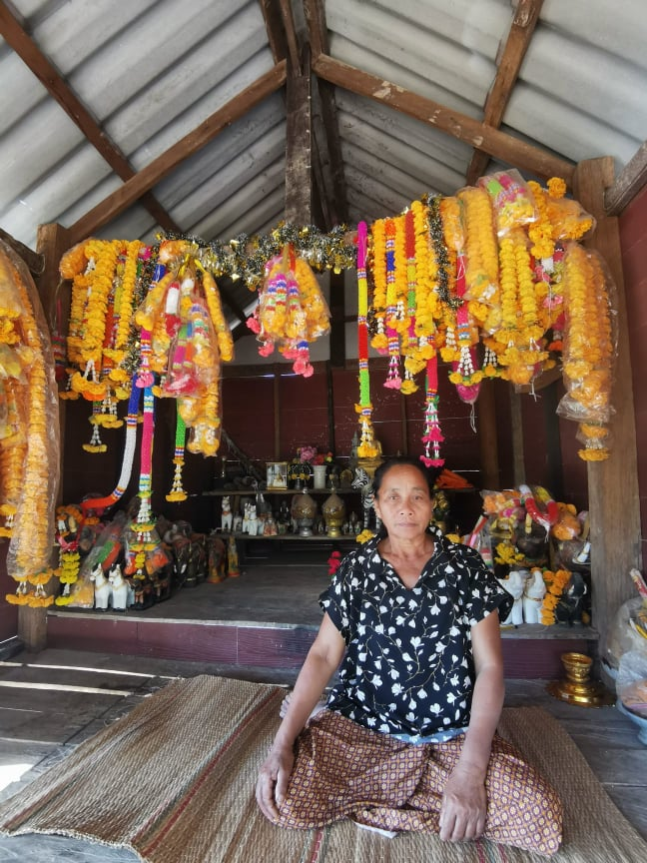
14.นางลา บุญเศษ
เกิดวันที่ 2๔ ตุลาคม ๒500 อายุ 65 ปี
เบอร์โทรศัพท์ 093-3691458
ที่อยู่ บ้านเลขที่ 108 ม.2 ต.ยางคำ อ.โพนทราย จ.ร้อยเอ็ด
การศึกษา ป.๔
ประเภทความชำนาญ
สาขาที่ ๑๐ ประเภท ศาสนาและประเพณี
ความชำนาญ "ขะจ้ำ" หรือ แม่ใหญ่กระจ้ำหรือเฒ่าจ้ำ
นางลา บุญเศษ เป็นตัวแทนของชาวบ้านที่ทำหน้าที่สื่อสารกับผีปู่ตาบ้านขี้เหล็ก (พ่อใหญ่ญาคูคำ,พ่อใหญ่สิงห์,นางสาวสายฝน) โอกาสที่ชาวบ้านจะมา "บ๋า” (บนบาน) กับผีปู่ตา ได้แก่ เมื่อต้องจากบ้านไปอยู่ต่างถิ่น เช่น ไปเรียนหรือไปทำงาน การสอบเข้า การบนไม่ให้ติดทหาร และการขอให้พ้นจากโรคภัยไข้เจ็บ เมื่อชาวบ้านที่ได้บนบานไว้ต่อผีปู่ตาบรรลุผลสำเร็จลุล่วงสมประสงค์ ก็จะต้อง "ปลงบ๋า” (แก้บน) โดยเชิญเฒ่าจ้ำมาทำพิธีจัดเตรียมเครื่องบวงสรวงแต่งพานมาเซ่นไหว้ต่อผีปู่ตาด้วยไก่ ๑ ตัว น้ำหอม (เหล้า) ๑ ไห ขันธ์ ๕ (เทียน ๕ คู่ และดอกไม้ ๕ คู่) หมาก ๔ คำ ยา ๔ ห่อ และข้าว ๑ กระติบ หรือจะมีเครื่องหวาน ผลหมากรากไม้ ๔ อย่างด้วยก็ได้ตามกำลัง การเลี้ยงแก้บนผีปู่ตา เฒ่าจ้ำจะบอกให้จุดดอกไม้ธูปเทียนแล้วบอกกล่าวกับผีปู่ตา การเลี้ยงผีปู่ตาจะเลี้ยงครั้งใหญ่ประจำปีในเดือน ๖ เป็นการเลี้ยงลงนาโดยทำก่อนเลี้ยงผีตาแฮกอันเป็นพิธีแรกนาที่ทำกันเพื่อเริ่มฤดูทำนา การหาฤกษ์ยามวันทำพิธีจะเลือกวันฟูซึ่งเป็นวันมงคล ห้ามทำในวันไหม้หรือวันจม ซึ่งเป็นวันอวมงคล ซึ่งเดือน ๖ โดยลูกบ้านแต่ละบ้านจัดเตรียมของบวงสรวงนำมาวางรวมกันที่ศาลปู่ตาประจำหมู่บ้าน จากนั้นแม่ใหญ่จ้ำทำพิธีบอกกล่าวแก่ผีปู่ตา พร้อมกับบนบานให้ผีปู่ตาคุ้มครองคนในหมู่บ้านให้อยู่เย็นเป็นสุข ไม่มีอุปสรรคในการดำเนินชีวิต ไร้โรคภัยไข้เจ็บ การเลี้ยงประจำปีเป็นไปเพื่อแสดงความขอบคุณต่อผีปู่ตาที่ปกปักรักษาชุมชน ดลบันดาลให้ฝนฟ้าตกต้องตามฤดูกาล ข้าวปลาอาหารบริบูรณ์ อีกทั้งเพื่อเป็นสิริมงคล หากไม่เลี้ยงอาจเกิดอาเพศขึ้นได้ แล้วแบ่งของเซ่นไหว้ปู่ตา ส่วนที่เหลือก็ลากลับนำกลับไปเลี้ยงกันต่อที่บ้าน
นางลา บุญเศษ ได้รับการถ่ายทอดความรู้ภูมิปัญญาทางด้านการเป็นขะจ้ำ จากหลวงปู่ป้อ บุญเศษ วัดเวฬุวนาราม (วัดบ้านขี้เหล็ก)
ประสบการณ์ 27 ปี

ปราชญ์ชาวบ้าน
ตามโครงการฐานข้อมูล ปราชญ์ชาวบ้าน องค์การบริหารส่วนตำบลยางคำ ประจำปี งบประมาณ พ.ศ.๒๕๖๕
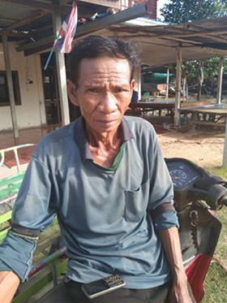
15.นายธง ปะวันเนา
เกิดวันที่ 10 เมษายน 2496 อายุ 77 ปี
บ้านเลขที่ 109 หมู่ที่ 1 ตำบลยางคำ อำเภอโพนทราย จังหวัดร้อยเอ็ด
การศึกษา ป.4
ประเภทความชำนาญ
สาขาที่ 2 สาขาหัตถกรรม
ความชำนาญ ความชำนาญด้านการจักสาน การสานหวดนึ่งข้าว (จากไม้ไผ่)
วิธีการการสานหวดนึ่งข้าวไม้ไผ่
1.ใช้ไม้ไผ่ที่เหลาเป็นเส้นตอก และ ไม้ไผ่ที่เหลาเป็นทรงกลมยาวขนาด 6-8 นิ้วน้ำไม้ที่เหลาเป็นทรง กลม หรือแบน ที่มีความแข็งแรงตามขนาด 6-8 นิ้ว มาสานแทรกรวมกับเส้นตอกที่สานเตรียมไว้ น้ำไม้ไผ่มาจักเป็นเส้นตามขนาด ให้ได้เส้นบาง อ่อน และไม่คมเพื่อเหมาะสมต่อการใช้งาน
2.สานส่วนฐานของตะกร้าไม้ไผ่ให้ได้ความกว้างตามขนาดความต้องการ (บางรายอาจจะให้มีความถี่ บางรายอาจจะให้เป็นลักษณะทึบ) แล้วแต่ความต้องการน ไปใช้งาน
3.ส่วนลำตัวตะกร้าให้ดัดขึ้นเป็นเกรียวและใช้เส้นตอกสานต่อให้ได้ตามความต้องการตามขนาด เมื่อได้ขนาดตามต้องการให้สานพับขอบของหวดนึ่งข้าวไม้ไผ่ไม่บาดมือขณะใช้งาน
4.สามารถ สานหรือดัดแปรงหวดนึ่งข้าวไม้ไผ่ได้หลากหลายลวดลายตามความถนัด หรือต้องการ
ความเป็นมา นายธง ปะวันเนา ได้รับการถ่ายทอดความรู้ภูมิปัญญาการสานหวดไม้ไผ่ จากบรรพบุรุษ ปู่ ย่า ตา ยาย การสารหวดเพื่อใช้ในครัวเรือนและเพื่อเป็นอาชีพเสริม
ประสบการณ์ 32 ปี
ปราชญ์ชาวบ้าน
ตามโครงการฐานข้อมูล ปราชญ์ชาวบ้าน องค์การบริหารส่วนตำบลยางคำ ประจำปี งบประมาณ พ.ศ.๒๕๖๕
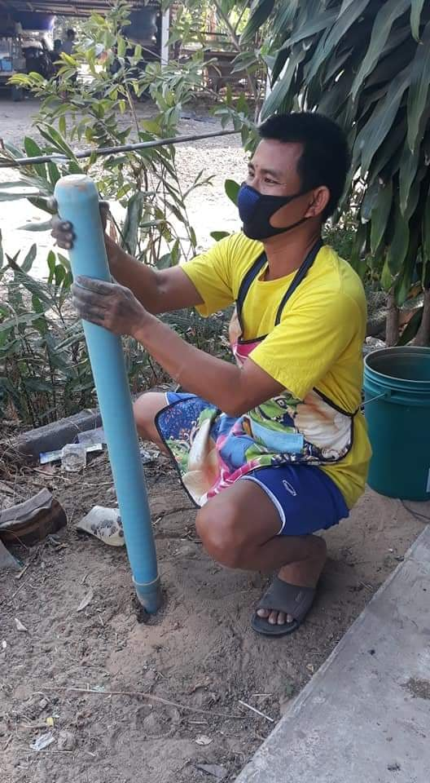
16.นายทวีศักดิ์ สาทอง
เกิดวันที่ ๑๓ พฤษภาคม พ.ศ. ๒๔๒๐ อายุ ๔๕ ปี
เบอร์โทรศัพท์
ที่อยู่ บ้านเลขที่ ม.๔ ต.ยางคำ อ.โพนทราย จ.ร้อยเอ็ด
การศึกษา ป.ตรี
ประเภทความชำนาญ
สาขาที่ ๑๐ ประเภท ศาสนาและประเพณี
ความชำนาญ การทำบั้งไฟ
นายทวีศักดิ์ สาทอง มีความชำนาญภูมิปัญญาในการทำบั้งไฟประเพณีบุญบั้งไฟ หรือเรียกอีกอย่างหนึ่งว่า บุญเดือนหก จะจัดในช่วงเดือนพฤษภาคมเป็นช่วงที่จะลงมือทำนา โดยมีวัตถุประสงค์สำคัญ คือการขอฝนให้ตกถูกต้องตามฤดูกาล ชาวบ้านในหมู่บ้านทางภาคอีสานถือว่าบุญบั้งไฟเป็นพิธีการที่มีมีความสำคัญมาก เพราะเชื่อว่าหากหมู่บ้านใด ไม่จัดทำบุญบั้งไฟก็อาจก่อให้เกิดภัยพิบัติกับหมู่บ้านได้ เช่นโรคภัยไข้เจ็บ หรือทุพภิกขภัยแก่ชุมชน ส่วนประกอบของบั้งไฟแต่ละลำประกอบด้วยส่วนสำคัญ 3 ส่วน คือ เลา หางและลูกบั้งไฟ ดังมีรายละเอียดต่อไปนี้
1. เลาบั้งไฟ คือ ส่วนประกอบที่ทำหน้าที่บรรจุดินปืน มีลักษณะเป็นรูปทรงกระบอกกลมยาว มีความยาวประมาณ 1.5 – 7 เมตรทำด้วยลำไม้ไผ่แล้วใช้ริ้วไม้ไผ่(ตอก) ปิดเป็นเกลียวเชือกพันรอบเลาบั้งไฟอีกครั้งหนึ่งให้แน่นและใช้ดินปืนที่ชาว บ้านเรียกว่า 'หมื่อ' อัดให้แน่นลงไปในเลาบั้งไฟด้วยวิธีใช้สากตำแล้วเจาะรูสายชนวน เสร็จแล้วนำเลาบั้งไฟ ไปมัดเข้ากับส่วนหางบั้งไฟ ในสมัยต่อมานิยมนำวัสดุอื่นมาใช้เป็นเลาบั้งไฟแทน ไม้ไผ่ ได้แก่ ท่อเหล็ก ท่อพลาสติกเป็นต้น เรียกว่า เลาเหล็ก ซึ่งสามารถอัดดินปืนได้แน่นและมีประสิทธิภาพในการยิงได้สูงกว่า
2. หางบั้งไฟ ถือเป็นส่วนสำคัญทำหน้าที่คล้ายหางเสือ ของเรือคือสร้างความสมดุลให้กับบั้งไฟคอยบังคับทิศทางบั้งไฟให้ยิงขึ้นไปใน ทิศทางตรงและสูง บั้งไฟแบบเดิมนั้นทำจากไม้ไผ่ทั้งลำ ต่อมาพัฒนาเป็นหางท่อนเหล็กและหางท่อนไม้ไผ่ติดกัน หางท่อนเหล็กมีลักษณะเป็นท่อนกลมทรงกระบอกมีความยาวประมาณ 8 – 12 เมตรทำหน้าที่เป็นคานงัดยกลำตัวบั้งไฟชูโด่งชี้เอียงไปข้างหน้าทำมุมประมาณ 30 – 40 องศากับพื้นดิน โดยบั้งไฟจะยื่นไปข้างหน้ายาวประมาณ 7–8เมตรปลายหางด้านหนึ่งตั้งอยู่บนฐานที่ตั้งบั้งไฟ
3. ลูกบั้งไฟ/จะติดหรือไม่ติดก็ได้ เป็นลำไม้ไผ่ที่นำมาประกอบเลาบั้งไฟโดยมัดรอบลำบั้งไฟ บั้งไฟลำหนึ่งจะประกอบด้วยลูกบั้งไฟประมาณ 8 – 15 ลูกขึ้นอยู่กับขนาดของบั้งไฟ เดิมลูกบั้งไฟมีแปดลูกมีชื่อเรียกเรียงตามลำดับคู่ขนาดใหญ่ไปหาคู่ที่มี ขนาดเล็กกว่า ได้แก่ ลูกโอ้ ลูกกลาง ลูกนางและลูกก้อย ลูกบั้งไฟช่วยให้รูปทรงของบั้งไฟกลมเรียวสวยงาม นอกจากนี้ลูกบั้งไฟยังเป็นพื้นผิวรองรับการเอ้หรือการตกแต่งลวดลายปะ ติดกระดาษ
การทำบั้งไฟ
1. การทำดินปืนโดยนำถ่านและดินประสิวมาผสมให้เข้ากันเติมน้ำลงไปเล็กน้อย
2. นำดินปืนที่ได้อัดลงในท่อที่เป็นตัวบั้งไฟให้แน่พอสมควร บั้งไฟธรรมดาจะอัดดินปืนลงไป 34 ชัด สำหรับ บั้งไฟแสนและบั้งไฟล้าน ส่วนบั้งไฟหมื่นจะใช้ดินปืน 54 ชัด (1 ชัด = 3 ขีด)
3. จากนั้นนำหางบั้งไฟไปต้มน้ำจนเดือดเพื่อทำให้หางเบาไม่ถ่วงตัวบั้งไฟเวลาจุด
4. นำตัวบั้งไฟและส่วนหางมาผูกติดกันจากนั้นตกแต่งให้สวยงามเป็นอันเสร็จขั้นตอน
บุญบั้งไฟถือว่าเป็นประเพณีที่สำคัญที่จะขาดไม่ได้ เพราะตั้งแต่โบราณถึงปัจจุบันชาวบ้านมีความเชื่อว่า ถ้าปีใดไม่จัดงานบุญบั้งไฟ ฟ้าฝนก็จะไม่ตกต้องตามฤดูกาล เกิดความแห้งแล้งไม่มีน้ำทำนา แต่ถ้าปีใดจัดงานประเพณีบุญบั้งไฟ ฟ้าฝนก็จะตกต้องตามฤดูกาล เกิดความอุดมสมบูรณ์ ปราศจากโรคภัย
ประสบการณ์ 20 ปี

